“Universidad Autónoma Gabriel Rene Moreno”
Facultad de Ingeniería en Ciencias de la Computación y Telecomunicaciones



“Segundo Parcial:Desarrollo de una Herramienta CASE Web Colaborativa para el Modelado UML y la Generación Automática de Software con Inteligencia Artificial”

Integrante:
Chavez Melgar Tatiana 221044108
Silvestre Carrasco Noelia Stephanie 221186018
Materia: Ingeniería de software I
Sigla: INF422
Docente: ING. MARTINEZ CANEDO ROLANDO ANTONIO
Móvil Backend y Frontend Desplegado

Tabla de contenido
1. Introducción 9
1.1. Problemática 9
1.2. Solución propuesta 10
1.3. Objetivo General 10
1.4. Objetivos Específicos 11
1.5. Alcance 11
1.6. Limitaciones 12
2. Fundamentación Teórica 13
2.1. Ingeniería de Software 13
2.1.1. Proceso del Software 13
2.1.2. Modelo de Software 13
2.1.3. Diseño de Software 14
2.1.4. Implementación 14
2.1.5. Pruebas 14
2.2. Ingeniería de Software Asistida por Computadora – CASE 14
2.2.1. Definición de CASE 15
2.2.2. Upper CASE 15
2.2.3. Lower CASE 15
2.2.4. Integrated CASE 16
2.2.5. Consistencia del modelo 16
2.2.6. Aplicación de CASE al Proyecto 16
2.3. Ingeniería de Software Basada en Componentes 16
2.4. Desarrollo del Software Basado en Componentes 17
2.5. Arquitectura de Software 17
2.5.1. Concepto 17
2.5.2. Componentes y Conectores 18
2.5.3. Arquitectura por Capas 18
2.5.4. Bajo Acoplamiento 19
2.5.5. Alta Cohesión 19
2.5.6. Mantenibilidad 20
2.5.7. Evolución y Supervivencia del Software 20
2.5.8. Arquitectura Aplicada al Proyecto 21
2.6. Desarrollo Dirigido por Modelos – MDD /MDE 22
2.6.1. Modelo 22
2.6.2. Metamodelo 22
2.6.3. Transformación 23
2.7. UML 2.5 o Superior 23
2.7.1. Qué es UML 23
2.7.2. Diagramas UML 24
2.7.3. Diagrama de Clases 24
2.7.3.1. Clase 24
2.7.3.2. Atributo 25
2.7.3.3. Métodos 25
2.7.3.4. Asociación 26
2.7.3.5. Multiplicidades 26
2.7.3.6. Agregación 27
2.7.3.7. Composición 27
2.7.3.8. Herencia 28
2.7.3.9. Dependencia 28
2.7.3.10. Relaciones Recursivas 29
2.7.3.11. Clases de Asociación 29
2.8. Transformación objeto-relacional 30
2.8.1. Correspondencia entre clases y tablas 30
2.8.2. Claves Primarias 31
2.8.3. Claves Foraneas 31
2.8.4. Relación de uno a uno 31
2.8.5. Relación de uno a muchos 32
2.8.6. Relación de muchos a muchos 32
2.8.7. Tabla puente 32
2.8.8. Herencia en el Modelo Relacional 33
2.9. Herramientas Web de diagramación 33
2.9.1. Diagramación de Entorno Web 33
2.9.2. Representación Visual y Modelo Semántico 34
2.9.3. Automatización a partir del modelo 34
2.9.4. Colaboración en Diagramas 34
2.10. Interoperabilidad de Modelos 35
2.10.1. XMI 35
2.10.2. Enterprise Architect 35
2.10.3. Importación y Exportación 36
2.10.4. Aplicación de XMI en el Proyecto 36
2.11. Inteligencia Artificial Aplicada al Software 36
2.11.1. IA Generativa 37
2.11.2. Procesamiento de Lenguaje Natural 37
2.11.3. LLM 38
2.11.4. IA Local 38
2.11.5. Alucinaciones 39
2.11.6. Validación Determinista 39
2.11.7. IA Aplicada al CASE 40
2.12. Reconocimiento Automático de Voz 41
2.13. Desarrollo WEB 41
2.14. Angular 42
2.15. Spring Framework 42
2.16. Spring Boot 43
2.16.1. IoC 43
2.16.2. Inyección de dependencias 43
2.16.3. Spring Web 44
2.16.4. Controller 44
2.16.5. Service 45
2.16.6. Repository 45
2.16.7. DTO 46
2.16.8. Spring Data JPA 46
2.16.9. Hibernate 47
2.16.10. Maven 47
2.16.11. OpenAI/Swagger 48
2.17. API REST 48
2.18. PostgreSQL 49
2.19. WebSocket 49
2.20. Colaboración en Tiempo Real 50
2.21. Aplicaciones móviles multiplataforma 50
2.22. Flutter y Dart 51
2.23. Sistemas Online- First 51
2.24. Sincronización de datos 52
2.25. Runtime Schema y metadatos 52
2.26. Seguridad 53
2.26.1. JWT 53
2.26.2. Roles 54
2.26.3. Autorización 54
2.26.4. CORS 54
2.27. Calidad de Software 55
2.28. Pruebas de Software 55
2.29. PUDS 56
2.29.1. Características 56
2.29.2. Inicio 57
2.29.3. Elaboración 57
2.29.4. Construcción 57
2.29.5. Transición 58
2.29.6. Flujos de Trabajo 58
3. Registro del Proceso de Desarrollo de Software – PUDS 59
3.1. Captura de Requisitos 59
3.1.1. Identificación de Actores 59
3.1.2. Identificación de Casos de Uso 61
3.1.3. Priorización de Casos de Uso 62
3.1.4. Detalle de Casos de Uso 65
3.1.5. Estructuración del Modelo de casos de uso 100
3.2. Flujo de Trabajo: Análisis 104
3.2.1. Análisis de Arquitectura 104
3.2.2. Análisis de Casos de Uso 112
3.2.3. Análisis de Paquete 127
3.3. Flujo de Trabajo : Diseño 128
3.3.1. Diseño de la Arquitectura 128
C1-Contexto 130
C2-Contenedores 131
C3-Componentes 131
C4-Código 132
3.3.2. Diseño de Datos 134
3.3.3. Diagramas de Secuencia 134
3.4. Flujo de Trabajo : Implementación 152
3.4.1. Diagrama de Componentes 152
3.4.2. Diagrama de Subsistemas 153
3.5. Flujo de Trabajo : Pruebas 155
4. Manual de Usuario 166
5. Bibliografía 167
6. Anexos 168

- Introducción
La Ingeniería de Software busca organizar y mejorar la construcción de sistemas mediante métodos, modelos, herramientas y buenas prácticas que permitan desarrollar software estructurado, mantenible y confiable. UML y las herramientas CASE apoyan la representación de sistemas y la automatización de actividades del proceso de desarrollo.
El proyecto desarrolla una herramienta CASE web colaborativa para modelar diagramas UML de clases y generar software a partir de ellos. La solución se distribuye en dos repositorios coordinados: la plataforma web Angular con backend Spring Boot y el runtime móvil genérico en Flutter, que consume los backends generados mediante un esquema de metadatos runtime-schema.
Se conservan las funcionalidades documentadas para el primer parcial, como modelado, generación de backend, colaboración, operación móvil sin conexión, sincronización, reconocimiento de voz e interpretación local de comandos CRUD. Para el segundo parcial, la aplicación web incorpora un asistente técnico con contexto del proyecto, conversaciones privadas y grupales con autores identificados, memoria explícita, análisis UML, sugerencias y propuestas revisables.
Los subsistemas de IA tienen alcances distintos: el chat web utiliza Ollama configurable en el despliegue del backend; la aplicación Flutter utiliza llama.cpp con Qwen3-0.6B GGUF para interpretar comandos sobre el runtime. La integración de un proveedor externo compatible con servicios desplegables desde Google Colab sigue pendiente en el chat web. El informe organiza el trabajo con referencia al Proceso Unificado de Desarrollo de Software (PUDS), iterativo, incremental, centrado en la arquitectura y dirigido por casos de uso.

  - Problemática
En el desarrollo de software, los modelos permiten representar de forma abstracta la estructura de un sistema antes de su implementación. Los diagramas de clases UML documentan clases, atributos, operaciones y relaciones, pero suele existir una separación entre el modelo diseñado y el código implementado.
Esa separación puede provocar trabajo repetido, inconsistencias y mayor esfuerzo de mantenimiento. En equipos que desarrollan modelos colaborativamente también es necesario compartir decisiones y comprender el contexto técnico del proyecto. Un asistente de IA genérico puede carecer de información sobre los diagramas y formular afirmaciones o cambios que no están respaldados por el modelo.
El problema abordado consiste en mantener la trazabilidad entre el modelo UML y el software generado, y ofrecer asistencia técnica contextualizada a los integrantes sin perder la autoría de los mensajes ni permitir modificaciones automáticas no validadas. La IA debe apoyar el análisis y la orientación, mientras que la autoridad del modelo continúa en el sistema CASE y en las acciones confirmadas por los usuarios.

  - Solución propuesta
Como respuesta, se propone una herramienta CASE colaborativa que mantiene un modelo semántico canónico como fuente de verdad para la información UML. Permite gestionar proyectos, diagramas, clases, atributos, métodos y relaciones, y usar el modelo para representar el sistema y generar software.
La aplicación web incorpora colaboración en tiempo real, importación y exportación XMI y generación de backend Spring Boot. En el segundo parcial suma un chat grupal que identifica al autor autenticado, consultas privadas a la IA, invocación grupal mediante @IA, selección de contexto del proyecto o diagrama y memoria técnica explícita con permisos.
El asistente web, integrado con Ollama desde el backend, puede responder consultas con contexto técnico, analizar diagramas y mostrar sugerencias y propuestas UML para revisión. El análisis y las recomendaciones no modifican directamente el modelo canónico; las propuestas documentadas se presentan como vista previa editable o descartable.
La aplicación móvil Flutter consume los backends generados y conserva las funciones offline, sincronización, voz e interpretación local de instrucciones mediante llama.cpp y el modelo Qwen3-0.6B GGUF. Esta IA local móvil interpreta operaciones CRUD del runtime y es independiente del chat técnico web. La integración web de un proveedor externo compatible con Google Colab no está implementada en el estado revisado.

  - Objetivo General
Desarrollar y documentar una herramienta CASE colaborativa que permita modelar sistemas con diagramas UML de clases, generar backends y runtimes móviles a partir del modelo canónico y apoyar a los equipos con asistencia de IA contextualizada, preservando la autorización humana y la validación de las operaciones.
  - Objetivos Específicos
- Diseñar e implementar un editor web para la creación y modificación de diagramas UML de clases.
- Permitir la definición de clases, atributos, métodos, multiplicidades y diferentes tipos de relaciones UML.
- Implementar una representación semántica estructurada de los modelos creados dentro de la herramienta.
- Incorporar mecanismos de colaboración en tiempo real para la edición compartida de proyectos.
- Implementar mecanismos de importación y exportación de modelos mediante XMI.
- Desarrollar un generador automático de backend basado en Spring Boot a partir de los modelos UML definidos por el usuario.
- Generar estructuras de persistencia y acceso a datos utilizando JPA/Hibernate y PostgreSQL.
- Implementar un runtime-schema que describa dinámicamente las entidades, atributos y relaciones del sistema generado.
- Desarrollar una aplicación móvil genérica en Flutter capaz de consumir distintos backends generados.
- Incorporar funcionamiento offline y sincronización de las operaciones realizadas sin conexión.
- Integrar reconocimiento de voz e inteligencia artificial local para interpretar comandos relacionados con las entidades y relaciones del sistema.
- Validar el funcionamiento de la solución mediante pruebas unitarias, de integración y casos prácticos.
- Documentar la separación entre Ollama en el asistente web y llama.cpp/Qwen3-0.6B en el runtime móvil, así como los proveedores externos pendientes.
- Analizar diagramas UML y presentar sugerencias o propuestas revisables sin alterar automáticamente el modelo canónico.
- Incorporar asistencia técnica contextualizada, con consultas privadas y grupales e identificación de autores.
  - Alcance
El proyecto comprende la herramienta web CASE para gestionar proyectos, diagramas UML de clases, colaboración, intercambio XMI y generación de backend Spring Boot. El modelo canónico es la base de la generación y de las consultas técnicas que requieren información persistida del proyecto.
La ampliación del segundo parcial incluye conversaciones grupales y privadas, identificación de autores, invocación de IA mediante @IA, contexto técnico de proyecto o diagrama y recuerdos privados o compartidos sujetos a permisos. También incluye análisis UML, recomendaciones opcionales y propuestas de cambio limitadas a atributos, presentadas para revisión humana.
El backend generado mantiene las capas previstas por la arquitectura del proyecto y utiliza las tecnologías de persistencia definidas. La documentación distingue este backend generado del backend de la propia herramienta CASE, que almacena proyectos, diagramas, colaboración y conversaciones.
La aplicación móvil genérica Flutter consume el runtime-schema y permite gestionar datos y relaciones, trabajar sin conexión, sincronizar operaciones pendientes, utilizar voz e interpretar instrucciones CRUD con IA local en dispositivos compatibles.
La asistencia técnica web usa Ollama configurable desde el despliegue. El alcance documentado no incluye un selector de modelo por usuario ni un proveedor externo compatible con Colab ya operativo. Las sugerencias y propuestas son apoyo a la decisión y no se aplican directamente al modelo.

  - Limitaciones
El sistema se orienta principalmente a diagramas UML de clases; no cubre la totalidad de los diagramas y extensiones de UML.
La generación automática está limitada a la arquitectura y los elementos soportados por el proyecto, basados en Spring Boot, JPA/Hibernate y PostgreSQL.
La aplicación Flutter es genérica y se adapta mediante metadatos; no sustituye interfaces móviles especializadas para cada dominio.
La colaboración en tiempo real requiere conectividad. Las operaciones offline corresponden a las capacidades del runtime móvil y se sincronizan al recuperar conexión.
La capacidad de respuesta del asistente depende del modelo y del proveedor disponible. Ollama se configura en el despliegue web; la IA local móvil depende de los recursos del dispositivo y tiene un objetivo más acotado.
La integración de un proveedor externo compatible con Google Colab para el chat técnico web sigue pendiente. El sistema tampoco ofrece un selector unificado de modelos desde la interfaz. Los resultados de IA requieren revisión humana y no constituyen verificación formal completa del diseño.

- Fundamentación Teórica
  - Ingeniería de Software
La Ingeniería de Software comprende la aplicación sistemática de principios, métodos y prácticas para el desarrollo, operación, mantenimiento y evolución de sistemas de software. Su finalidad no consiste únicamente en producir código funcional, sino en organizar todo el proceso de construcción para obtener productos que puedan ser comprendidos, probados, mantenidos y modificados a lo largo del tiempo.
Pressman aborda la Ingeniería de Software desde diferentes actividades relacionadas con el proceso, los requisitos, el modelado, el diseño, la arquitectura, la construcción, las pruebas, la calidad y la gestión del proyecto. Esta visión permite comprender que el software debe considerarse como un producto de ingeniería y no solamente como un conjunto de instrucciones programadas.
Dentro del presente proyecto, estos principios se aplican desde la construcción de los modelos UML hasta su transformación en software ejecutable. La herramienta desarrollada pretende apoyar distintas tareas de Ingeniería de Software mediante un entorno CASE que integra modelado, colaboración, generación automática de código y validación.
    - Proceso del Software
Un proceso de software organiza las actividades necesarias para desarrollar un sistema. Normalmente contempla actividades relacionadas con requisitos, análisis, diseño, construcción, pruebas, despliegue y mantenimiento. La utilización de un proceso permite mantener una secuencia organizada de trabajo y producir artefactos que puedan ser revisados y evaluados.
En el proyecto se utiliza el Proceso Unificado de Desarrollo de Software como referencia para estructurar estas actividades.
    - Modelo de Software
El modelado permite representar un sistema mediante abstracciones antes de abordar todos los detalles de su implementación. Estas representaciones ayudan a comprender la estructura, comportamiento y relaciones existentes dentro del sistema.
En el proyecto, el modelado adquiere una importancia adicional debido a que el modelo UML no funciona únicamente como documentación: también constituye una fuente estructurada de información utilizada posteriormente por el generador de software.
    - Diseño de Software
El diseño transforma los requisitos y modelos de análisis en una estructura preparada para su implementación. En esta etapa se definen responsabilidades, componentes, relaciones, interfaces y decisiones arquitectónicas.
Pressman y Larman destacan conceptos como cohesión, acoplamiento y separación de responsabilidades como elementos importantes del diseño.
    - Implementación
La implementación corresponde a la transformación del diseño en componentes ejecutables utilizando lenguajes, frameworks y herramientas de desarrollo. En este proyecto existe una particularidad: parte de dicha implementación es producida automáticamente por el generador a partir del modelo UML.
    - Pruebas
Las pruebas permiten verificar que los componentes desarrollados cumplen el comportamiento esperado y que las modificaciones realizadas no dañan funcionalidades existentes. En sistemas iterativos son especialmente importantes las pruebas de regresión, debido a que cada nueva iteración modifica o amplía el incremento anterior.

  - Ingeniería de Software Asistida por Computadora – CASE
La Ingeniería de Software Asistida por Computadora, conocida como CASE por Computer-Aided Software Engineering, se relaciona con la utilización de herramientas informáticas destinadas a apoyar y automatizar actividades propias del desarrollo de software.
Las herramientas CASE pueden asistir tareas como análisis, modelado, diseño, documentación, generación de estructuras de software, gestión de artefactos y mantenimiento de la consistencia entre diferentes representaciones del sistema.
El Proceso Unificado destaca que las herramientas deben apoyar tanto la automatización de actividades repetitivas como la administración de la información producida mediante modelos y artefactos. También señala que debe existir equilibrio entre el proceso utilizado y las herramientas que lo soportan.

    - Definición de CASE
Una herramienta CASE busca reducir tareas repetitivas, mejorar la productividad, mantener información estructurada del sistema, facilitar la documentación y apoyar la consistencia entre los artefactos desarrollados.
En herramientas más avanzadas, el modelo puede utilizarse incluso para realizar transformaciones y generar estructuras de software.

    - Upper CASE
Las herramientas Upper CASE se orientan principalmente a las primeras etapas del proceso de desarrollo, como planificación, requisitos, análisis y diseño. Permiten representar modelos y documentar decisiones antes de la implementación.
El documento de referencia de Software 1 utiliza esta clasificación y relaciona Upper CASE con actividades de análisis y diseño.

    - Lower CASE
Las herramientas Lower CASE se orientan principalmente a actividades cercanas a implementación, pruebas, generación de código y mantenimiento.
Dentro del proyecto, la capacidad de transformar un diagrama UML en estructuras Spring Boot se relaciona directamente con este tipo de automatización.

    - Integrated CASE
Las herramientas I-CASE integran funciones correspondientes a distintas etapas del ciclo de vida, buscando establecer trazabilidad entre análisis, diseño e implementación.
La solución desarrollada combina características propias de Upper y Lower CASE debido a que permite modelar y, posteriormente, utilizar el mismo modelo para generar software.
    - Consistencia del modelo
Una ventaja importante de una herramienta CASE consiste en mantener una representación coherente del sistema. Stevens y Pooley explican que una herramienta CASE puede ayudar a evitar contradicciones cuando un mismo elemento de modelo aparece representado en distintos lugares.
En el proyecto, esta necesidad se atiende mediante un modelo semántico canónico separado de la representación visual del diagrama. De esta manera, la posición gráfica de una clase y su significado estructural no se confunden.
    - Aplicación de CASE al Proyecto
La herramienta desarrollada puede considerarse CASE porque no solamente permite dibujar elementos UML. Mantiene una representación estructurada de clases y relaciones, facilita colaboración, permite intercambio mediante XMI y utiliza el modelo como entrada para generar componentes de software.
  - Ingeniería de Software Basada en Componentes
La Ingeniería de Software Basada en Componentes, o CBSE, promueve la construcción de sistemas mediante unidades de software con responsabilidades claramente delimitadas e interfaces definidas.
Sommerville explica que, al trabajar con componentes reutilizables, deben considerarse tanto los requisitos funcionales como los no funcionales y la posibilidad de sustituir un componente cuando el sistema cambia.
Un componente debe presentar una interfaz suficientemente definida para que otros elementos puedan utilizar sus servicios sin depender innecesariamente de los detalles de su implementación interna.
Esta filosofía favorece la reutilización, mantenibilidad y evolución del software.

  - Desarrollo del Software Basado en Componentes
Mientras que CBSE representa el enfoque de ingeniería, el Desarrollo de Software Basado en Componentes se concentra en la aplicación práctica de esos principios durante la construcción.

Puede distinguirse entre desarrollo para reutilización, donde se crean componentes diseñados para ser utilizados en distintos contextos, y desarrollo con reutilización, donde una aplicación se construye seleccionando, adaptando e integrando componentes disponibles.

El documento de referencia de SW1 también diferencia explícitamente Ingeniería de Software Basada en Componentes y Desarrollo Basado en Componentes.

Esta idea se refleja claramente en el proyecto. El editor UML, el backend, el generador, el módulo de colaboración, la importación/exportación XMI, el runtime móvil, la sincronización offline, el reconocimiento de voz y la interpretación mediante IA se mantienen como responsabilidades separadas que interactúan mediante contratos definidos.
  - Arquitectura de Software
La arquitectura de software representa la organización de alto nivel de un sistema, sus principales componentes, las responsabilidades asignadas y las relaciones existentes entre ellos.
Sommerville explica que la arquitectura influye en propiedades como rendimiento, distribución y capacidad de mantenimiento, y que las decisiones arquitectónicas tienen un efecto importante sobre requisitos no funcionales como fiabilidad y mantenibilidad.
También identifica como beneficios del diseño arquitectónico la comunicación entre participantes, el análisis temprano del sistema y la reutilización a gran escala.

    - Concepto
La arquitectura de software puede entenderse como la estructura de alto nivel que organiza los principales elementos de un sistema, las relaciones existentes entre ellos y las reglas que permiten su interacción. No se limita a representar gráficamente una aplicación, sino que establece decisiones fundamentales sobre cómo debe dividirse, comunicarse y evolucionar el software.
Sommerville explica que la arquitectura es importante porque condiciona propiedades como el rendimiento, la capacidad de distribución y la mantenibilidad. También permite analizar el sistema de manera temprana, comunicar su estructura a los participantes y reutilizar soluciones arquitectónicas en sistemas similares.
En el presente proyecto, la arquitectura resulta especialmente importante debido a que la solución está compuesta por varios subsistemas independientes, entre ellos el editor web, el backend, el generador de código, la persistencia, la colaboración en tiempo real, la aplicación móvil y los módulos de inteligencia artificial.

    - Componentes y Conectores
Una arquitectura puede describirse mediante componentes y conectores. Los componentes representan unidades funcionales o de almacenamiento que cumplen responsabilidades específicas dentro del sistema, mientras que los conectores representan los mecanismos utilizados para permitir la comunicación entre dichos componentes.
El documento de referencia de Software 1 describe los componentes como unidades computacionales o de almacenamiento y los conectores como mecanismos de interacción, incluyendo protocolos como HTTP y REST.
En el proyecto, pueden identificarse como componentes el frontend Angular, el backend Spring Boot, PostgreSQL, el generador de código, la aplicación Flutter, el runtime-schema y el módulo de IA local. Entre los conectores utilizados se encuentran las APIs REST, WebSocket y las estructuras JSON intercambiadas entre los distintos subsistemas.
La correcta definición de componentes y conectores permite establecer límites claros entre responsabilidades y facilita que cada parte del sistema pueda evolucionar sin modificar innecesariamente las demás.

    - Arquitectura por Capas
La arquitectura por capas organiza el software separando responsabilidades en diferentes niveles. Cada capa cumple una función determinada y se comunica con las demás mediante interfaces conocidas, evitando concentrar toda la lógica dentro de un mismo componente.
En una aplicación backend pueden distinguirse, por ejemplo, una capa encargada de recibir solicitudes, una capa destinada a la lógica de aplicación y otra responsable del acceso a datos. Esta separación permite que los cambios realizados en una responsabilidad tengan menor impacto sobre las demás.
En los backends generados por la herramienta se utiliza una estructura basada principalmente en:
Controller → Service → Repository → Persistencia
El Controller recibe las solicitudes HTTP; el Service organiza la lógica de aplicación; el Repository gestiona el acceso a datos; y JPA/Hibernate se encarga del mapeo hacia PostgreSQL.
Este enfoque permite mantener una estructura uniforme en los diferentes backends producidos por el generador y facilita su comprensión, prueba y mantenimiento.

    - Bajo Acoplamiento
El acoplamiento representa el grado de dependencia existente entre diferentes clases, módulos o componentes. Cuando un elemento depende excesivamente de otros, una modificación puede generar efectos no deseados en distintas partes del sistema.
Larman considera el bajo acoplamiento como un principio que debe tenerse presente continuamente durante las decisiones de diseño. Su finalidad consiste en asignar responsabilidades de manera que las dependencias entre elementos no aumenten hasta niveles que dificulten la evolución del software.
En el proyecto, este principio se aplica separando las responsabilidades del editor UML, backend, generador, colaboración, persistencia, Flutter e inteligencia artificial. Por ejemplo, la aplicación móvil no necesita conocer internamente cómo fue construido el modelo UML, sino que obtiene la información necesaria mediante el runtime-schema.
De esta forma, un cambio interno en determinado componente puede realizarse con menor impacto sobre el resto del sistema, siempre que se conserve el contrato mediante el cual se comunica con los demás.

    - Alta Cohesión
La cohesión representa el grado en el que las responsabilidades de un elemento están relacionadas entre sí. Un componente con alta cohesión se concentra en realizar un conjunto reducido de tareas relacionadas, en lugar de asumir responsabilidades pertenecientes a diferentes áreas del sistema.
Larman define la cohesión funcional como una medida relacionada con el grado de focalización de las responsabilidades de un elemento. También señala que los elementos con baja cohesión tienden a ser difíciles de comprender, reutilizar y mantener, además de resultar más sensibles a los cambios.
Dentro del proyecto se busca mantener alta cohesión mediante la separación de responsabilidades. Por ejemplo, el generador se concentra en transformar el modelo UML en estructuras de software, mientras que el módulo de colaboración administra la sincronización entre usuarios y la aplicación Flutter gestiona la interacción móvil con los backends generados.
Esta división permite evitar componentes excesivamente grandes que mezclen responsabilidades no relacionadas.

    - Mantenibilidad
La mantenibilidad representa la capacidad de un sistema para ser corregido, modificado, ampliado o adaptado con un nivel razonable de esfuerzo.
La arquitectura tiene una influencia directa sobre este atributo. Sommerville señala que las decisiones arquitectónicas afectan de forma importante la capacidad de mantenimiento de un sistema, debido a que determinan cómo se organizan y comunican sus componentes.
Una arquitectura modular, con alta cohesión y dependencias controladas, facilita localizar errores, realizar modificaciones y sustituir componentes sin alterar completamente la aplicación.
En este proyecto, la mantenibilidad se favorece mediante la separación entre frontend, backend, persistencia, generación de código, colaboración y runtime móvil. Asimismo, el uso de estructuras uniformes en los backends generados reduce la variabilidad innecesaria y facilita comprender la organización de los proyectos producidos.

    - Evolución y Supervivencia del Software
El software debe poder adaptarse a nuevos requisitos, tecnologías y condiciones de uso a lo largo del tiempo. Por esta razón, una arquitectura adecuada debe facilitar la evolución del sistema sin exigir su reconstrucción completa ante cada cambio.
Larman relaciona la modularidad con la división de un sistema en módulos cohesionados y débilmente acoplados, lo que favorece que cada parte pueda mantenerse de manera más independiente.
Desde esta perspectiva, la supervivencia del software no debe entenderse como una garantía de duración indefinida, sino como su capacidad para continuar siendo útil y adaptable frente a cambios futuros.
Por ejemplo, si una tecnología utilizada por un componente queda obsoleta, una arquitectura correctamente modularizada permite reemplazar dicho componente con menor impacto sobre los demás. Del mismo modo, nuevas funcionalidades pueden incorporarse extendiendo determinados módulos sin modificar completamente el núcleo del sistema.
En el proyecto, esta capacidad se busca mediante la separación de subsistemas y el uso de contratos de comunicación. Esto permite que componentes como el generador, la aplicación móvil o los módulos de IA puedan evolucionar independientemente mientras se mantengan compatibles con las interfaces utilizadas por el resto del sistema.

    - Arquitectura Aplicada al Proyecto
La arquitectura implementada en el proyecto está organizada en varios componentes especializados que trabajan de manera coordinada.
El frontend Angular proporciona la interfaz web utilizada para gestionar proyectos y construir diagramas UML. El backend Spring Boot administra autenticación, proyectos, diagramas, colaboración, persistencia y las operaciones necesarias para el funcionamiento del CASE.
El modelo semántico canónico almacena la representación estructurada del UML independientemente de la posición visual de los elementos. Este modelo constituye la principal fuente de información para procesos como importación, exportación y generación de software.
El generador interpreta el modelo UML y produce automáticamente backends Spring Boot compuestos por entidades, repositorios, servicios y controladores. Estos backends utilizan JPA/Hibernate para gestionar la persistencia sobre PostgreSQL.
El sistema también incorpora WebSocket para la colaboración en tiempo real entre usuarios, permitiendo transmitir modificaciones realizadas sobre un mismo proyecto.
Por otro lado, la aplicación Flutter genérica consume los backends generados utilizando el runtime-schema, el cual describe las entidades, atributos y relaciones disponibles. De esta manera, la aplicación móvil no queda vinculada a un único dominio.
Finalmente, el runtime móvil incorpora almacenamiento local, sincronización offline, reconocimiento de voz e inteligencia artificial local para interpretar comandos. Estas responsabilidades se mantienen separadas de la lógica principal del CASE, favoreciendo una arquitectura modular.
Conceptualmente, la arquitectura puede resumirse de la siguiente forma:
Usuario Web → Angular → Backend CASE Spring Boot → PostgreSQL
Modelo UML → Modelo semántico → Generador → Backend Spring Boot generado
Flutter → Runtime Schema → Backend generado → PostgreSQL
Voz → Reconocimiento local → IA local → Validación → Ejecución
Esta organización responde a los principios de modularidad, alta cohesión y bajo acoplamiento desarrollados anteriormente, con el objetivo de facilitar el mantenimiento y evolución futura de la solución.

  - Desarrollo Dirigido por Modelos – MDD /MDE
El Desarrollo Dirigido por Modelos propone elevar el nivel de abstracción del proceso de construcción utilizando modelos como elementos centrales del desarrollo.
En este enfoque, un modelo puede convertirse en entrada para transformaciones que produzcan otros modelos, configuraciones o código fuente. La tesis proporcionada sobre desarrollo dirigido por modelos plantea precisamente la utilización de técnicas MDD para homogeneizar y automatizar procesos.
En el proyecto, el flujo principal puede representarse conceptualmente como:
Diagrama UML → Modelo semántico → Generador → Backend Spring Boot → Runtime Schema → Aplicación Flutter
Por tanto, el diagrama no se considera solamente una representación visual. Su estructura contiene información procesable que puede transformarse automáticamente en software.
    - Modelo
Un modelo es una abstracción de determinados aspectos de un sistema real o propuesto.
    - Metamodelo
Un metamodelo define los conceptos y reglas utilizados para construir modelos. UML dispone de una definición formal de sus elementos, y OMG publica incluso representaciones legibles por máquina del metamodelo UML 2.5.1.
    - Transformación
Una transformación toma información de un modelo y produce otro artefacto. En el proyecto, las clases UML y sus relaciones se transforman en estructuras Java, anotaciones JPA, claves foráneas y endpoints.
  - UML 2.5 o Superior
UML, o Lenguaje Unificado de Modelado, es un lenguaje utilizado para especificar, visualizar, construir y documentar los artefactos de un sistema de software. Larman lo presenta como un lenguaje de modelado orientado a objetos adoptado por el Object Management Group como estándar para representar sistemas mediante una notación visual común.
En el presente proyecto, UML constituye el lenguaje principal utilizado para representar la estructura de los sistemas que posteriormente serán procesados por la herramienta CASE. El modelado se centra principalmente en diagramas de clases y en las relaciones necesarias para transformar posteriormente el modelo en estructuras de software.

    - Qué es UML
UML es un lenguaje gráfico de modelado orientado a representar sistemas desde diferentes perspectivas. Su objetivo es facilitar la comunicación entre analistas, diseñadores y desarrolladores mediante una notación común que permita describir tanto aspectos estructurales como de comportamiento.
Larman señala que UML permite especificar, visualizar, construir y documentar artefactos de sistemas de software, además de utilizarse en otros ámbitos de modelado. También destaca que fue adoptado por el OMG como estándar de modelado orientado a objetos.
Es importante aclarar que UML no constituye una metodología de desarrollo. Es un lenguaje que puede utilizarse dentro de diferentes procesos, como el PUDS, para representar los artefactos producidos durante el análisis y diseño.
En este proyecto, UML se utiliza como la representación conceptual que permite al usuario definir clases, atributos, métodos y relaciones antes de generar automáticamente estructuras de software.

    - Diagramas UML
UML dispone de diferentes tipos de diagramas que permiten representar distintos aspectos de un sistema. Algunos se concentran en su estructura y otros en el comportamiento e interacción de los elementos.
Sommerville menciona entre los diagramas más utilizados los diagramas de actividad, casos de uso, secuencia, clases y estados. Los diagramas de actividad representan procesos; los casos de uso muestran las interacciones entre sistema y entorno; los diagramas de secuencia representan interacciones; los diagramas de clases describen clases y asociaciones; y los diagramas de estado representan la respuesta del sistema ante diferentes eventos.
En el proyecto, la herramienta CASE se concentra principalmente en el diagrama de clases UML, debido a que este contiene información estructural que puede transformarse posteriormente en entidades, relaciones y componentes de software.

    - Diagrama de Clases
El diagrama de clases es un diagrama estructural utilizado para representar la estructura estática de un sistema. Permite identificar las clases existentes, sus características y las relaciones establecidas entre ellas.
Stevens y Pooley explican que un diagrama de clases documenta la estructura estática de un sistema, mostrando qué clases existen y cómo están relacionadas, sin centrarse directamente en la forma en que interactúan para ejecutar comportamientos específicos.
En este proyecto, el diagrama de clases es el elemento central del CASE, porque la información definida gráficamente se conserva también en una representación semántica que puede ser utilizada por el generador de código.

      - Clase
Una clase representa un tipo o categoría de objeto que comparte una estructura y comportamiento determinados. En UML suele representarse mediante un rectángulo dividido en compartimentos donde pueden mostrarse el nombre, los atributos y las operaciones.
La documentación de Enterprise Architect define una clase como una representación de un tipo de objeto que refleja la estructura y comportamiento de dichos objetos dentro del sistema.
En el proyecto, una clase UML puede convertirse posteriormente en una entidad Java dentro del backend generado. Por ejemplo, una clase denominada Cliente puede originar una entidad Cliente con sus respectivos atributos y relaciones.

      - Atributo
Los atributos representan las propiedades o características que describen el estado de una clase. Cada atributo normalmente posee un nombre y un tipo de dato y puede incluir características adicionales como visibilidad u obligatoriedad.
Por ejemplo:
nombre : String
edad : Integer
fechaNacimiento : LocalDate
En el proyecto, los atributos definidos dentro de una clase UML son utilizados por el generador para construir los campos correspondientes en las entidades Java y posteriormente las columnas de la base de datos.
Esto permite mantener una relación directa entre el modelo conceptual y la implementación generada.

      - Métodos
Los métodos, denominados también operaciones dentro de UML, representan comportamientos o funciones que una clase puede realizar.
Una operación puede incluir un nombre, parámetros de entrada y un tipo de retorno. Conceptualmente, puede representarse de la siguiente manera:
calcularTotal() : Decimal
registrarCliente(nombre : String) : Cliente
Los métodos permiten representar responsabilidades relacionadas con el comportamiento de las clases. Sin embargo, dentro del presente proyecto el generador se enfoca principalmente en la estructura del dominio y sus relaciones, por lo que las operaciones UML forman parte de la representación del modelo, aunque no toda lógica de negocio puede generarse automáticamente a partir de ellas.

      - Asociación
Una asociación representa una relación estructural entre dos clases. Expresa que los objetos pertenecientes a una clase pueden estar relacionados con objetos de otra clase.
La documentación de Enterprise Architect indica que una asociación implica que dos elementos del modelo mantienen una relación y que dicha relación puede incorporar roles, multiplicidades, dirección y restricciones.
Por ejemplo:
Cliente — Pedido
indica que existe una relación entre clientes y pedidos.
Dentro del proyecto, las asociaciones son especialmente importantes porque posteriormente pueden convertirse en relaciones persistentes dentro del backend generado mediante anotaciones de JPA y claves foráneas.

      - Multiplicidades
Las multiplicidades permiten indicar cuántas instancias de una clase pueden relacionarse con instancias de otra clase.
Las formas más utilizadas son:
- 1: exactamente una instancia.
- 0..1: ninguna o una.
- 1..*: una o varias.
- 0..*: ninguna o varias.
La multiplicidad constituye una propiedad importante de las relaciones UML y permite expresar restricciones sobre la cantidad de objetos que pueden participar en una relación. La documentación de Enterprise Architect reconoce la multiplicidad como parte de las propiedades estructurales de los elementos y relaciones UML.
En el proyecto, las multiplicidades son utilizadas por el generador para determinar cómo debe representarse una relación dentro del backend. Por ejemplo, una multiplicidad 1 a 0..* puede transformarse en una relación uno a muchos.

      - Agregación
La agregación representa una relación de tipo todo-parte en la que una clase contiene o agrupa elementos pertenecientes a otra clase, pero las partes pueden mantener una existencia relativamente independiente.
La documentación de Enterprise Architect define la agregación como un tipo de asociación utilizado para mostrar que un elemento contiene o está compuesto por otros elementos.
Gráficamente, se representa mediante un rombo vacío en el extremo correspondiente al elemento que actúa como el todo.
Por ejemplo:
Equipo ◇— Jugador
Un jugador puede existir independientemente del equipo al que pertenezca.
En el proyecto, la agregación se interpreta como una relación estructural débil y no implica necesariamente la eliminación automática de la parte cuando se elimina el elemento principal.

      - Composición
La composición es una forma más fuerte de relación todo-parte. En este caso, el elemento principal posee y controla el ciclo de vida de las partes asociadas.
La documentación de Enterprise Architect explica que la composición, denominada también agregación compuesta, representa una relación de propiedad fuerte: una parte pertenece a un solo compuesto y, cuando el elemento compuesto es eliminado, sus partes también pueden eliminarse.
Gráficamente se representa mediante un rombo relleno.
Por ejemplo:
Pedido ◆— DetallePedido
Un detalle de pedido normalmente no tiene sentido fuera del pedido al cual pertenece.
En el proyecto, esta semántica se refleja en el backend generado mediante relaciones con comportamiento de cascada y eliminación de elementos dependientes cuando corresponde.

      - Herencia
La herencia, denominada generalización en UML, permite representar una relación en la que una clase más específica deriva características de una clase más general.
Enterprise Architect señala que la generalización se utiliza para indicar herencia.
Por ejemplo:
Persona
↓
Cliente
La clase Cliente puede heredar atributos y comportamientos definidos en Persona.
Dentro del proyecto, la herencia UML se transforma en una estrategia de persistencia basada en JPA. Para la generación se utiliza una representación de herencia que permite mantener una relación entre las clases padre e hijas dentro del modelo relacional.

      - Dependencia
Una dependencia expresa que un elemento utiliza o depende de otro sin establecer necesariamente una relación estructural permanente.
Enterprise Architect indica que las relaciones de dependencia se utilizan para representar distintos tipos de dependencia entre elementos del modelo, incluso entre modelos completos.
Por ejemplo, una clase ReporteService puede depender de ExportadorPDF para realizar una operación determinada, sin que dicha relación necesariamente implique una clave foránea en la base de datos.
En el proyecto, la dependencia se interpreta como una relación de uso y, a diferencia de una asociación persistente, no genera automáticamente una relación física en PostgreSQL.

      - Relaciones Recursivas
Una relación recursiva ocurre cuando una clase se relaciona con otra instancia de sí misma.
Por ejemplo:
Empleado
- jefe → Empleado
- subordinados → Empleado
Este tipo de relación permite representar estructuras jerárquicas como empleados y supervisores, categorías y subcategorías, o nodos que poseen otros nodos.
En UML, la recursividad puede representarse mediante una asociación cuyos dos extremos pertenecen a la misma clase. Los roles permiten distinguir la función que cumple cada extremo de la relación.
En el proyecto se validó este escenario mediante la clase Empleado, estableciendo una relación donde un empleado puede tener 0..1 jefe y 0..* subordinados. El generador transforma esta estructura en una relación autorreferenciada dentro de la entidad generada, evitando crear una entidad diferente para cada rol.

      - Clases de Asociación
Una clase de asociación es un elemento UML que combina características de una asociación y de una clase. Se utiliza cuando una relación necesita almacenar información propia.
Enterprise Architect define la clase de asociación como una construcción UML que permite que una asociación posea atributos y operaciones propios.
Por ejemplo, si existen las clases:
Libro — Categoria
y la relación necesita guardar información como:
fechaAsignacion
entonces puede utilizarse una clase de asociación denominada:
LibroCategoria
La clase de asociación resulta especialmente útil para modelar relaciones muchos a muchos que poseen información adicional.
En el proyecto se implementó y validó este tipo de relación. Cuando se genera el backend, la clase de asociación puede convertirse en una entidad propia que mantiene referencias a las dos clases relacionadas y almacena sus atributos adicionales. Esto permite conservar la semántica definida en UML dentro del modelo persistente.

  - Transformación objeto-relacional
La transformación objeto–relacional permite establecer una correspondencia entre los elementos definidos en un modelo orientado a objetos y las estructuras utilizadas por una base de datos relacional.
Mientras que el modelado orientado a objetos trabaja con conceptos como clases, atributos, objetos, asociaciones y herencia, el modelo relacional utiliza tablas, columnas, claves primarias, claves foráneas y restricciones. La transformación entre ambos modelos permite conservar la estructura conceptual definida durante el diseño y representarla en una base de datos persistente.
La documentación de Enterprise Architect señala que una clase puede contener atributos y operaciones y que, cuando la información de sus atributos se almacena y puede recuperarse desde un almacén de datos, dicha información se considera persistente.
En el presente proyecto, esta transformación es realizada por el generador de código, el cual interpreta las clases y relaciones UML para producir entidades Java compatibles con JPA/Hibernate y posteriormente estructuras persistentes en PostgreSQL.
    - Correspondencia entre clases y tablas
Una clase UML puede transformarse en una entidad persistente y posteriormente en una tabla dentro de la base de datos.
Por ejemplo, una clase:
Cliente
- id : Long
- nombre : String
- correo : String
puede transformarse conceptualmente en una tabla:
CLIENTE
id
nombre
correo
En el proyecto, el generador crea una clase Java anotada como entidad y define los atributos necesarios para que JPA/Hibernate realice el mapeo hacia PostgreSQL.
    - Claves Primarias
Una clave primaria permite identificar de forma única cada registro dentro de una tabla.
En un modelo orientado a objetos, esta identificación puede representarse mediante un atributo como id. Durante la generación, dicho atributo se transforma en el identificador principal de la entidad persistente.
Esto permite que cada instancia creada dentro del sistema pueda ser identificada y relacionada con otras entidades.
    - Claves Foraneas
Las claves foráneas permiten establecer relaciones entre tablas.
Cuando existe una asociación UML entre dos clases, el generador puede transformar dicha relación en una referencia entre entidades. A nivel relacional, esta referencia puede materializarse mediante una clave foránea.
Por ejemplo:
Cliente 1 -------- 0..* Pedido
puede provocar que la tabla Pedido almacene una referencia hacia Cliente.
    - Relación de uno a uno
Una relación uno a uno establece que una instancia de una clase puede relacionarse con una única instancia de otra clase.
Por ejemplo:
Usuario 1 -------- 1 Perfil
En el backend generado, este tipo de relación puede representarse mediante una asociación JPA OneToOne, mientras que en la base de datos se utiliza una clave foránea que mantiene la unicidad de la relación.
    - Relación de uno a muchos
Una relación uno a muchos indica que una instancia de una clase puede estar relacionada con varias instancias de otra.
Por ejemplo:
Autor 1 -------- 0..* Libro
Un autor puede relacionarse con varios libros, mientras que cada libro mantiene la referencia correspondiente hacia su autor.
En el proyecto, las multiplicidades UML son utilizadas por el generador para decidir el tipo de relación JPA que debe producirse.
    - Relación de muchos a muchos
Una relación muchos a muchos ocurre cuando varias instancias de una clase pueden relacionarse con varias instancias de otra.
Por ejemplo:
Libro 0..* -------- 0..* Categoria
En una base de datos relacional este tipo de relación generalmente requiere una tabla intermedia que almacene las referencias hacia ambas entidades.
    - Tabla puente
Una tabla puente se utiliza para materializar relaciones muchos a muchos.
Por ejemplo:
Libro
Categoria
LibroCategoria
La tabla LibroCategoria puede contener:
libro_id
categoria_id
Si la relación necesita almacenar información adicional, la tabla puente puede convertirse en una entidad con atributos propios, caso que corresponde a una clase de asociación UML.
    - Herencia en el Modelo Relacional
La herencia orientada a objetos no posee una equivalencia directa única dentro del modelo relacional, por lo que existen diferentes estrategias para representarla.
En el proyecto se utiliza una estrategia basada en herencia JOINED, donde la información común puede mantenerse en una estructura correspondiente a la clase padre y las clases especializadas conservan sus propios datos.
Esto permite representar la generalización UML dentro del backend generado manteniendo una relación entre las entidades padre e hijas.
  - Herramientas Web de diagramación
Las herramientas web de diagramación permiten crear y modificar modelos directamente desde un navegador, reduciendo la dependencia de aplicaciones instaladas localmente y facilitando el acceso desde diferentes equipos.
En el contexto de la Ingeniería de Software, una herramienta de diagramación puede ir desde una aplicación orientada únicamente al dibujo hasta una herramienta CASE capaz de mantener información semántica y generar artefactos de software.
Larman señala que, cuando una herramienta CASE incorpora generación automática de código, los modelos deben contener información suficientemente detallada para soportar dicha transformación.
Asimismo, indica que las herramientas CASE pueden utilizarse para mantener sincronizados los diagramas con el código mediante procesos de generación e ingeniería inversa.
    - Diagramación de Entorno Web
La diagramación web permite realizar tareas de modelado directamente desde un navegador.
Entre sus ventajas se encuentran la facilidad de acceso, la posibilidad de trabajar desde diferentes dispositivos y la integración con servicios remotos.
En el proyecto, el editor UML fue desarrollado como una aplicación web, permitiendo al usuario crear y modificar modelos desde el navegador.
    - Representación Visual y Modelo Semántico
Una herramienta de diagramación puede limitarse a almacenar posiciones, líneas y figuras. Sin embargo, una herramienta CASE debe conservar además el significado de los elementos representados.
Por esta razón, el proyecto separa la representación visual del diagrama de su modelo semántico.
El estado visual contiene información como posición, tamaño y distribución de los elementos, mientras que el modelo semántico almacena clases, atributos, métodos, multiplicidades y relaciones.
Esta separación permite modificar el aspecto gráfico sin alterar el significado estructural del sistema.
    - Automatización a partir del modelo
Cuando el modelo contiene información estructurada, puede utilizarse como entrada para procesos automáticos.
Larman señala que las herramientas CASE con generación automática de código requieren un nivel de detalle suficiente dentro de los diagramas.
En este proyecto, el modelo construido en el editor puede utilizarse para generar entidades, repositorios, servicios, controladores y metadatos utilizados posteriormente por otras aplicaciones.
    - Colaboración en Diagramas
Una ventaja adicional de un entorno web es la posibilidad de permitir que varios usuarios trabajen sobre un mismo modelo.
Dentro del proyecto, esta característica se implementa mediante comunicación en tiempo real, permitiendo que distintos usuarios visualicen y reciban modificaciones realizadas sobre un mismo diagrama.
Esto convierte el editor en una herramienta colaborativa y no solamente en una aplicación individual de diagramación.

  - Interoperabilidad de Modelos
La interoperabilidad representa la capacidad de diferentes herramientas o sistemas para intercambiar información y reutilizarla sin necesidad de reconstruirla manualmente.
En herramientas CASE, esta característica es particularmente importante porque un modelo puede haber sido creado en una aplicación y posteriormente necesitar ser utilizado, modificado o validado en otra.
XMI, sigla de XML Metadata Interchange, utiliza una representación basada en XML para permitir el intercambio de modelos y metadatos entre herramientas.
Enterprise Architect incorpora mecanismos de importación mediante archivos XML y permite incorporar elementos de modelo provenientes de archivos externos.
En el presente proyecto, la interoperabilidad mediante XMI permite exportar los modelos creados dentro del CASE e importarlos posteriormente en herramientas externas, además de realizar el proceso inverso cuando el contenido se encuentra dentro del subconjunto soportado.
    - XMI
XMI es un mecanismo de representación estructurada de modelos mediante XML.
Un archivo XMI puede contener información referente a los elementos de un modelo, sus identificadores, tipos y relaciones.
Su utilización permite transportar modelos entre herramientas que sean capaces de interpretar la misma representación.
    - Enterprise Architect
Enterprise Architect es una herramienta CASE utilizada para modelado UML y constituye una referencia importante para la validación de interoperabilidad del proyecto.
Su guía oficial muestra soporte para diagramas y elementos UML, así como operaciones de importación de estructuras XML dentro de modelos.
Dentro del proyecto se utilizó Enterprise Architect para comprobar que los archivos exportados pudieran ser interpretados por una herramienta CASE externa.
    - Importación y Exportación
La importación consiste en leer un archivo externo y convertir su contenido al modelo interno de la herramienta.
En el proyecto, un archivo XMI puede ser procesado para reconstruir clases y relaciones dentro del editor UML.
Para realizar correctamente esta operación es necesario interpretar los identificadores y referencias existentes dentro del archivo y transformarlos hacia la representación semántica utilizada internamente.
La exportación realiza el proceso contrario: toma el modelo interno y genera una representación que puede ser interpretada por otra herramienta.
En el proyecto, las clases, atributos, relaciones y multiplicidades son convertidos a una estructura XMI que posteriormente puede utilizarse fuera del CASE.
    - Aplicación de XMI en el Proyecto
La incorporación de XMI permite que los modelos creados en el sistema no queden encerrados exclusivamente dentro de la herramienta desarrollada.
El flujo puede representarse de la siguiente manera:
Herramienta CASE propia → Exportación XMI → Enterprise Architect
y también:
Archivo XMI compatible → Importación → Modelo semántico → Editor UML
La implementación está limitada al conjunto de elementos UML soportados por el proyecto, por lo que no pretende interpretar todas las extensiones propietarias existentes en otras herramientas.
Así, XMI cumple una función fundamental de interoperabilidad y permite utilizar el modelo creado dentro del proyecto en otros entornos de Ingeniería de Software.
  - Inteligencia Artificial Aplicada al Software
La Inteligencia Artificial comprende técnicas que permiten a los sistemas realizar tareas que normalmente requieren capacidades asociadas al razonamiento humano, como interpretar información, identificar patrones, generar contenido y tomar decisiones basadas en datos.
Dentro de la Ingeniería de Software, la IA puede utilizarse como apoyo en diferentes actividades, como análisis de requisitos, generación de código, asistencia al diseño, documentación, pruebas y mantenimiento. Sin embargo, su utilización debe complementarse con mecanismos de validación, debido a que los resultados producidos por modelos generativos no siempre son correctos.
En el presente proyecto, la Inteligencia Artificial cumple principalmente una función de interpretación. El usuario puede expresar comandos en lenguaje natural y el modelo intenta convertirlos en una intención estructurada que posteriormente es validada contra el esquema real del sistema.

    - IA Generativa
La Inteligencia Artificial Generativa comprende modelos capaces de producir nuevo contenido a partir de una entrada proporcionada por el usuario. Este contenido puede incluir texto, código, imágenes, estructuras de datos u otras representaciones.
En Ingeniería de Software puede utilizarse como apoyo para generación de código, documentación, interpretación de requisitos o asistencia durante el diseño. Sin embargo, la salida generada no debe considerarse automáticamente correcta, especialmente cuando se utiliza para modificar estructuras de software.
En el proyecto, la IA generativa se utiliza principalmente para interpretar lenguaje natural y producir una representación estructurada de la acción solicitada por el usuario, evitando que el modelo modifique directamente el código o el modelo interno sin validación.
    - Procesamiento de Lenguaje Natural
El Procesamiento de Lenguaje Natural, o PLN, estudia mecanismos que permiten a los sistemas informáticos procesar, interpretar y generar lenguaje humano.
Sommerville explica que los sistemas de procesamiento de lenguaje transforman una representación lingüística en otra y que los sistemas de lenguaje natural pueden procesar expresiones humanas para producir representaciones diferentes.
En el proyecto, el PLN permite interpretar instrucciones como:
Crea un cliente llamado Juan.
o:
Asocia Cien años de soledad con la categoría Novela.
Estas instrucciones deben convertirse en operaciones estructuradas que posteriormente puedan ejecutarse sobre el backend.
    - LLM
Un LLM, o Large Language Model, es un modelo de lenguaje entrenado con grandes cantidades de información textual y capaz de interpretar y generar lenguaje a partir del contexto recibido.
Dentro de una aplicación, un LLM puede utilizarse para identificar intenciones, extraer entidades, reorganizar información o generar respuestas estructuradas.
En el proyecto, el modelo de lenguaje no se utiliza para generar directamente el backend ni para modificar libremente el modelo UML. Su función consiste en interpretar el comando del usuario y transformarlo en una intención estructurada.
Por ejemplo:
"Elimina el producto Monitor"
puede convertirse conceptualmente en:
acción: delete
entidad: Producto
registro: Monitor
Esta separación permite utilizar la capacidad lingüística del modelo sin delegarle completamente el control sobre los datos.

    - IA Local
La IA local consiste en ejecutar el modelo directamente dentro del dispositivo o infraestructura controlada por la aplicación, sin depender obligatoriamente de una API externa para cada solicitud.
En el proyecto, la aplicación Flutter incorpora un modelo Qwen ejecutado localmente en el dispositivo. Las pruebas realizadas confirmaron la carga del modelo GGUF y su utilización como intérprete de comandos CRUD.
Este enfoque permite mantener determinadas funcionalidades incluso cuando no existe conexión a Internet y reduce la dependencia de servicios externos.
La ejecución local también resulta coherente con el enfoque offline implementado en la aplicación móvil.

    - Alucinaciones
Una alucinación ocurre cuando un modelo generativo produce información aparentemente válida pero que no corresponde con los datos reales, las reglas disponibles o la estructura del sistema.
En un sistema de software, este problema puede presentarse cuando el modelo inventa entidades, atributos, relaciones o valores inexistentes.
Por ejemplo, si el sistema solamente posee:
Producto
- id
- nombre
- precio
y la IA intenta utilizar un atributo denominado:
stockDisponible
la operación no debería ejecutarse si dicho atributo no existe en el esquema real.
Por esta razón, el proyecto no utiliza directamente la respuesta producida por el LLM como instrucción definitiva.

    - Validación Determinista
La validación determinista consiste en comprobar una operación mediante reglas conocidas y datos reales antes de permitir su ejecución.
En el proyecto, la salida producida por la IA se valida contra el modelo semántico o runtime-schema. De esta manera se comprueba si existen realmente las entidades, atributos, relaciones y registros mencionados.
El enfoque utilizado en el proyecto separa explícitamente la interpretación generativa de la aplicación determinista de las operaciones. La documentación interna del proyecto establece que el LLM produce operaciones semánticas, mientras que el modelo canónico y el generador aplican reglas controladas para reducir errores y alucinaciones.
Conceptualmente:
Usuario
↓
Lenguaje natural
↓
LLM
↓
Intención estructurada
↓
Validación determinista
↓
Ejecución
Este enfoque permite aprovechar la flexibilidad de la IA manteniendo el control sobre las modificaciones realizadas.

    - IA Aplicada al CASE
La incorporación de IA dentro de una herramienta CASE permite complementar las operaciones tradicionales de modelado mediante interacción en lenguaje natural.
En el proyecto, la IA puede interpretar solicitudes relacionadas con la creación o modificación del modelo, mientras que el sistema mantiene una representación semántica controlada.
La arquitectura definida evita que la IA modifique directamente el JSON visual o genere libremente el código final. En su lugar, el modelo interpreta la intención del usuario y produce operaciones sobre el modelo canónico. Posteriormente, el sistema aplica dichas operaciones y actualiza la representación visual.
El flujo general puede expresarse como:
Usuario
↓
Comando en lenguaje natural
↓
IA
↓
Operaciones semánticas
↓
Modelo canónico
↓
Validaciones
↓
Actualización del diagrama
Este enfoque permite que la IA funcione como una interfaz adicional para el CASE sin sustituir las reglas estructurales que garantizan la consistencia del modelo.
  - Reconocimiento Automático de Voz
El Reconocimiento Automático de Voz, conocido como ASR por Automatic Speech Recognition, permite convertir una señal de audio en una representación textual que posteriormente puede ser procesada por un sistema informático.
Esta tecnología facilita la interacción mediante comandos hablados y permite reducir la necesidad de escribir manualmente instrucciones. El material de referencia proporcionado define el reconocimiento de voz como una tecnología capaz de convertir audio en texto para facilitar la interacción del usuario mediante comandos de voz.
En el presente proyecto, el reconocimiento de voz se integra dentro de la aplicación móvil. El usuario puede pronunciar una instrucción, el sistema la convierte en texto y posteriormente dicho texto es interpretado por el modelo de lenguaje local.
El flujo implementado puede resumirse como:
Voz → Transcripción → IA local → Intención estructurada → Validación → Ejecución
Para mantener la funcionalidad incluso sin conexión a Internet, el reconocimiento se realiza localmente mediante Sherpa, en concordancia con el enfoque offline de la aplicación.
  - Desarrollo WEB
El desarrollo web comprende la construcción de aplicaciones accesibles mediante un navegador y basadas generalmente en una arquitectura cliente-servidor.
En este tipo de arquitectura, el cliente se encarga principalmente de presentar la interfaz y gestionar la interacción con el usuario, mientras que el servidor concentra funciones relacionadas con procesamiento, seguridad, persistencia y reglas de aplicación.
Pressman describe las arquitecturas cliente-servidor como una distribución de funciones entre diferentes plataformas, donde el cliente puede encargarse de las interfaces y el servidor mantener funciones como acceso a datos y procesamiento especializado.
En el presente proyecto, la aplicación web se divide principalmente en:
Frontend Angular → Backend Spring Boot → PostgreSQL
El frontend proporciona la interfaz gráfica utilizada para gestionar proyectos y diagramas UML. El backend procesa solicitudes, administra usuarios, proyectos, colaboración y generación de software, mientras PostgreSQL mantiene la información persistente.
Para la comunicación entre frontend y backend se utilizan principalmente servicios HTTP, estructuras JSON y WebSocket para las funcionalidades de colaboración en tiempo real.
  - Angular
Angular es un framework orientado al desarrollo de aplicaciones web mediante una estructura basada en componentes, servicios, enrutamiento e inyección de dependencias.
Una de sus principales características consiste en dividir la interfaz en componentes especializados, permitiendo separar responsabilidades y reutilizar elementos de la aplicación. Angular también proporciona servicios para compartir lógica y datos entre diferentes partes del frontend.
La documentación oficial señala que la inyección de dependencias permite proporcionar a una clase los servicios u objetos que necesita en lugar de crearlos directamente, favoreciendo mantenibilidad, reutilización y pruebas.
Angular también incorpora un sistema de enrutamiento que permite asociar rutas con componentes específicos y gestionar la navegación dentro de aplicaciones de una sola página.
En el proyecto, Angular se utiliza para implementar el frontend de la herramienta CASE. Entre las principales interfaces desarrolladas se encuentran autenticación, gestión de proyectos, plantillas, ayuda y el editor UML.
Además, el frontend se comunica con el backend mediante servicios HTTP y participa en las sesiones colaborativas del editor.
  - Spring Framework
Spring Framework es un framework para el desarrollo de aplicaciones Java que proporciona mecanismos para organizar componentes, administrar dependencias e integrar diferentes tecnologías.
Uno de sus elementos centrales es el contenedor de Inversión de Control, encargado de crear, configurar y administrar los objetos utilizados por la aplicación. Estos objetos administrados por Spring reciben el nombre de beans.
Spring utiliza ampliamente la Inyección de Dependencias para reducir la necesidad de que las clases creen directamente los componentes que utilizan. De esta manera, las dependencias pueden ser proporcionadas desde el exterior y administradas por el contenedor.
Pantaleo y Rinaudo consideran Spring dentro de las plataformas utilizadas para aplicaciones empresariales y destacan características como desacoplamiento, integración con persistencia y facilidad para implementar pruebas.
En el proyecto, Spring Framework constituye la base tecnológica sobre la cual funciona Spring Boot y permite organizar los diferentes componentes del backend.
  - Spring Boot
Spring Boot facilita la creación de aplicaciones basadas en Spring mediante convenciones, autoconfiguración y administración simplificada de dependencias.
Su objetivo es reducir gran parte de la configuración repetitiva requerida durante la construcción de aplicaciones Java, permitiendo concentrarse principalmente en las funcionalidades propias del sistema.
Spring Boot puede configurar automáticamente componentes relacionados con aplicaciones web, persistencia y otros servicios según las dependencias disponibles en el proyecto. También proporciona starters, que agrupan dependencias necesarias para determinadas funcionalidades.
En el presente proyecto, Spring Boot se utiliza tanto en el backend principal de la herramienta CASE como en los backends producidos automáticamente por el generador.
    - IoC
IoC significa Inversion of Control o Inversión de Control.
Este principio establece que la creación y administración de determinadas dependencias deja de estar completamente bajo responsabilidad de las propias clases y pasa a ser administrada por un contenedor.
Spring implementa este principio mediante su contenedor IoC. Los objetos administrados reciben el nombre de beans y son creados, configurados y relacionados por el framework.
En lugar de realizar directamente:
Servicio servicio = new Servicio();
una aplicación puede permitir que Spring cree y proporcione dicha instancia.
Esto contribuye a reducir dependencias rígidas entre clases.

    - Inyección de dependencias
La Inyección de Dependencias, o DI, es una forma específica de aplicar Inversión de Control.
Una clase declara qué componentes necesita y el contenedor se encarga de proporcionarlos cuando crea el objeto. Spring indica que estas dependencias pueden definirse mediante constructores, métodos de fábrica o propiedades.
Por ejemplo, un servicio puede recibir un repositorio:
public ProductoService(ProductoRepository repository) {
this.repository = repository;
}
En este caso, el servicio no necesita crear directamente el repositorio.
En el proyecto, esta técnica se utiliza para conectar controladores, servicios, repositorios y otros componentes del backend.
    - Spring Web
Spring Web proporciona las funcionalidades necesarias para desarrollar aplicaciones y servicios web dentro del ecosistema Spring.
Spring Boot ofrece autoconfiguración para Spring MVC y permite crear controladores encargados de recibir solicitudes HTTP. Los métodos pueden asociarse con rutas y operaciones HTTP mediante anotaciones.
Dentro del proyecto, Spring Web se utiliza para exponer los endpoints que permiten que Angular, Flutter y otras herramientas se comuniquen con el backend.
Por ejemplo:
GET /productos
POST /productos
PUT /productos/{id}
DELETE /productos/{id}
Estos endpoints permiten implementar operaciones CRUD sobre las entidades.
    - Controller
El Controller representa la capa encargada de recibir solicitudes HTTP y devolver respuestas al cliente.
Spring permite utilizar anotaciones como @Controller y @RestController para definir estos componentes, mientras que anotaciones como @GetMapping, @PostMapping, @PutMapping y @DeleteMapping permiten relacionar métodos con operaciones HTTP.
En el proyecto, los controladores generados exponen las operaciones necesarias para administrar las entidades definidas mediante UML.
Conceptualmente:
Cliente → Controller → Service → Repository → Base de datos
El Controller debe concentrarse principalmente en recibir y devolver información, evitando incorporar directamente toda la lógica de negocio.
    - Service
La capa Service concentra las operaciones y reglas propias de la aplicación.
Su finalidad es separar la lógica de negocio de la capa encargada de recibir solicitudes HTTP y de la capa utilizada para persistencia.
Por ejemplo, un Controller puede recibir una solicitud para registrar un producto y delegar la operación a ProductoService, donde se realizan las validaciones necesarias antes de almacenarlo.
Dentro del proyecto, los servicios generados actúan como intermediarios entre los controladores y los repositorios.
Esta separación favorece la alta cohesión y permite modificar las reglas de aplicación sin afectar directamente la forma en que se reciben solicitudes o se accede a los datos.
    - Repository
Repository representa la capa encargada del acceso a datos.
Spring Data proporciona una abstracción de repositorios destinada a reducir el código repetitivo necesario para realizar operaciones de persistencia. Un repositorio puede extender interfaces como CrudRepository, obteniendo operaciones para crear, consultar, actualizar y eliminar información.
En el proyecto, el generador crea repositorios correspondientes a las entidades definidas en UML.
Por ejemplo:
public interface ProductoRepository
extends JpaRepository<Producto, Long> {
}
De esta manera, no es necesario implementar manualmente las operaciones CRUD básicas para cada entidad.
    - DTO
DTO significa Data Transfer Object o Objeto de Transferencia de Datos.
Un DTO es una estructura utilizada para transportar información entre diferentes capas o sistemas sin necesidad de exponer directamente toda la estructura interna de una entidad.
Por ejemplo, una entidad Usuario puede contener:
id
nombre
correo
passwordHash
fechaCreacion
pero un DTO enviado al cliente podría contener solamente:
id
nombre
correo
Esto permite controlar qué información se intercambia y separar la representación utilizada por la API de la estructura persistente.
En el proyecto, el generador contempla la creación de DTO cuando la estructura del modelo lo requiere, manteniendo correctamente los tipos utilizados por los atributos generados.
    - Spring Data JPA
Spring Data JPA proporciona soporte de repositorios sobre Jakarta Persistence API y está orientado a simplificar el acceso a fuentes de datos basadas en JPA.
Uno de sus principales objetivos es reducir el código repetitivo necesario para implementar la capa de persistencia.
Por medio de interfaces como:
Repository
CrudRepository
JpaRepository
se pueden obtener operaciones comunes de persistencia sin desarrollarlas manualmente.
En el proyecto, Spring Data JPA permite que las entidades generadas automáticamente puedan ser almacenadas, consultadas, actualizadas y eliminadas mediante los repositorios correspondientes.
    - Hibernate
Hibernate es una tecnología de mapeo objeto-relacional utilizada para relacionar objetos Java con estructuras de una base de datos relacional.
Pantaleo y Rinaudo presentan Hibernate como una alternativa de persistencia orientada al mapeo entre objetos y tablas, gestión de concurrencia e integración con aplicaciones empresariales.
En el proyecto, Hibernate actúa como implementación ORM y procesa las anotaciones definidas en las entidades.
Por ejemplo, elementos como:
@Entity
@Id
@OneToMany
@ManyToOne
@OneToOne
@JoinColumn
permiten describir cómo una entidad Java debe representarse dentro de PostgreSQL.
Esto resulta esencial para el generador porque permite transformar relaciones UML en estructuras persistentes reales.
    - Maven
Maven es una herramienta utilizada para administrar dependencias, compilar código, ejecutar pruebas y empaquetar aplicaciones Java.
Spring Boot recomienda sistemas de construcción con administración de dependencias como Maven o Gradle y proporciona integración específica con ambos.
Maven utiliza principalmente el archivo:
pom.xml
para declarar las dependencias y configuración del proyecto.
Por ejemplo, allí pueden definirse dependencias para Spring Web, Spring Data JPA, PostgreSQL, seguridad y documentación de APIs.
En el proyecto, Maven se utiliza tanto en el backend principal como en cada backend generado automáticamente por la herramienta CASE.
    - OpenAI/Swagger
OpenAPI es una especificación estándar e independiente del lenguaje para describir APIs HTTP. Permite que personas y herramientas conozcan las operaciones ofrecidas por un servicio sin necesitar inspeccionar directamente su código fuente.
Una descripción OpenAPI puede utilizarse para generar documentación, clientes, servidores y herramientas de prueba.
Swagger agrupa herramientas relacionadas con la descripción y visualización de APIs. Swagger UI permite presentar los endpoints mediante una interfaz gráfica interactiva desde la cual pueden realizarse solicitudes.
En el proyecto, los backends generados incorporan documentación OpenAPI/Swagger para permitir comprobar rápidamente las operaciones CRUD producidas.
Por ejemplo, después de generar un backend, el usuario puede acceder a Swagger y probar operaciones sobre entidades como:
GET /productos
POST /productos
GET /productos/{id}
PUT /productos/{id}
DELETE /productos/{id}
Esto permite verificar el backend generado antes de integrarlo con la aplicación Flutter u otros clientes.

  - API REST
REST, sigla de Representational State Transfer, es un estilo arquitectónico utilizado para construir servicios web basados en recursos identificables y operaciones realizadas mediante HTTP.
Sommerville explica que un servicio RESTful identifica los recursos mediante URI y utiliza métodos como GET, POST, PUT y DELETE para consultar, crear, actualizar y eliminar información.
Dentro del proyecto, las API REST constituyen el principal mecanismo de comunicación entre el frontend Angular, el backend Spring Boot y la aplicación móvil Flutter.
Por ejemplo, una entidad Producto puede exponer operaciones como:
GET /productos
POST /productos
GET /productos/{id}
PUT /productos/{id}
DELETE /productos/{id}
Los datos intercambiados se representan principalmente mediante JSON.
En los backends generados automáticamente, cada entidad UML puede originar endpoints CRUD, permitiendo que otros clientes consuman las funcionalidades del sistema sin acceder directamente a la base de datos.
  - PostgreSQL
PostgreSQL es un sistema gestor de bases de datos relacional utilizado para almacenar información estructurada de forma persistente.
Una base de datos relacional organiza la información mediante tablas, columnas, registros y relaciones. Las claves primarias permiten identificar registros, mientras que las claves foráneas permiten establecer relaciones entre diferentes tablas.
En el proyecto, PostgreSQL se utiliza tanto para almacenar información de la herramienta CASE como para la persistencia de los sistemas generados.
La transformación desde UML hacia PostgreSQL se realiza indirectamente mediante entidades Java, JPA e Hibernate. De esta manera, elementos como clases, atributos y asociaciones pueden convertirse en tablas, columnas y claves foráneas.
La documentación oficial de PostgreSQL mantiene manuales específicos para sus diferentes versiones y constituye la referencia técnica del sistema gestor.
  - WebSocket
WebSocket es una tecnología que permite mantener una comunicación bidireccional y persistente entre cliente y servidor.
A diferencia de una interacción HTTP tradicional, donde el cliente realiza una solicitud y espera una respuesta, WebSocket permite conservar una conexión abierta a través de la cual ambas partes pueden enviar información cuando sea necesario.
Esta característica resulta especialmente útil para sistemas que necesitan actualizaciones inmediatas.
En el proyecto se utiliza WebSocket para la edición colaborativa de diagramas UML. Cuando un usuario modifica un elemento, el servidor puede transmitir dicha operación a los demás usuarios conectados.
El caso de uso de referencia del proyecto contempla precisamente una conexión WebSocket para sincronizar cambios realizados sobre nodos, enlaces y otros elementos del diagrama.
  - Colaboración en Tiempo Real
La colaboración en tiempo real permite que diferentes usuarios trabajen simultáneamente sobre un mismo recurso y visualicen las modificaciones realizadas por otros participantes.
En este tipo de sistemas es necesario mantener consistencia entre las diferentes copias del estado compartido y gestionar situaciones como conflictos, desconexiones y reconexiones.
En el proyecto, cuando un usuario realiza una modificación sobre un diagrama, la operación es enviada al backend mediante la conexión colaborativa. El servidor valida la operación, mantiene una versión autoritativa del estado y comunica el resultado a los participantes.
Conceptualmente, el proceso utilizado es:
Usuario → Operación → Servidor → Validación → ACK/REJECT → Difusión
El sistema también mantiene información de presencia para identificar a los usuarios que participan en una sesión de edición.
El caso de uso documentado para colaboración establece que los usuarios autorizados trabajan sobre un mismo diagrama y reciben las modificaciones en tiempo real mediante WebSocket.
  - Aplicaciones móviles multiplataforma
El desarrollo móvil multiplataforma busca construir aplicaciones capaces de ejecutarse en diferentes sistemas operativos utilizando una base de código ampliamente compartida.
Esta estrategia permite disminuir la duplicación de desarrollo y facilita mantener un comportamiento similar entre diferentes plataformas.
En el proyecto, este enfoque resulta especialmente útil porque la aplicación móvil no está diseñada exclusivamente para un único sistema de negocio. Se desarrolló como un runtime genérico capaz de adaptarse a distintos backends producidos por la herramienta CASE.
La aplicación móvil puede interpretar dinámicamente entidades y relaciones sin requerir que cada sistema generado tenga una aplicación completamente nueva.
  - Flutter y Dart
Flutter es un framework multiplataforma diseñado para construir aplicaciones desde una misma base de código. Su documentación oficial indica que permite desarrollar, probar y desplegar aplicaciones multiplataforma desde un solo proyecto.
Flutter permite reutilizar código entre Android, iOS, web y escritorio, manteniendo la posibilidad de acceder a características particulares de cada plataforma.
Dart es el lenguaje utilizado por Flutter. Su documentación lo describe como un lenguaje optimizado para el desarrollo de aplicaciones cliente y orientado especialmente a escenarios multiplataforma.
En el proyecto, Flutter y Dart se utilizan para desarrollar la aplicación móvil genérica. Esta aplicación puede interpretar el runtime-schema recibido desde diferentes backends y construir dinámicamente operaciones sobre las entidades disponibles.
También incorpora almacenamiento local, sincronización offline, reconocimiento de voz e inteligencia artificial local.
  - Sistemas Online- First
Un sistema Offline-First se diseña considerando desde el inicio que la conectividad puede no estar disponible permanentemente.
En lugar de detener completamente su funcionamiento cuando desaparece Internet, la aplicación mantiene determinados datos localmente y permite continuar realizando operaciones que posteriormente serán sincronizadas.
En el proyecto, este enfoque se aplica en la aplicación Flutter. Los registros consultados pueden mantenerse en almacenamiento local y las operaciones realizadas sin conexión se registran como pendientes.
Por ejemplo:
Usuario crea registro
↓
No existe conexión
↓
Registro local
↓
Operación pendiente
↓
Regresa Internet
↓
Sincronización con backend
Esta arquitectura permite mantener funcionalidades fundamentales durante períodos sin conectividad.
  - Sincronización de datos
La sincronización de datos consiste en mantener coherencia entre información almacenada en diferentes ubicaciones.
Dentro de una aplicación offline, esta tarea implica registrar los cambios realizados localmente y enviarlos posteriormente al servidor cuando se recupera la conexión.
En el proyecto, las operaciones pendientes pueden incluir creación, modificación o eliminación de registros.
Conceptualmente:
Operación local → Cola pendiente → Recuperación de conexión → Backend → Confirmación → Estado local actualizado
Para los elementos creados sin conexión pueden utilizarse identificadores temporales. Una vez que el servidor crea el registro definitivo, la aplicación sustituye o relaciona dicho identificador temporal con el identificador proporcionado por el backend.
La sincronización también debe respetar dependencias. Por ejemplo, no debería enviarse una relación hacia un registro que todavía no ha sido creado remotamente.
  - Runtime Schema y metadatos
Los metadatos son información utilizada para describir la estructura y características de otros datos.
En el proyecto se utiliza un runtime-schema, cuya función es describir de manera estructurada qué entidades, atributos y relaciones existen en un backend generado.
Este esquema puede contener información como:
Entidad
Atributos
Tipo de dato
Identificador
Obligatoriedad
Relaciones
Multiplicidades
Gracias a esta representación, la aplicación Flutter no necesita conocer previamente qué dominio de negocio utilizará.
Por ejemplo, el mismo runtime puede trabajar con:
Biblioteca
Libro
Autor
Categoria
o con:
Veterinaria
Mascota
Propietario
Veterinario
El runtime-schema permite que la aplicación móvil interprete dinámicamente las estructuras disponibles y constituye además una fuente de validación para las operaciones generadas mediante lenguaje natural.
  - Seguridad
La seguridad de software comprende mecanismos destinados a proteger información y funcionalidades frente a accesos no autorizados o modificaciones indebidas.
Sommerville define la seguridad como la capacidad de un sistema para protegerse frente a intrusiones accidentales o deliberadas, considerando aspectos como confidencialidad, integridad y disponibilidad.
En el proyecto, la seguridad incluye autenticación mediante tokens, control de roles, autorización sobre recursos y configuración de acceso entre frontend y backend.
    - JWT
JWT significa JSON Web Token y es un formato utilizado para representar información asociada a una identidad o sesión.
Después de una autenticación correcta, el backend puede generar un token que el cliente envía posteriormente en las solicitudes protegidas.
El token permite al servidor verificar la identidad del usuario sin requerir que sus credenciales originales sean enviadas constantemente.
En el proyecto, JWT se utiliza para mantener la sesión de los usuarios autenticados y permitir el acceso a los endpoints protegidos.
    - Roles
Los roles permiten clasificar usuarios según las responsabilidades o permisos que poseen dentro del sistema.
En el proyecto se manejan niveles como:
OWNER
EDITOR
VIEWER
OWNER representa al propietario del proyecto, EDITOR puede realizar modificaciones y VIEWER dispone principalmente de acceso de consulta.
La utilización de roles facilita administrar permisos sin definir individualmente cada operación para cada usuario.
    - Autorización
La autenticación responde a la pregunta quién es el usuario, mientras que la autorización determina qué acciones puede realizar.
Después de validar la identidad mediante JWT, el backend verifica los permisos asociados al usuario antes de permitir determinadas operaciones.
Por ejemplo, un usuario VIEWER puede visualizar un proyecto, pero no debería poder modificar libremente sus diagramas.
La autorización es especialmente importante en la colaboración, debido a que varios usuarios pueden acceder al mismo proyecto con diferentes niveles de permiso.
    - CORS
CORS significa Cross-Origin Resource Sharing y es un mecanismo basado en cabeceras HTTP que permite a un servidor indicar qué orígenes diferentes pueden acceder a sus recursos desde un navegador.
Los navegadores aplican restricciones a las solicitudes realizadas entre diferentes orígenes. Por ejemplo, durante el desarrollo:
Frontend:
http://localhost:4200

Backend:
http://localhost:8080
son orígenes diferentes debido al puerto.
Por esta razón, el backend debe permitir explícitamente las solicitudes provenientes del frontend autorizado.
La configuración CORS debe limitarse a los orígenes necesarios en lugar de habilitar acceso indiscriminado, especialmente cuando existen solicitudes autenticadas.
  - Calidad de Software
La calidad de software representa el grado en que un producto satisface los requisitos definidos y presenta características adecuadas para su utilización, mantenimiento y evolución.
La calidad no depende solamente de que una funcionalidad produzca un resultado correcto. También comprende características relacionadas con mantenibilidad, seguridad, confiabilidad, rendimiento, usabilidad y capacidad de adaptación.
En el proyecto, la calidad se busca mediante distintos mecanismos: separación de responsabilidades, arquitectura modular, validación de modelos, pruebas automatizadas, comprobación de relaciones UML, pruebas de interoperabilidad XMI, validación de backends generados y pruebas sobre la aplicación Flutter.
Asimismo, principios como bajo acoplamiento y alta cohesión contribuyen directamente a la mantenibilidad. Larman relaciona la modularidad con sistemas compuestos por módulos cohesionados y débilmente acoplados.
Por ello, la calidad se considera una propiedad transversal del proyecto y no solamente una actividad realizada al finalizar el desarrollo.
  - Pruebas de Software
Las pruebas de software son actividades destinadas a verificar el comportamiento de un sistema y detectar errores antes de su utilización definitiva.
Sommerville diferencia pruebas de desarrollo, pruebas de versiones y pruebas de usuario. También señala que en la práctica suelen combinarse pruebas manuales y automatizadas, y que las pruebas de regresión permiten comprobar que los cambios realizados no introduzcan nuevos errores.
Dentro del Proceso Unificado, las pruebas acompañan el desarrollo de manera iterativa. Conforme se generan nuevas construcciones, se diseñan y reutilizan casos de prueba para verificar tanto componentes individuales como la integración y el funcionamiento del sistema completo.
En el proyecto se realizaron pruebas sobre diferentes componentes, incluyendo el generador de código, relaciones UML, asociaciones recursivas, clases de asociación, importación y exportación XMI, aplicación Flutter, sincronización offline, reconocimiento de voz e interpretación mediante inteligencia artificial.
Las pruebas también permitieron identificar errores de implementación durante el desarrollo y verificar posteriormente que las correcciones no afectaran funcionalidades previamente validadas.
Las pruebas de regresión adquieren especial importancia en un desarrollo iterativo, debido a que cada nueva modificación puede afectar comportamientos existentes. El Proceso Unificado establece que los casos utilizados en construcciones anteriores pueden reutilizarse y adaptarse como pruebas de regresión en iteraciones posteriores.
  - PUDS
El Proceso Unificado de Desarrollo de Software, conocido como PUDS, es un proceso orientado a organizar el desarrollo mediante iteraciones, casos de uso, arquitectura y generación progresiva de artefactos.
Jacobson, Booch y Rumbaugh definen el Proceso Unificado como iterativo, centrado en la arquitectura y dirigido por los casos de uso. Asimismo, lo estructuran en cuatro fases principales: Inicio, Elaboración, Construcción y Transición, y en cinco flujos fundamentales: requisitos, análisis, diseño, implementación y pruebas.
El PUDS resulta adecuado para el proyecto debido a que la herramienta fue desarrollada progresivamente, incorporando funcionalidades en diferentes ciclos y validándolas antes de continuar con nuevos incrementos.
    - Características
El Proceso Unificado se caracteriza principalmente por ser dirigido por casos de uso, centrado en la arquitectura, iterativo e incremental.
Ser dirigido por casos de uso significa que las funcionalidades principales se identifican a partir de las interacciones entre actores y sistema. Estos casos sirven como referencia para análisis, diseño, implementación y pruebas.
Ser centrado en la arquitectura implica que la estructura fundamental del sistema se define y valida tempranamente para reducir riesgos y permitir que las funcionalidades posteriores se integren sobre una base estable.
Su carácter iterativo significa que el proyecto se desarrolla mediante ciclos sucesivos, mientras que el enfoque incremental permite que cada iteración agregue nuevas funcionalidades al sistema existente.
El Proceso Unificado integra además gestión de riesgos, arquitectura, iteraciones e incrementos dentro de sus diferentes fases y flujos de trabajo.
    - Inicio
La fase de Inicio tiene como objetivo definir una primera visión del sistema y establecer su alcance general.
Durante esta fase se identifican los principales actores, casos de uso, objetivos, restricciones y riesgos iniciales.
También se busca determinar si el proyecto es viable y establecer una comprensión común del problema que será resuelto.
En el presente proyecto, esta fase comprende la definición de la herramienta CASE, la identificación de sus principales funcionalidades y la determinación de requisitos como modelado UML, generación de backend, colaboración, interoperabilidad y aplicación móvil.
    - Elaboración
La fase de Elaboración profundiza los requisitos y establece una línea base arquitectónica suficientemente estable para continuar con la implementación.
Uno de sus objetivos principales consiste en reducir riesgos técnicos y arquitectónicos. El Proceso Unificado considera especialmente importante validar durante Inicio y Elaboración que la arquitectura pueda evolucionar adecuadamente durante las fases posteriores.
En el proyecto, durante esta fase se definieron aspectos como la separación entre frontend, backend, modelo semántico, generador, persistencia, colaboración y aplicación Flutter.
También se establecieron tecnologías y estructuras fundamentales que sirvieron de base para el desarrollo posterior.
    - Construcción
La fase de Construcción se concentra principalmente en desarrollar las funcionalidades restantes del sistema sobre la arquitectura definida anteriormente.
Durante esta fase se generan incrementos funcionales y se realizan pruebas continuas para comprobar su funcionamiento.
En el proyecto, esta etapa comprende el desarrollo del editor UML, generación automática de código, relaciones avanzadas, colaboración en tiempo real, importación y exportación XMI, runtime Flutter, funcionamiento offline, reconocimiento de voz e inteligencia artificial local.
A medida que se incorporaron funcionalidades, se realizaron pruebas y correcciones antes de continuar con nuevos incrementos.
    - Transición
La fase de Transición tiene como finalidad preparar el producto para su utilización por parte de los usuarios.
Durante esta etapa se realizan validaciones finales, corrección de defectos, preparación de documentación, manuales y despliegue.
El Proceso Unificado indica que entre los productos de esta fase se encuentran el software ejecutable, las líneas base completas, documentación arquitectónica, manuales y materiales de apoyo al usuario.
Dentro del proyecto, esta fase contempla la preparación del sistema para la defensa, documentación, manual de usuario, pruebas finales y preparación de los diferentes componentes para su ejecución.

    - Flujos de Trabajo
El Proceso Unificado organiza el desarrollo mediante flujos de trabajo fundamentales que se ejecutan con diferentes niveles de intensidad durante las fases del proyecto.
Los cinco flujos principales son:
Requisitos → Análisis → Diseño → Implementación → Pruebas
El flujo de requisitos permite identificar las necesidades del sistema mediante actores y casos de uso.
El análisis estudia cómo debe responder el sistema a dichos requisitos y comienza a definir responsabilidades y estructuras.
El diseño transforma el análisis en una solución técnica concreta, definiendo arquitectura, clases, componentes y relaciones.
La implementación convierte el diseño en software ejecutable.
Finalmente, las pruebas verifican que los incrementos construidos cumplan los requisitos y funcionen de manera integrada.
El Proceso Unificado establece expresamente estos cinco flujos como la estructura fundamental del desarrollo.

- Registro del Proceso de Desarrollo de Software – PUDS
El desarrollo de la herramienta CASE se organizó tomando como referencia el Proceso Unificado de Desarrollo de Software, siguiendo los flujos de trabajo de captura de requisitos, análisis, diseño, implementación y pruebas.
A lo largo del desarrollo se realizaron diferentes iteraciones en las que se incorporaron progresivamente funcionalidades como autenticación, gestión de proyectos, edición de diagramas UML, colaboración, inteligencia artificial, interoperabilidad mediante XMI, generación de backend y aplicación móvil genérica.
El registro presentado en este capítulo describe los principales artefactos generados durante el proceso y permite relacionar los requisitos identificados con la arquitectura, diseño, implementación y pruebas realizadas.
Ciclo de vida #6 — Asistencia técnica con IA y colaboración: se incorporan CU20–CU27, que amplían el chat de equipo, el contexto técnico, la memoria, el análisis UML y las propuestas revisables. Este incremento conserva CU01–CU19 y mantiene las responsabilidades del modelo canónico.
  - Captura de Requisitos
    - Identificación de Actores
Actor 1. Propietario del Proyecto — OWNER
Representa al usuario que crea y administra un proyecto dentro de la herramienta.
El propietario posee el mayor nivel de control sobre el proyecto y puede realizar actividades como crear diagramas, modificar modelos, gestionar colaboradores, generar backends e importar o exportar información.
Entre sus principales responsabilidades se encuentran:
- crear y administrar proyectos;
- crear y modificar diagramas UML;
- gestionar clases, atributos, métodos y relaciones;
- utilizar las funcionalidades de inteligencia artificial;
- invitar colaboradores;
- administrar permisos;
- importar y exportar XMI;
- generar el backend;
- acceder a las funcionalidades de prueba y documentación generada.
Actor 2. Editor — EDITOR
Representa a un usuario invitado que posee permisos de modificación sobre un proyecto compartido.
El Editor puede participar en la construcción del modelo UML y colaborar con otros usuarios conectados.
Puede realizar principalmente:
- visualizar los proyectos compartidos;
- modificar diagramas;
- crear y editar clases;
- modificar atributos y métodos;
- crear y modificar relaciones;
- participar en sesiones colaborativas;
- utilizar determinadas funcionalidades disponibles sobre el modelo.
No posee necesariamente los mismos permisos administrativos que el propietario.
Actor 3. Visualizador — VIEWER
Representa a un usuario que posee acceso a un proyecto, pero sin permisos para modificar su contenido.
Su principal objetivo consiste en consultar los diagramas y modelos compartidos.
Este actor puede:
- ingresar a proyectos autorizados;
- visualizar diagramas UML;
- consultar clases y relaciones;
- observar los cambios permitidos por la sesión colaborativa.
Las operaciones de modificación deben ser rechazadas cuando el usuario no dispone de permisos suficientes.
Actor 4. Usuario de la Aplicación Móvil
Representa a la persona que utiliza la aplicación Flutter genérica para interactuar con alguno de los backends generados por la herramienta CASE.
Este actor no necesariamente participa en el modelado UML. Su interacción ocurre con el sistema generado.
Puede:
- consultar entidades;
- crear registros;
- modificar registros;
- eliminar registros;
- administrar relaciones entre entidades;
- trabajar sin conexión;
- Servicio invocado por el backend para generar respuestas. El chat web revisado utiliza Ollama configurado para el despliegue. El runtime móvil local es un subsistema separado y no actúa como proveedor del chat web.
- Actor 6. Proveedor de IA configurado
- Puede consultar el chat grupal, conversar en privado con la IA y acceder a funciones de análisis y asistencia según los permisos del proyecto. El servidor obtiene su identidad y rol de la sesión y la membresía; el cliente no puede atribuir un mensaje a otra persona.
- Actor 5. Miembro autenticado del proyecto — OWNER, EDITOR o VIEWER
- sincronizar operaciones;
- utilizar comandos de voz;
- utilizar interpretación mediante IA local.
    - Identificación de Casos de Uso
- CU01: Autenticar Usuario. (Permitir al usuario ingresar al sistema mediante sus credenciales y acceder a las funcionalidades autorizadas.)
- CU02: Gestionar Proyectos. (Crear, consultar, modificar y eliminar proyectos dentro de la herramienta CASE.)
- CU03: Gestionar Diagramas UML. (Crear, abrir, modificar, guardar y eliminar diagramas UML pertenecientes a un proyecto.)
- CU04: Gestionar Clases UML. (Crear, modificar y eliminar clases dentro del diagrama.)
- CU05: Gestionar Atributos y Métodos. (Agregar, editar y eliminar atributos y métodos pertenecientes a las clases UML.)
- CU06: Gestionar Relaciones UML. (Crear y modificar asociaciones, multiplicidades, agregaciones, composiciones, herencias, dependencias, relaciones recursivas y clases de asociación.)
- CU07: Diseñar Modelo mediante Inteligencia Artificial. (Permitir al usuario crear o modificar elementos del modelo UML mediante instrucciones escritas en lenguaje natural.)
- CU08: Importar Modelo XMI. (Importar un modelo UML desde un archivo XMI compatible para reconstruirlo dentro del editor.)
- CU09: Exportar Modelo XMI. (Exportar el modelo UML desarrollado para utilizarlo en herramientas externas compatibles, como Enterprise Architect.)
- CU10: Generar Backend Spring Boot. (Transformar el modelo UML en un backend funcional con entidades, repositorios, servicios, controladores y persistencia.)
- CU11: Gestionar Colaboradores y Permisos. (Invitar usuarios a un proyecto, asignar permisos y administrar su participación mediante roles OWNER, EDITOR y VIEWER.)
- CU12: Editar Diagrama Colaborativamente. (Permitir que varios usuarios autorizados modifiquen simultáneamente un mismo diagrama y visualicen los cambios realizados.)
- CU13: Consultar Proyecto Compartido. (Permitir a un usuario con permisos de visualización consultar los diagramas y modelos de un proyecto sin modificarlos.)
- CU14: Gestionar Datos desde la Aplicación Móvil. (Crear, consultar, modificar y eliminar registros pertenecientes al sistema generado desde la aplicación Flutter.)
- CU15: Gestionar Relaciones desde la Aplicación Móvil. (Crear, asignar, modificar o eliminar relaciones entre registros de las entidades disponibles.)
- CU16: Trabajar sin Conexión. (Permitir que el usuario continúe consultando y realizando determinadas operaciones desde la aplicación móvil sin conexión a Internet.)
- CU17: Sincronizar Datos Pendientes. (Enviar al servidor las operaciones realizadas sin conexión cuando la conectividad sea recuperada.)
- CU18: Ejecutar Operaciones mediante Lenguaje Natural. (Permitir que el usuario escriba instrucciones en lenguaje natural para crear, consultar, modificar o relacionar información del sistema generado.)
- CU19: Ejecutar Operaciones mediante Voz. (Permitir que el usuario realice operaciones utilizando instrucciones habladas que son convertidas en texto e interpretadas por la aplicación.)
  - Requisitos funcionales del segundo parcial
ID | Requisito | Casos | Estado observado
RF-2P-01 | Conservar la línea base funcional del primer parcial. | CU01–CU19 | Se mantiene; no certifica completitud al 100 %.
RF-2P-02 | Asistencia técnica contextualizada a proyecto o diagrama. | CU20, CU23, CU25–CU27 | Implementada con Ollama y contexto del proyecto.
RF-2P-03 | Chat grupal con autor autenticado identificado. | CU21–CU22 | Implementado con persistencia y REST/WebSocket.
RF-2P-04 | Consultas privadas a IA con historial separado. | CU23 | Implementado; historial asociado al usuario.
RF-2P-05 | Memoria explícita privada o compartida con permisos. | CU24 | Implementada; no es aprendizaje autónomo.
RF-2P-06 | Análisis UML con hallazgos vinculados a elementos. | CU25 | Implementado; no es verificación formal completa.
RF-2P-07 | Sugerencias/propuestas que requieren revisión humana. | CU26–CU27 | Implementadas como recomendaciones/vista previa.
RF-2P-08 | Opción local y configuración del modelo. | Transversal | Qwen GGUF local en Flutter; Ollama por despliegue web. Sin selector unificado por usuario.
RF-2P-09 | Proveedor externo compatible con Colab. | Transversal | Pendiente en chat web; no es caso de uso independiente.
- CU20: Consultar a la IA como asistente técnico y mentor. (Obtener orientación sobre arquitectura, UML y decisiones técnicas con contexto autorizado.)
- CU21: Participar en el chat grupal con autor identificado. (Compartir mensajes con integrantes autorizados mostrando la identidad autenticada.)
- CU22: Invocar a la IA desde el chat grupal. (Solicitar una respuesta mediante la mención @IA.)
- CU23: Consultar a la IA en una conversación privada. (Recibir asistencia contextual sin difundir las preguntas al grupo.)
- CU24: Gestionar memoria técnica del asistente. (Administrar recuerdos privados o compartidos según permisos.)
- CU25: Analizar un diagrama UML y consultar hallazgos. (Obtener observaciones estructuradas vinculadas a elementos del diagrama.)
- CU26: Obtener sugerencias de mejora opcionales. (Consultar recomendaciones que no alteran el diagrama.)
- CU27: Preparar propuestas de cambio UML. (Generar vistas previas editables o descartables para revisión humana.)
    - Priorización de Casos de Uso
Ciclo de vida #1
NRO | Caso de Uso | Estado | Prioridad | Riesgo | Actor
CU01 | Autenticar Usuario | Aprobado | Crítica | Bajo | A1, A2, A3, A4
CU02 | Gestionar Proyectos | Aprobado | Crítica | Medio | A1
CU03 | Gestionar Diagramas UML | Aprobado | Crítica | Alto | A1, A2
CU04 | Gestionar Clases UML | Aprobado | Alta | Medio | A1, A2
Ciclo de vida #2
Nro | Caso de Uso | Estado | Prioridad | Riesgo | Actor
CU05 | Gestionar Atributos y Métodos | Aprobado | Alta | Medio | A1, A2
CU06 | Gestionar Relaciones UML | Aprobado | Crítica | Alto | A1, A2
CU07 | Gestionar Modelo mediante Inteligencia Artificial | Aprobado | Alta | Alto | A1, A2
CU08 | Importar Modelo XMI | Aprobado | Normal | Alto | A1
CU09 | Exportar Modelo XMI | Aprobado | Alta | Alto | A1
Ciclo de vida #3
NRO | Caso de Uso | Estado | Prioridad | Riesgo | Actor
CU10 | Generar Backend Spring Boot | Aprobado | Crítica | Alto | A1
CU11 | Gestionar Colaboraciones y Permisos | Aprobado | Alta | Medio | A1
CU12 | Editar Diagrama Colaborativamente | Aprobado | Crítica | Alto | A1, A2
CU13 | Consultar Proyecto Compartido | Aprobado | Normal | Bajo | A3
Ciclo de Vida #4
Nro | Caso de Uso | Estado | Prioridad | Riesgo | Actor
CU14 | Gestionar Datos desde la aplicación Móvil | Aprobado | Crítica | Alto | A4
CU15 | Gestionar Relaciones desde la Aplicación Móvil | Aprobado | Alta | Alto | A4
CU16 | Trabajar sin conexión | Aprobado | Alta | Alto | A4
CU17 | Sincronizar Datos Pendientes | Aprobado | Crítica | Alto | A4
Ciclo de vida #5
Nro | Caso de Uso | Estado | Prioridad | Riesgo | Actor
CU18 | Ejecutar Operaciones mediante Lenguaje Natural | Aprobado | Alta | Alto | A4
CU19 | Ejecutar Operaciones mediante Voz | Aprobado | Normal | Medio | A4

Ciclo de vida #6 — Asistencia técnica con IA y colaboración
Nro | Caso de Uso | Estado | Prioridad | Riesgo | Actor
CU20 | Consultar a la IA como asistente técnico y mentor | Implementado | Alta | Alto | A5, A6
CU21 | Participar en chat grupal con autor identificado | Implementado | Alta | Alto | A5
CU22 | Invocar a la IA desde el chat grupal con @IA | Implementado | Alta | Alto | A5, A6
CU23 | Consultar a la IA en conversación privada | Implementado | Alta | Medio | A5, A6
CU24 | Gestionar memoria técnica del asistente | Implementado | Media | Medio | A5
CU25 | Analizar diagrama UML y consultar hallazgos | Implementado | Alta | Alto | A5, A6
CU26 | Obtener sugerencias de mejora opcionales | Implementado | Media | Medio | A5, A6
CU27 | Preparar propuestas de cambio UML | Implementado parcialmente: vista previa | Alta | Alto | A5, A6
    - Detalle de Casos de Uso
Ciclo de vida#1
CU01- Autenticar Usuario
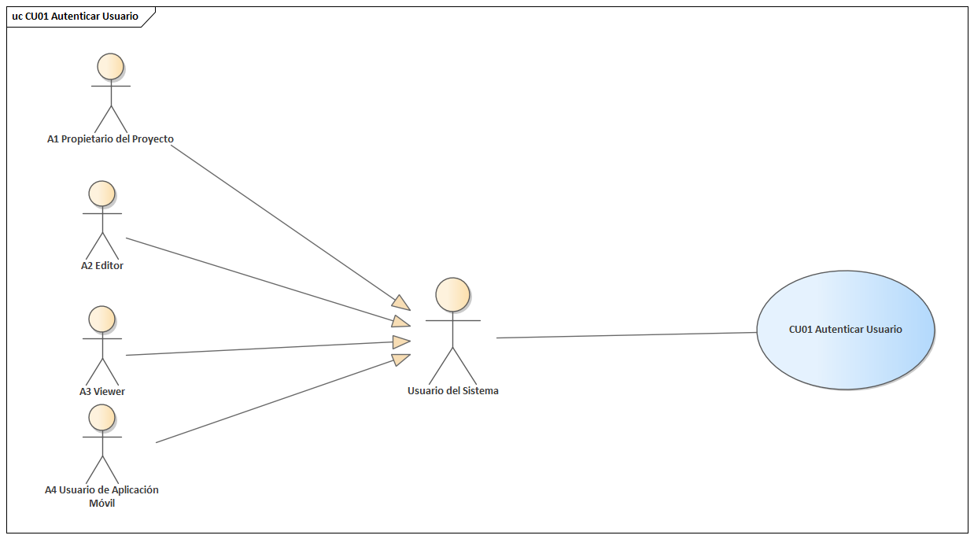
Campo | Descripción
Caso de Uso | CU01 Autenticar Usuario
Propósito | Permitir que los usuarios registrados ingresen de forma segura a la herramienta CASE y accedan a las funcionalidades correspondientes según sus permisos.
Actores | A1 Propietario del Proyecto, A2 Editor, A3 Viewer, A4 Usuario de Aplicación Móvil.
Actor Primario | A1, A2, A3 y A4.
Precondición | - El usuario debe estar previamente registrado en el sistema.  - Debe disponer de credenciales válidas, principalmente correo electrónico y contraseña.  - El servicio de autenticación debe encontrarse disponible.
Flujo del Suceso Principal | - El usuario selecciona la opción “Iniciar Sesión”.  - El Sistema muestra el formulario de autenticación.  - El usuario ingresa su correo electrónico y contraseña.  - El usuario confirma el envío de las credenciales.  - El Sistema valida que los campos obligatorios hayan sido completados.  - El Sistema verifica que las credenciales correspondan a un usuario registrado.  - El Sistema identifica los permisos asociados al usuario.  - El Sistema genera la sesión autenticada.  - El Sistema redirige al usuario hacia la interfaz correspondiente.
Postcondición | - El usuario queda autenticado en el sistema.  - Se habilitan únicamente las funcionalidades permitidas para su nivel de acceso.  - El usuario puede continuar utilizando la herramienta CASE o la aplicación móvil según corresponda.
Excepción | - Correo electrónico o contraseña incorrectos.  - Usuario no registrado.  - Campos obligatorios incompletos.  - Usuario sin permisos suficientes para acceder al recurso solicitado.  - Error de comunicación con el servidor.  - Servicio de autenticación temporalmente no disponible.
CU02-Gestionar Proyectos
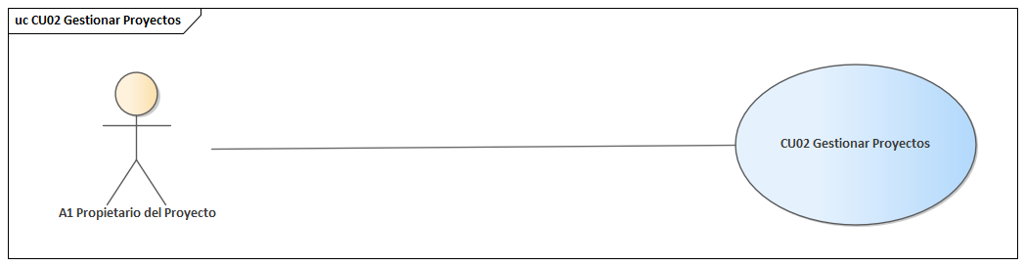
Campo | Descripción
Caso de Uso | CU02 Gestionar Proyectos
Propósito | Permitir al propietario crear, consultar, modificar y administrar proyectos dentro de la herramienta CASE, manteniendo organizados los diagramas y modelos asociados.
Actores | A1 Propietario del Proyecto.
Actor Primario | A1 Propietario del Proyecto.
Precondición
  - El usuario debe estar autenticado en el sistema.
  - Debe contar con permisos para crear o administrar proyectos.
Flujo del Suceso Principal | - El actor accede al módulo de proyectos.  - El Sistema muestra la lista de proyectos disponibles.  - El actor selecciona la opción de crear un nuevo proyecto o administrar uno existente.  - Si crea un proyecto, el Sistema solicita la información necesaria.  - El actor ingresa los datos del proyecto.  - El Sistema valida la información proporcionada.  - El Sistema registra el nuevo proyecto.  - Si el actor selecciona un proyecto existente, el Sistema muestra su información.  - El actor puede modificar los datos permitidos del proyecto.  - El Sistema guarda los cambios realizados.  - El Sistema actualiza la lista de proyectos del usuario.
Postcondición | - El proyecto queda creado, actualizado o disponible para su gestión.  - El proyecto puede contener posteriormente diagramas UML y demás artefactos asociados.
Excepción
  - Nombre del proyecto vacío o inválido.
  - Proyecto inexistente.
  - Falta de permisos para realizar la operación.
  - Datos ingresados incorrectos.
  - Error al guardar o actualizar el proyecto.
  - Error de comunicación con el servidor.
CU03- Gestionar Diagramas UML
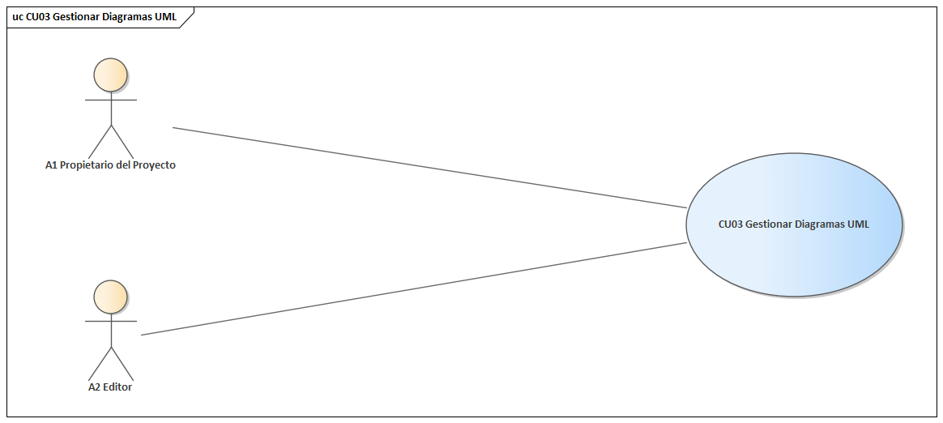
Campo | Descripción
Caso de Uso | CU03 Gestionar Diagramas UML
Propósito | Permitir que los usuarios con permisos de edición creen, abran, modifiquen, guarden y administren diagramas UML dentro de un proyecto.
Actores | A1 Propietario del Proyecto, A2 Editor.
Actor Primario | A1 Propietario del Proyecto, A2 Editor.
Precondición | - El actor debe estar autenticado en el sistema.  - Debe existir un proyecto.  - El actor debe contar con permisos de edición sobre el proyecto.
Flujo del Suceso Principal | - El actor accede a un proyecto.  - El Sistema muestra los diagramas disponibles.  - El actor selecciona crear un nuevo diagrama o abrir uno existente.  - El Sistema carga el editor UML.  - El actor realiza cambios sobre el diagrama.  - El Sistema actualiza la representación visual del modelo.  - El Sistema mantiene actualizada la representación semántica del diagrama.  - El actor solicita guardar los cambios.  - El Sistema valida la información del diagrama.  - El Sistema almacena el estado actualizado.  - El Sistema confirma que el diagrama fue guardado correctamente.
Postcondición | - El diagrama queda creado o actualizado dentro del proyecto.  - El modelo queda disponible para futuras modificaciones, colaboración, exportación o generación de backend.
Excepción | - El proyecto no existe.  - El diagrama solicitado no existe.  - El actor no posee permisos de edición.  - La información del diagrama es inválida o inconsistente.  - Error al guardar el diagrama.  - Error de comunicación con el servidor.
CU04- Gestionar Clases UML
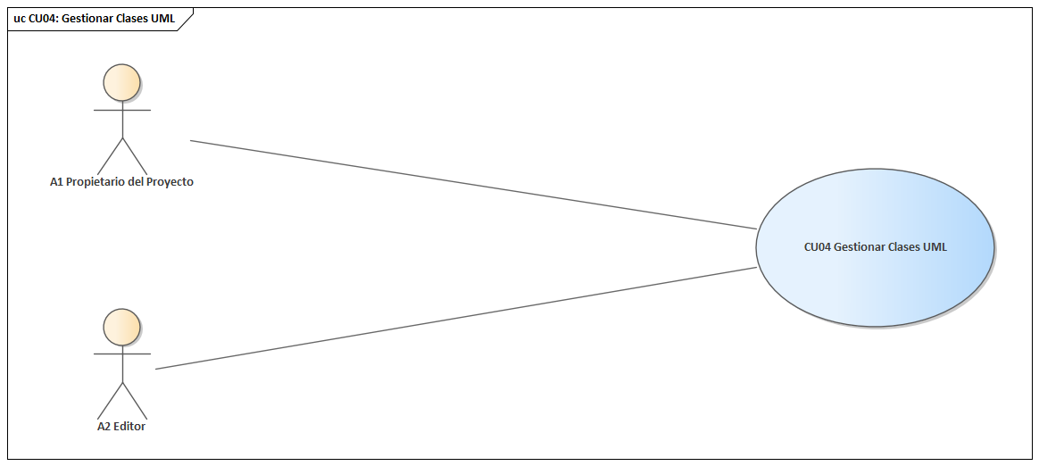
Campo | Descripción
Caso de Uso | CU04 Gestionar Clases UML
Propósito | Permitir que los usuarios con permisos de edición creen, modifiquen, posicionen y eliminen clases dentro de un diagrama UML.
Actores | A1 Propietario del Proyecto, A2 Editor.
Actor Primario | A1 Propietario del Proyecto, A2 Editor.
Precondición | - El actor debe estar autenticado.  - Debe existir un proyecto y un diagrama UML abierto.  - El actor debe contar con permisos de edición.
Flujo del Suceso Principal | - El actor accede al editor UML.  - El actor selecciona la opción para crear una nueva clase.  - El Sistema agrega la clase al diagrama.  - El actor asigna un nombre a la clase.  - El actor modifica las propiedades permitidas de la clase.  - El Sistema valida la información ingresada.  - El Sistema actualiza la representación visual de la clase.  - El Sistema actualiza el modelo semántico correspondiente.  - El actor puede reposicionar o editar la clase.  - El actor guarda los cambios.  - El Sistema registra la modificación realizada.
Postcondición | - La clase queda creada, modificada o eliminada dentro del modelo UML.  - La información queda disponible para atributos, métodos, relaciones y generación de código.
Excepción | - Nombre de clase vacío o inválido.  - Nombre duplicado cuando no esté permitido.  - El actor no posee permisos suficientes.  - Error al actualizar el modelo.  - Error al guardar el diagrama.
Ciclo de vida #2
CU05- Gestionar Atributos y Métodos
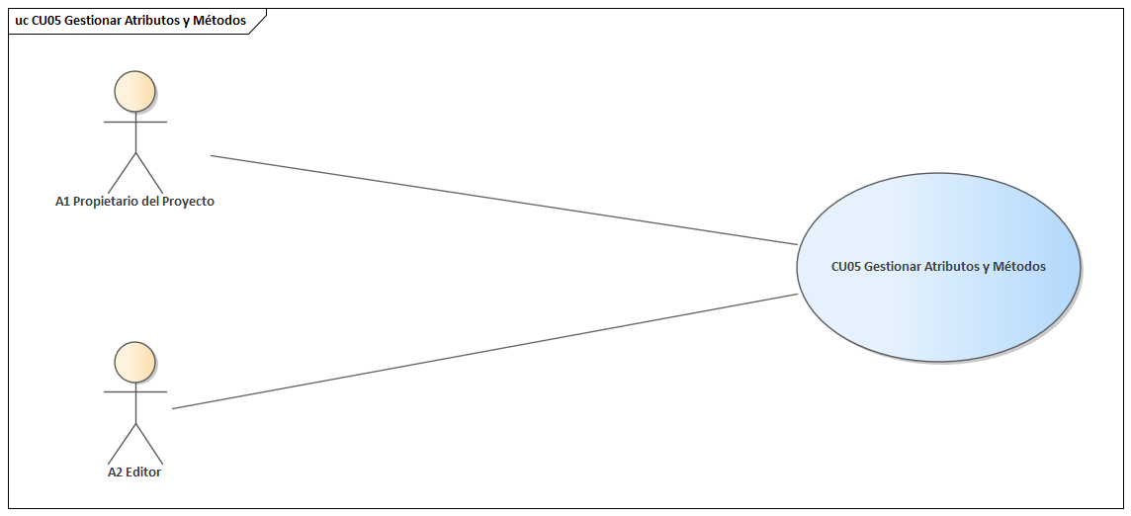
Campo | Descripción
Caso de Uso | CU05 Gestionar Atributos y Métodos
Propósito | Permitir que los usuarios con permisos de edición agreguen, modifiquen y eliminen atributos y métodos pertenecientes a las clases UML del diagrama.
Actores
  A1 Propietario del Proyecto, A2 Editor.
Actor Primario
  A1 Propietario del Proyecto, A2 Editor.
Precondición | - El actor debe estar autenticado.  - Debe existir un proyecto y un diagrama UML abierto.  - Debe existir al menos una clase UML.  - El actor debe contar con permisos de edición.
Flujo del Suceso Principal | - El actor selecciona una clase UML dentro del diagrama.  - El Sistema muestra las propiedades de la clase.  - El actor selecciona la opción para agregar o modificar un atributo o método.  - El actor ingresa la información correspondiente.  - Para un atributo, el actor define datos como nombre, tipo y demás propiedades permitidas.  - Para un método, el actor define nombre, parámetros y tipo de retorno según corresponda.  - El Sistema valida la información ingresada.  - El Sistema actualiza la clase dentro del modelo semántico.  - El Sistema actualiza la representación visual de la clase en el diagrama.  - El actor guarda los cambios realizados.
Postcondición | - Los atributos o métodos quedan creados, modificados o eliminados dentro de la clase correspondiente.  - La estructura actualizada queda disponible para posteriores relaciones, exportación XMI y generación de código.
Excepción | - No existe una clase seleccionada.  - Nombre de atributo o método vacío o inválido.  - Tipo de dato inválido o no permitido.  - Datos duplicados cuando no corresponda.  - El actor no posee permisos de edición.  - Error al actualizar o guardar el modelo.
CU06- Gestionar Relaciones UML
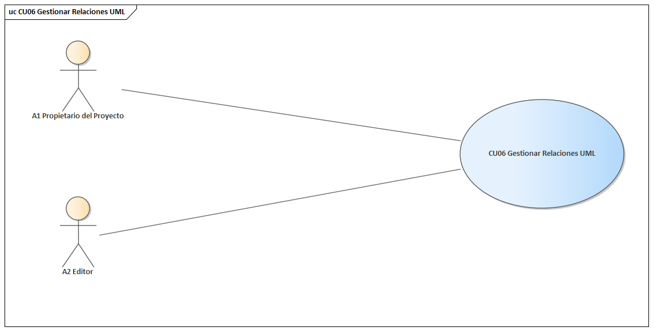
Campo | Descripción
Casos de Uso | CU06 Gestionar Relaciones UML
Propósito | Permitir que los usuarios con permisos de edición creen, modifiquen y eliminen relaciones entre las clases UML, definiendo correctamente su tipo, dirección y multiplicidad.
Actores
  A1 Propietario del Proyecto, A2 Editor.
Actor Primario
  A1 Propietario del Proyecto, A2 Editor.
Precondición | - El actor debe estar autenticado.  - Debe existir un proyecto y un diagrama UML abierto.  - Deben existir las clases necesarias para establecer la relación.  - El actor debe contar con permisos de edición.
Flujo del Suceso Principal | - El actor accede al editor UML.  - El actor selecciona la opción para crear una relación.  - El actor selecciona la clase de origen.  - El actor selecciona la clase de destino.  - El actor define el tipo de relación UML.  - El Sistema permite configurar las propiedades de la relación.  - El actor establece las multiplicidades correspondientes cuando aplique.  - El actor define nombres de rol, navegabilidad u otras propiedades disponibles.  - El Sistema valida que la relación sea válida dentro del modelo.  - El Sistema actualiza la representación visual del diagrama.  - El Sistema actualiza el modelo semántico UML.  - El actor guarda los cambios realizados.
Postcondición | - La relación queda creada, modificada o eliminada dentro del modelo UML.  - Las multiplicidades y propiedades de la relación quedan almacenadas.  - La relación queda disponible para exportación XMI y para la posterior generación del backend.
Excepción | - No se seleccionó una clase de origen o destino.  - El tipo de relación seleccionado no es válido.  - Las multiplicidades ingresadas son inválidas.  - Se intenta crear una relación duplicada no permitida.  - La relación genera una inconsistencia en el modelo.  - El actor no posee permisos de edición.  - Error al guardar o actualizar la relación.
CU07-Diseñar Modelo mediante Inteligencia Artificial
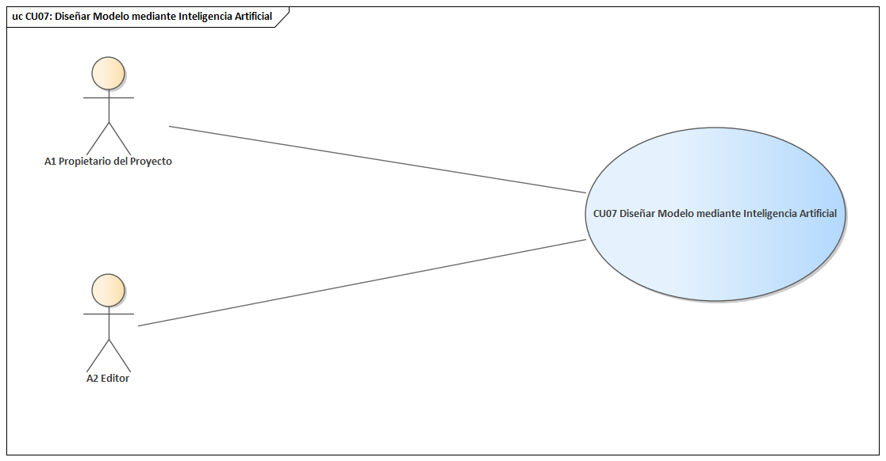
Campo | Descripción
Caso de Uso | CU07 Diseñar Modelo mediante Inteligencia Artificial
Propósito | Permitir que los usuarios con permisos de edición generen o modifiquen un modelo UML a partir de una descripción expresada en lenguaje natural mediante el uso de inteligencia artificial.
Actores | A1 Propietario del Proyecto, A2 Editor.
Actor Primario | A1 Propietario del Proyecto, A2 Editor.
Precondición | - El actor debe estar autenticado.  - Debe existir un proyecto disponible.  - El actor debe contar con permisos de edición.  - El módulo de inteligencia artificial debe encontrarse disponible.
Flujo del Proceso Principal | - El actor accede a la opción de diseño mediante inteligencia artificial.  - El Sistema muestra el área para ingresar una descripción en lenguaje natural.  - El actor describe las clases, atributos, métodos o relaciones que desea representar.  - El Sistema procesa la solicitud mediante el modelo de inteligencia artificial.  - La inteligencia artificial propone una estructura UML.  - El Sistema transforma la respuesta obtenida al modelo semántico utilizado por la aplicación.  - El Sistema valida la estructura generada.  - El Sistema presenta el modelo UML resultante en el editor.  - El actor revisa el resultado generado.  - El actor acepta o realiza modificaciones sobre el modelo propuesto.  - El Sistema guarda el modelo actualizado dentro del proyecto.
Postcondición | - Se genera o modifica un modelo UML dentro del proyecto.  - El resultado validado queda disponible para edición manual, exportación y generación posterior de código.
Excepción | - La descripción ingresada está vacía o es insuficiente.  - La inteligencia artificial no puede interpretar correctamente la solicitud.  - La respuesta generada contiene información inválida o inconsistente.  - El modelo generado no supera las validaciones del sistema.  - El actor no posee permisos de edición.  - El servicio o modelo de inteligencia artificial no se encuentra disponible.  - Ocurre un error durante la generación o almacenamiento del modelo.
CU08- Importar Modelo XMI
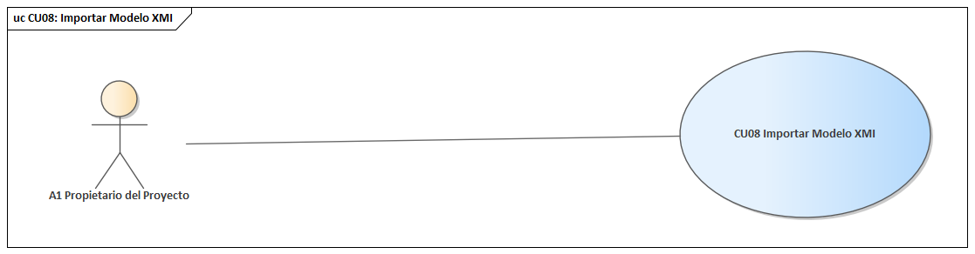
Campo | Descripción
Caso de Uso | CU08 Importar Modelo XMI
Propósito
  Permitir al propietario importar un modelo UML almacenado en formato XMI para incorporarlo al proyecto y continuar su edición dentro de la herramienta CASE.
Actores | A1 Propietario del Proyecto.
Actor Primario | A1 Propietario del Proyecto.
Precondición | - El actor debe estar autenticado.  - Debe existir un proyecto disponible.  - El actor debe poseer permisos suficientes.  - El archivo a importar debe estar disponible en formato XMI compatible.
Flujo del Suceso Principal | - El actor accede al proyecto.  - El actor selecciona la opción de importar modelo XMI.  - El Sistema solicita seleccionar el archivo correspondiente.  - El actor selecciona el archivo XMI.  - El Sistema lee la estructura contenida en el archivo.  - El Sistema identifica las clases, atributos, métodos y relaciones presentes.  - El Sistema transforma la información importada al modelo semántico utilizado por la aplicación.  - El Sistema valida la estructura obtenida.  - El Sistema genera la representación visual del modelo UML.  - El actor revisa el modelo importado.  - El Sistema almacena el modelo dentro del proyecto.
Postcondición | - El modelo UML queda incorporado al proyecto.  - Sus clases, atributos, métodos y relaciones quedan disponibles para edición.  - El modelo importado puede utilizarse posteriormente para exportación o generación de backend.
Excepción | - El archivo seleccionado no corresponde a un XMI válido.  - El archivo contiene elementos no compatibles.  - El archivo está dañado o incompleto.  - Se detectan inconsistencias durante la validación.  - El actor no posee permisos suficientes.  - Ocurre un error durante la importación o almacenamiento.
CU09- Exportar Modelo XMI
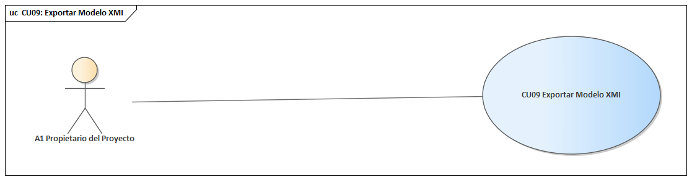
Campo | Descripción
Caso de Uso | CU09 Exportar Modelo XMI
Propósito | Permitir al propietario exportar el modelo UML del proyecto en formato XMI para utilizarlo en herramientas de modelado compatibles, como Enterprise Architect.
Actores | A1 Propietario del Proyecto.
Actor Primario | A1 Propietario del Proyecto.
Precondición
  - El actor debe estar autenticado.
  - Debe existir un proyecto con un modelo UML.
  - El modelo debe contener información válida.
  - El actor debe poseer permisos suficientes.
Flujo del Suceso Principal | - El actor accede al proyecto.  - El actor selecciona la opción de exportar modelo XMI.  - El Sistema obtiene el modelo UML actual del proyecto.  - El Sistema valida las clases, atributos, métodos y relaciones del modelo.  - El Sistema transforma el modelo interno al formato XMI.  - El Sistema genera el archivo correspondiente.  - El Sistema pone el archivo a disposición del actor.  - El actor descarga o guarda el archivo XMI generado.  - El archivo queda disponible para ser importado en una herramienta UML compatible.
Postcondición | - Se genera un archivo XMI que representa el modelo UML del proyecto.  - El modelo puede ser utilizado en herramientas externas compatibles.  - La información original del proyecto permanece sin modificaciones.
Excepción | - El modelo contiene información inválida o inconsistente.  - No existe un modelo UML para exportar.  - El actor no posee permisos suficientes.  - Se produce un error al convertir el modelo al formato XMI.  - Se produce un error durante la generación o descarga del archivo.
Ciclo de vida #3
CU10- Generar Backend Spring Boot
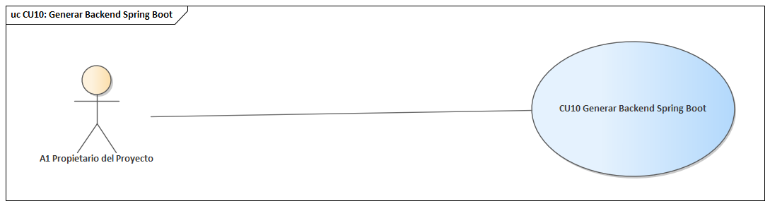
Campo | Precondición
Caso de Uso | CU10 Generar Backend Spring Boot
Propósito | Permitir al propietario generar automáticamente un backend funcional en Spring Boot a partir del modelo UML definido en el proyecto.
Actores | A1 Propietario del Proyecto.
Actor Primario | A1 Propietario del Proyecto.
Precondición | - El actor debe estar autenticado.  - Debe existir un proyecto con un modelo UML válido.  - El modelo debe contener clases correctamente definidas.  - Las relaciones y multiplicidades deben ser válidas.  - El actor debe contar con permisos suficientes para generar el backend.
Flujo del Suceso Principal | - El actor accede al proyecto.  - El actor selecciona la opción para generar el backend.  - El Sistema obtiene el modelo UML actual.  - El Sistema valida clases, atributos, métodos y relaciones.  - El Sistema transforma las clases UML en entidades del backend.  - El Sistema transforma las relaciones UML en relaciones de persistencia correspondientes.  - El Sistema genera la capa de repositorios.  - El Sistema genera la capa de servicios.  - El Sistema genera los controladores REST.  - El Sistema genera DTO cuando la estructura del modelo lo requiera.  - El Sistema genera la configuración necesaria del proyecto Spring Boot.  - El Sistema organiza los archivos generados en una estructura Maven.  - El Sistema genera el proyecto backend.  - El actor obtiene el backend generado para su descarga o utilización.
Postcondición | - Se genera un proyecto backend basado en Spring Boot.  - Las clases UML quedan representadas mediante entidades y componentes del backend.  - Las relaciones UML quedan transformadas en asociaciones compatibles con JPA/Hibernate.  - El backend queda preparado para ser compilado, ejecutado y conectado a PostgreSQL.
Excepción
  - El modelo UML contiene errores o inconsistencias.
  - Existen clases sin información suficiente para la generación.
  - Una relación UML no puede ser transformada correctamente.
  - El modelo contiene nombres o tipos de datos inválidos.
  - El actor no posee permisos suficientes.
  - Ocurre un error durante la generación de los archivos.
CU11- Gestionar Colaboradores y Permisos
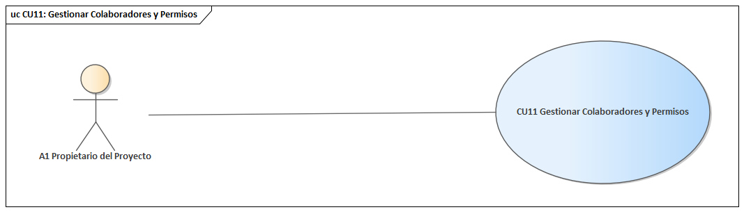
Campo | Descripción
Caso de Uso | CU11 Gestionar Colaboradores y Permisos
Propósito | Permitir al propietario administrar los usuarios que participan en un proyecto y asignarles los permisos correspondientes según su rol.
Actores | A1 Propietario del Proyecto.
Actor Primario | A1 Propietario del Proyecto.
Precondición
  - El actor debe estar autenticado.
  - Debe existir un proyecto.
  - El actor debe ser propietario del proyecto o contar con permisos administrativos equivalentes.
Flujo del Suceso Principal | - El actor accede al proyecto.  - El actor ingresa a la opción de colaboradores y permisos.  - El Sistema muestra los colaboradores actuales del proyecto.  - El actor selecciona agregar un nuevo colaborador o modificar uno existente.  - El actor identifica al usuario que desea incorporar.  - El actor asigna un rol o nivel de permiso.  - El Sistema valida la información proporcionada.  - El Sistema registra al colaborador y sus permisos.  - Si el colaborador ya existe, el actor puede modificar su rol.  - El actor también puede retirar el acceso de un colaborador.  - El Sistema actualiza la configuración de acceso del proyecto.
Postcondición | - Los colaboradores y permisos del proyecto quedan actualizados.  - Los usuarios podrán acceder únicamente a las funciones permitidas según su rol.
Excepción
  - El usuario que se desea agregar no existe.
  - El colaborador ya pertenece al proyecto.
  - El rol seleccionado no es válido.
  - El actor intenta retirar o modificar permisos que no está autorizado a administrar.
  - Ocurre un error al guardar los cambios.
CU12- Editar Diagrama Colaborativamente
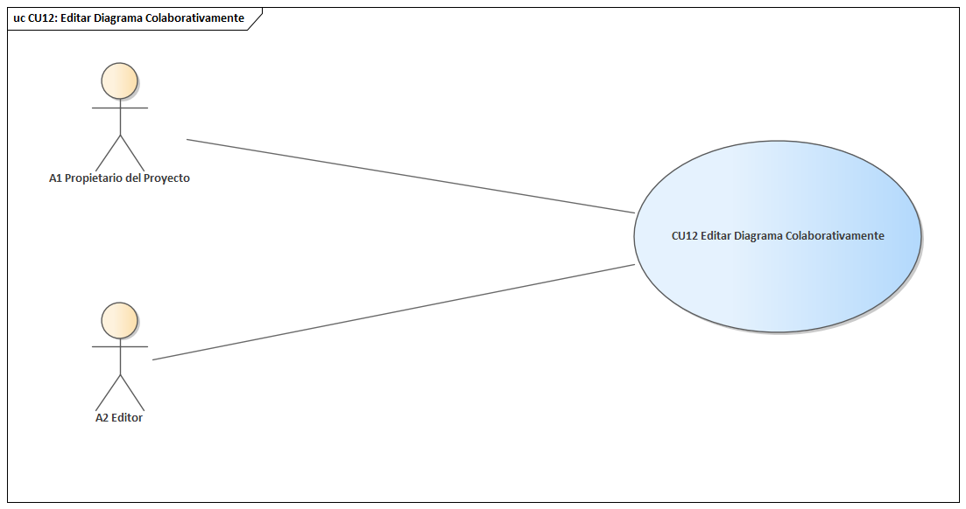
Campo | Descripción
Caso de Uso | CU12 Editar Diagrama Colaborativamente
Propósito
  Permitir que varios usuarios con permisos de edición trabajen sobre un mismo diagrama UML y visualicen los cambios realizados por otros participantes en tiempo real.
Actores | A1 Propietario del Proyecto, A2 Editor.
Actor Principal | A1 Propietario del Proyecto, A2 Editor.
Precondición | - El actor debe estar autenticado.  - Debe existir un proyecto compartido.  - Debe existir un diagrama UML.  - El actor debe contar con permisos de edición sobre el proyecto.  - Debe existir conexión con el servicio de colaboración.
Flujo del Suceso Principal | - El actor accede a un proyecto compartido.  - El actor abre un diagrama UML.  - El Sistema incorpora al actor a la sesión colaborativa del diagrama.  - El Sistema muestra los usuarios que se encuentran participando en la sesión.  - El actor realiza una modificación sobre el diagrama.  - El Sistema valida la operación realizada.  - El Sistema registra el cambio sobre la versión vigente del modelo.  - El Sistema distribuye el cambio a los demás participantes conectados.  - Los demás usuarios visualizan la modificación realizada.  - El proceso se repite mientras los usuarios continúan editando el diagrama.  - El Sistema mantiene actualizado el estado compartido del modelo.
Postcondición | - Los cambios aceptados quedan registrados en el modelo UML compartido.  - Los usuarios conectados mantienen una versión actualizada del diagrama.  - El modelo queda disponible para continuar su edición, exportación o generación de código.
Excepción | - El actor no posee permisos de edición.  - Se pierde la conexión durante la sesión colaborativa.  - El cambio realizado corresponde a una versión desactualizada del modelo.  - La operación enviada es inválida o genera una inconsistencia.  - El Sistema rechaza el cambio y mantiene la versión válida del modelo.  - Ocurre un error al sincronizar los cambios con los demás participantes.
CU13- Consultar Proyecto Compartido
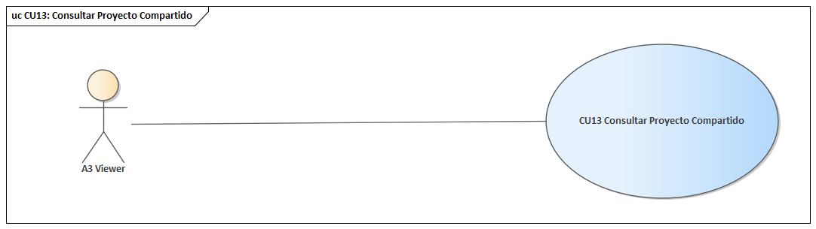
Campo | Descripción
Caso de Uso | CU13 Consultar Proyecto Compartido
Propósito | Permitir a un usuario con rol de visualización consultar la información de un proyecto compartido y sus diagramas UML sin modificar su contenido.
Actores
  A3 Viewer.
Actor Primario
  A3 Viewer.
Precondición
  - El actor debe estar autenticado.
  - El proyecto debe haber sido compartido con el usuario.
  - El actor debe contar con permisos de visualización.
Flujo del Suceso Principal | - El actor accede a la lista de proyectos compartidos.  - El Sistema muestra los proyectos a los que el usuario tiene acceso.  - El actor selecciona un proyecto.  - El Sistema verifica los permisos del actor.  - El Sistema carga la información general del proyecto.  - El Sistema muestra los diagramas UML disponibles.  - El actor selecciona un diagrama.  - El Sistema muestra el contenido del diagrama en modo de solo lectura.  - El actor consulta clases, atributos, métodos y relaciones.  - El actor puede navegar entre los distintos diagramas disponibles sin realizar modificaciones.
Postcondición
  - El actor puede visualizar el proyecto y sus diagramas.
  - No se realizan modificaciones sobre el modelo UML.
  - El estado original del proyecto permanece sin cambios.
Excepción
  - El proyecto ya no se encuentra compartido con el usuario.
  - El actor no posee permisos de visualización.
  - El proyecto o diagrama solicitado no existe.
  - Ocurre un error al cargar la información.
  - Se pierde la comunicación con el servidor.
Ciclo de vida #4
CU14- Gestionar Datos desde la Aplicación Móvil
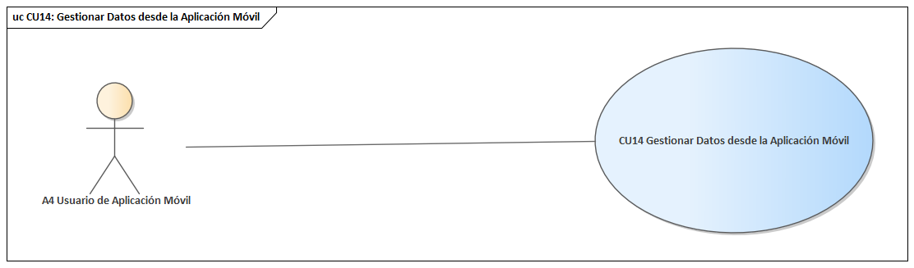
Campo | Descripción
Caso de uso | CU14 Gestionar Datos desde la Aplicación Móvil
Propósito | Permitir al usuario de la aplicación móvil consultar, registrar, modificar y eliminar datos de las entidades disponibles en el backend generado, utilizando una interfaz móvil genérica.
Actores
  A4 Usuario de Aplicación Móvil.
Actor Primario
  A4 Usuario de Aplicación Móvil.
Precondición | - El usuario debe tener acceso a la aplicación móvil.  - Debe existir un backend generado y disponible.  - La aplicación debe disponer del esquema o metadatos necesarios para interpretar las entidades disponibles.  - Para operaciones en línea debe existir comunicación con el backend.
Flujo del Suceso Principal | - El actor inicia la aplicación móvil.  - El Sistema obtiene la información de las entidades disponibles.  - El Sistema genera dinámicamente las opciones y formularios correspondientes.  - El actor selecciona una entidad.  - El Sistema muestra los registros disponibles.  - El actor selecciona crear, consultar, modificar o eliminar un registro.  - El Sistema muestra los campos requeridos para la operación.  - El actor ingresa o modifica la información.  - El Sistema valida los datos proporcionados.  - El Sistema envía la operación al backend.  - El backend procesa la solicitud.  - El Sistema muestra al actor el resultado de la operación y actualiza la información presentada.
Postcondición | - Los datos quedan consultados o actualizados de acuerdo con la operación realizada.  - La aplicación móvil refleja el estado actualizado de la información.  - Los cambios realizados quedan disponibles para posteriores consultas y operaciones.
Excepción | - El backend no se encuentra disponible.  - No se puede obtener el esquema de las entidades.  - Los datos ingresados no cumplen las validaciones requeridas.  - El registro solicitado no existe.  - La operación es rechazada por el backend.  - No existe conexión de red y la operación debe tratarse mediante el mecanismo offline.  - Ocurre un error durante la comunicación o procesamiento de los datos.
CU15-Gestionar Relaciones desde la Aplicación Móvil
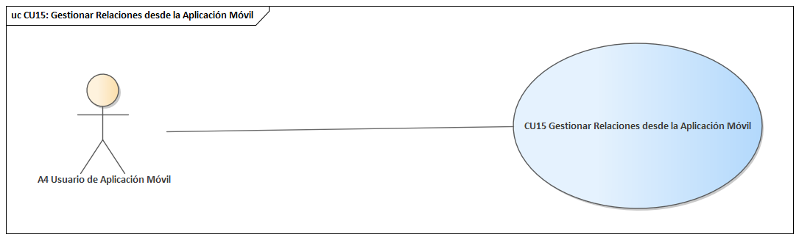
Campo | Descripción
Caso de Uso | CU15 Gestionar Relaciones desde la Aplicación Móvil
Propósito | Permitir al usuario móvil visualizar y gestionar relaciones entre registros de las entidades disponibles en el backend generado, respetando la estructura definida por el modelo UML.
Actores | A4 Usuario de Aplicación Móvil.
Actor Primario | A4 Usuario de Aplicación Móvil.
Precondición | - La aplicación móvil debe estar disponible.  - Debe existir un backend generado con entidades relacionadas.  - La aplicación debe haber obtenido el esquema o metadatos del backend.  - Deben existir los registros necesarios para establecer la relación.
Flujo del Suceso Principal | - El actor accede a una entidad desde la aplicación móvil.  - El Sistema identifica las relaciones asociadas a la entidad.  - El Sistema muestra los campos y opciones correspondientes a dichas relaciones.  - El actor selecciona el registro que desea relacionar.  - El Sistema muestra los registros disponibles de la entidad relacionada.  - El actor selecciona uno o varios registros, según el tipo de relación.  - El Sistema valida la operación de acuerdo con la estructura definida en el backend.  - El Sistema envía la información de la relación al backend.  - El backend procesa y almacena la relación.  - El Sistema actualiza la información mostrada en la aplicación móvil.
Postcondición | - La relación entre los registros queda creada, modificada o eliminada según la operación realizada.  - La aplicación refleja el estado actualizado de las relaciones.  - Los cambios quedan disponibles para posteriores consultas.
Excepción | - La entidad relacionada no existe.  - El registro seleccionado no existe.  - La relación no admite la operación solicitada.  - La multiplicidad definida no permite agregar más registros.  - Los datos recibidos son inválidos.  - El backend no se encuentra disponible.  - Se pierde la conexión durante la operación.
CU16- Trabajar sin Conexión
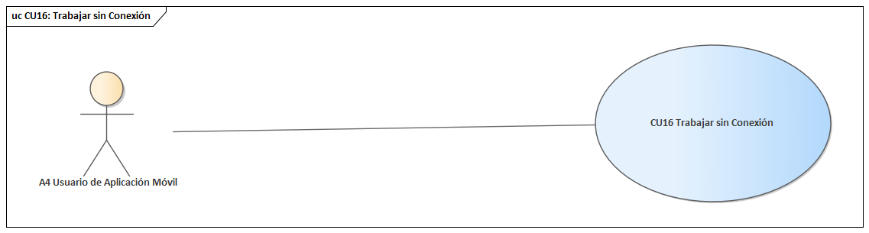
Campo | Descripción
Caso de Uso | CU16 Trabajar sin Conexión
Propósito
  Permitir al usuario continuar utilizando determinadas funciones de la aplicación móvil cuando no existe conexión a Internet, almacenando localmente los datos y operaciones realizadas para su posterior sincronización.
Actores | A4 Usuario de Aplicación Móvil.
Actor Primario | A4 Usuario de Aplicación Móvil.
Precondición | - La aplicación móvil debe estar instalada y disponible.  - La aplicación debe disponer previamente de los datos o metadatos necesarios almacenados localmente.  - El usuario debe haber accedido anteriormente a la información necesaria para trabajar sin conexión.
Flujo del Suceso Principal | - El actor utiliza la aplicación móvil.  - El Sistema detecta que no existe conexión con el backend.  - El Sistema activa el funcionamiento offline.  - El Sistema obtiene la información disponible desde el almacenamiento local.  - El actor consulta o modifica la información disponible.  - El actor puede registrar nuevas operaciones permitidas sin conexión.  - El Sistema valida localmente los datos ingresados.  - El Sistema guarda los cambios en el almacenamiento local.  - El Sistema registra las operaciones que requieren ser enviadas posteriormente al backend.  - El Sistema informa al actor que existen cambios pendientes de sincronización.
Postcondición | - Las operaciones realizadas sin conexión quedan almacenadas localmente.  - Los cambios que requieren actualización en el servidor quedan registrados como pendientes.  - El usuario puede continuar utilizando las funciones offline disponibles.
Excepción | - Los datos necesarios no se encuentran disponibles localmente.  - La operación solicitada requiere obligatoriamente conexión con el backend.  - Los datos ingresados no superan la validación local.  - Ocurre un error al guardar la información en el almacenamiento local.  - El dispositivo no dispone de espacio suficiente para almacenar los datos.
CU17- Sincronizar Datos Pendientes
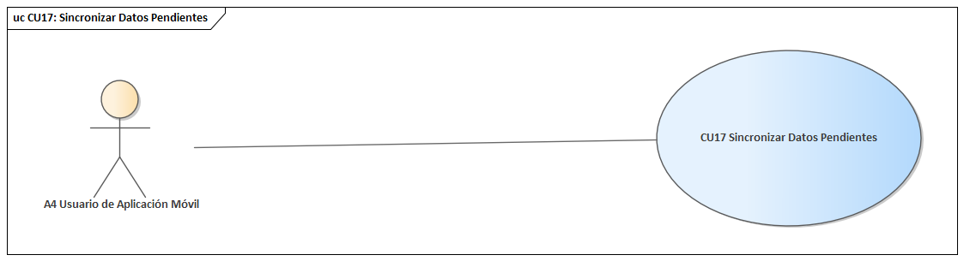
Campo | Descripción
Caso de Uso | CU17 Sincronizar Datos Pendientes
Propósito
  Permitir que las operaciones realizadas sin conexión en la aplicación móvil sean enviadas y aplicadas posteriormente en el backend cuando se restablezca la conectividad.
Actores | A4 Usuario de Aplicación Móvil.
Actor Primario | A4 Usuario de Aplicación Móvil.
Precondición | - Deben existir operaciones pendientes almacenadas localmente.  - La aplicación móvil debe recuperar conexión con el backend.  - El backend debe encontrarse disponible.
Flujo del Suceso Principal | - El Sistema detecta que la conexión con el backend ha sido restablecida.  - El Sistema identifica las operaciones pendientes almacenadas localmente.  - El Sistema ordena las operaciones pendientes para su procesamiento.  - El Sistema envía cada operación al backend.  - El backend valida y procesa la operación recibida.  - El Sistema recibe el resultado de la operación.  - Si la operación fue aceptada, el Sistema actualiza los datos locales correspondientes.  - El Sistema elimina o marca como completada la operación pendiente.  - El proceso continúa hasta tratar las operaciones disponibles.  - El Sistema actualiza la información local con los datos confirmados por el backend.  - El Sistema informa al actor sobre el resultado de la sincronización.
Postcondición | - Las operaciones sincronizadas correctamente quedan registradas en el backend.  - El almacenamiento local refleja los datos confirmados por el servidor.  - Las operaciones exitosas dejan de estar marcadas como pendientes.  - Las operaciones que no pudieron procesarse permanecen disponibles para un nuevo intento.
Excepción | - Se pierde nuevamente la conexión durante la sincronización.  - El backend rechaza una operación por datos inválidos.  - El registro relacionado fue modificado o eliminado en el servidor.  - Se produce un conflicto entre los datos locales y los datos existentes en el backend.  - Una operación depende de otra que todavía no fue sincronizada correctamente.  - Ocurre un error durante el envío o actualización de los datos.
Ciclo de vida #5
CU18-Ejecutar Operaciones mediante Lenguaje Natural
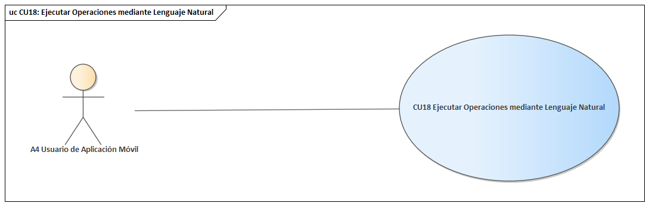
Campo | Descripción
Caso de Uso | CU18 Ejecutar Operaciones mediante Lenguaje Natural
Propósito | Permitir al usuario ejecutar operaciones sobre los datos de la aplicación móvil utilizando instrucciones escritas en lenguaje natural, las cuales son interpretadas y transformadas en acciones válidas dentro del sistema.
Actores | A4 Usuario de Aplicación Móvil.
Actor Primario | A4 Usuario de Aplicación Móvil.
Precondición | - La aplicación móvil debe estar disponible.  - La aplicación debe conocer el esquema de las entidades y operaciones disponibles.  - El módulo de interpretación de lenguaje natural debe estar disponible.
Flujo del Suceso Principal | - El actor accede a la función de lenguaje natural.  - El Sistema muestra el campo para ingresar una instrucción.  - El actor escribe una solicitud en lenguaje natural.  - El Sistema procesa la instrucción mediante el componente de inteligencia artificial local.  - El Sistema identifica la intención, entidad, datos y operación solicitada.  - El Sistema transforma la interpretación en una operación estructurada.  - El Sistema valida que la operación sea compatible con el esquema disponible.  - El Sistema solicita confirmación cuando la operación pueda modificar información.  - El actor confirma la acción.  - El Sistema ejecuta la operación correspondiente.  - El Sistema actualiza la información afectada.  - El Sistema informa al actor el resultado de la operación.
Postcondición
  - La instrucción en lenguaje natural queda interpretada como una operación válida.
  - La acción correspondiente se ejecuta sobre los datos cuando supera las validaciones.
  - La aplicación refleja el resultado obtenido.
Excepción | - La instrucción ingresada es vacía o ambigua.  - El modelo no puede determinar correctamente la intención del usuario.  - Se hace referencia a una entidad o campo inexistente.  - La operación generada no es compatible con el esquema.  - El usuario cancela la confirmación de una operación sensible.  - El modelo local no se encuentra disponible.  - Ocurre un error durante la ejecución de la operación.
CU19- Ejecutar Operaciones mediante Voz
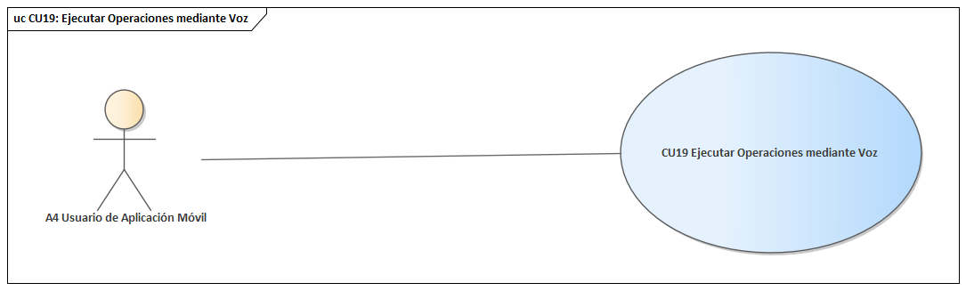
Campo | Descripción
Caso de Uso
  CU19 Ejecutar Operaciones mediante Voz
Propósito
  Permitir al usuario ejecutar operaciones en la aplicación móvil mediante comandos de voz, convirtiendo el audio en texto y posteriormente interpretándolo como una acción válida del sistema.
Actores | A4 Usuario de Aplicación Móvil.
Actor Primario | A4 Usuario de Aplicación Móvil.
Precondición | - La aplicación móvil debe estar disponible.  - El dispositivo debe contar con micrófono habilitado.  - El usuario debe haber concedido los permisos necesarios para utilizar el micrófono.  - El módulo local de reconocimiento de voz debe estar disponible.  - La aplicación debe disponer del esquema de entidades y operaciones disponibles.
Flujo del Suceso Principal | - El actor accede a la función de comandos por voz.  - El actor inicia la captura de audio.  - El Sistema recibe la voz mediante el micrófono del dispositivo.  - El Sistema procesa localmente el audio mediante el componente de reconocimiento de voz.  - El Sistema transforma la voz en texto.  - El Sistema muestra o utiliza el texto reconocido.  - El Sistema interpreta la instrucción obtenida en lenguaje natural.  - El Sistema identifica la intención, entidad y operación solicitada.  - El Sistema valida la operación contra el esquema disponible.  - El Sistema solicita confirmación cuando la acción pueda modificar información.  - El actor confirma la operación.  - El Sistema ejecuta la acción correspondiente.  - El Sistema informa al actor sobre el resultado de la operación.
Postcondición | - El comando de voz queda convertido en una instrucción interpretable por el sistema.  - La operación validada se ejecuta sobre los datos correspondientes.  - La aplicación refleja el resultado de la acción realizada.
Excepción | - El usuario no concede permiso para utilizar el micrófono.  - El audio no puede ser reconocido correctamente.  - Existe demasiado ruido o la instrucción resulta incomprensible.  - El texto reconocido no corresponde a una operación válida.  - La entidad o campo mencionado no existe.  - El usuario cancela la confirmación de la operación.  - El módulo local de reconocimiento de voz no se encuentra disponible.  - Ocurre un error durante el procesamiento o ejecución de la acción.

    - CICLO DE VIDA #6 — Detalle de CU20–CU27
- CU20. Consultar a la IA como asistente técnico y mentor
Campo | Descripción
Propósito | Consultar a la IA como asistente técnico y mentor.
Actores | Miembro autenticado del proyecto
Precondiciones | Pertenece al proyecto; chat disponible y orquestador habilitado.
Flujo principal | Abre el asistente; selecciona diagrama actual o proyecto; formula pregunta; backend valida y guarda mensaje; construye contexto con datos persistidos, recuerdos autorizados y mensajes recientes; Ollama genera y el backend persiste respuesta.
Alternativas y errores | Sin membresía se deniega acceso. Si falla Ollama, se conserva la pregunta y se informa el error. Preguntas factuales soportadas pueden responderse consultando datos persistidos.
Postcondiciones | Pregunta/respuesta quedan en historial autorizado. El asistente orienta pero no edita el modelo.
Prioridad | Alta
Regla general | Acceso validado por backend; contexto autorizado; IA sin edición directa del modelo canónico.
    - 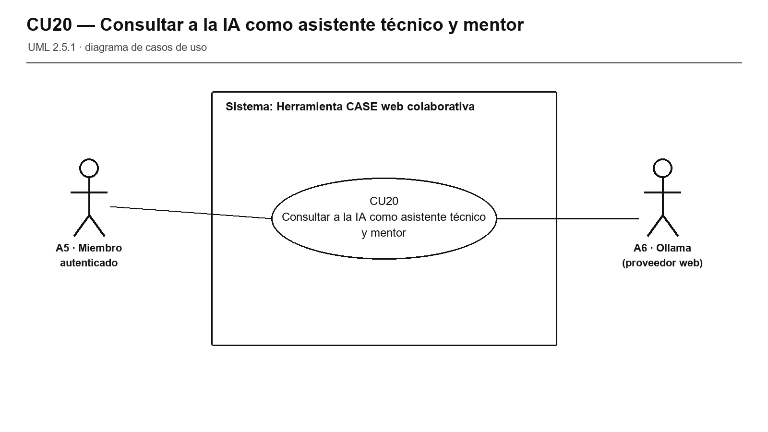
    - Figura C6.UC20. Diagrama de casos de uso UML 2.5.1 para CU20.
- CU21. Participar en el chat grupal con autor identificado
Campo | Descripción
Propósito | Participar en el chat grupal con autor identificado.
Actores | Miembro OWNER, EDITOR o VIEWER
Precondiciones | Membresía vigente y sesión autenticada.
Flujo principal | Abre el chat; carga historial y eventos; envía mensaje; servidor valida, toma identidad de sesión, persiste y difunde; integrantes autorizados ven autor y fecha.
Alternativas y errores | Se rechazan usuarios sin membresía, contenido inválido o duplicados identificados.
Postcondiciones | Mensaje asociado al autor real y visible a miembros autorizados.
Prioridad | Alta
Regla general | Acceso validado por backend; contexto autorizado; IA sin edición directa del modelo canónico.
    - 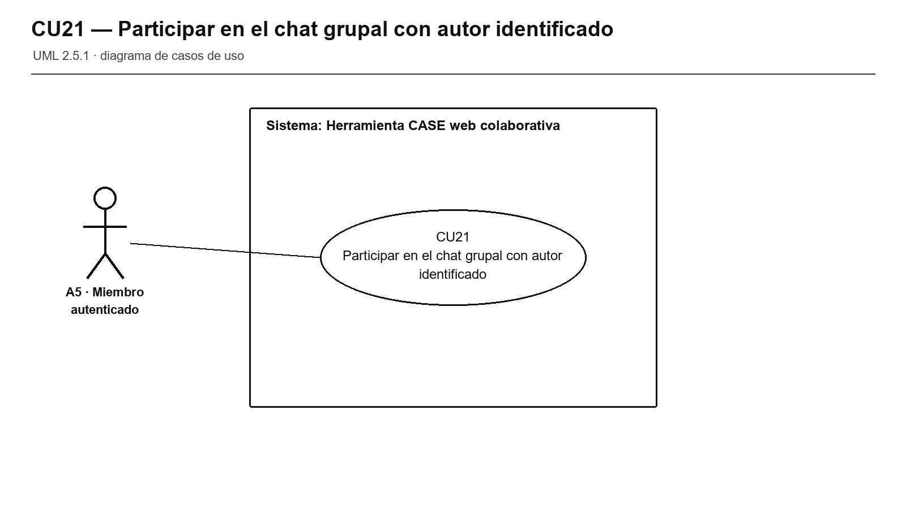
    - Figura C6.UC21. Diagrama de casos de uso UML 2.5.1 para CU21.
- CU22. Invocar a la IA desde el chat grupal
Campo | Descripción
Propósito | Invocar a la IA desde el chat grupal.
Actores | Miembro autenticado
Precondiciones | Condiciones de CU21 y servicio de generación habilitado.
Flujo principal | Envía mensaje con @IA; sistema persiste y difunde mensaje humano; backend arma contexto permitido; Ollama responde; backend guarda y difunde como SW1 IA.
Alternativas y errores | Sin @IA es mensaje normal. Si falla el proveedor, la pregunta permanece y se comunica el error.
Postcondiciones | Pregunta y respuesta, si se genera, visibles al grupo con autores.
Prioridad | Alta
Regla general | Acceso validado por backend; contexto autorizado; IA sin edición directa del modelo canónico.
    - 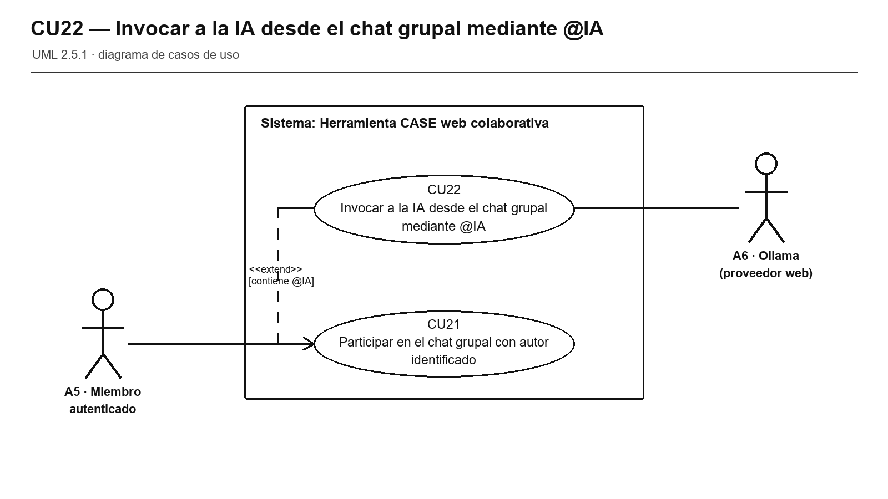
    - Figura C6.UC22. Diagrama de casos de uso UML 2.5.1 para CU22.
- CU23. Consultar a la IA en una conversación privada
Campo | Descripción
Propósito | Consultar a la IA en una conversación privada.
Actores | Integrante autenticado
Precondiciones | Sesión válida y acceso al proyecto seleccionado.
Flujo principal | Abre Privado con IA; carga solo su historial; envía pregunta; backend guarda y prepara contexto; Ollama genera; respuesta se guarda y retorna solo al titular.
Alternativas y errores | Sin permisos no se consulta contexto. Fallo del proveedor no elimina pregunta guardada.
Postcondiciones | Historial privado, no difundido al canal grupal.
Prioridad | Alta
Regla general | Acceso validado por backend; contexto autorizado; IA sin edición directa del modelo canónico.
    - 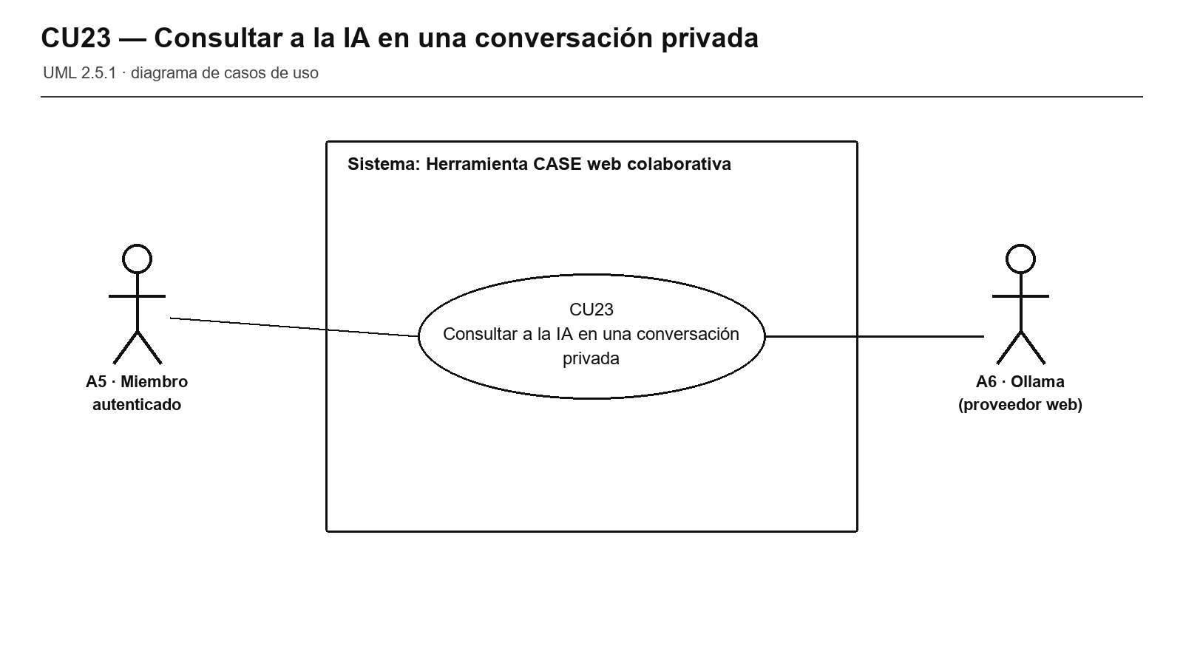
    - Figura C6.UC23. Diagrama de casos de uso UML 2.5.1 para CU23.
- CU24. Gestionar memoria técnica del asistente
Campo | Descripción
Propósito | Gestionar memoria técnica del asistente.
Actores | Miembro; propietario/editor para memoria compartida
Precondiciones | Acceso al proyecto; recuerdos privados pertenecen al usuario.
Flujo principal | Abre memoria; elige ámbito; crea, consulta, edita o elimina recuerdo; backend valida permisos, límites y duplicados; recuerdos autorizados pueden agregarse a consultas futuras.
Alternativas y errores | No se escribe memoria compartida sin permiso; recuerdos privados solo los ve su titular.
Postcondiciones | Memoria explícita disponible según ámbito; no aprende automáticamente de todo el chat.
Prioridad | Media
Regla general | Acceso validado por backend; contexto autorizado; IA sin edición directa del modelo canónico.
    - 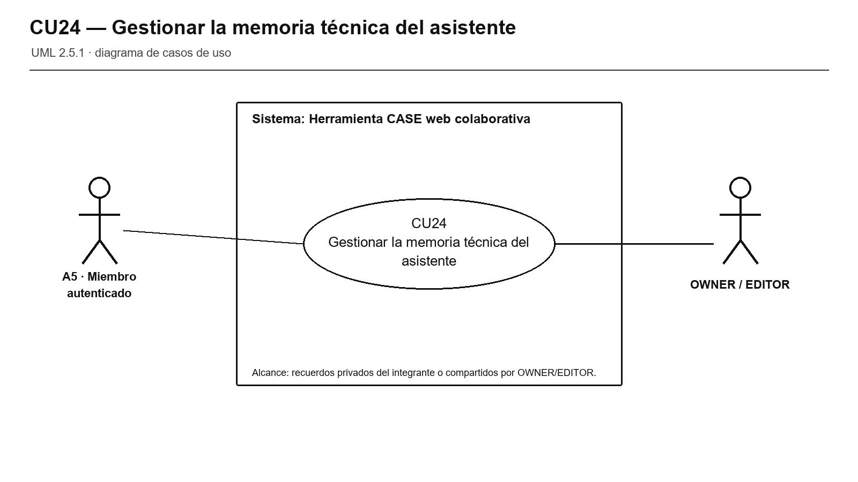
    - Figura C6.UC24. Diagrama de casos de uso UML 2.5.1 para CU24.
- CU25. Analizar un diagrama UML y consultar hallazgos
Campo | Descripción
Propósito | Analizar un diagrama UML y consultar hallazgos.
Actores | Miembro autenticado
Precondiciones | Diagrama persistido y acceso autorizado.
Flujo principal | Selecciona Validar; backend carga modelo canónico y referencias; solicita y valida análisis; interfaz muestra resumen, severidad, categoría, explicación y recomendación; usuario navega a elementos citados.
Alternativas y errores | Cambios concurrentes pueden dejar resultado desactualizado; se filtran afirmaciones no respaldadas o referencias inexistentes.
Postcondiciones | Hallazgos de apoyo; no hay mutación del modelo ni verificación formal completa.
Prioridad | Alta
Regla general | Acceso validado por backend; contexto autorizado; IA sin edición directa del modelo canónico.
    - 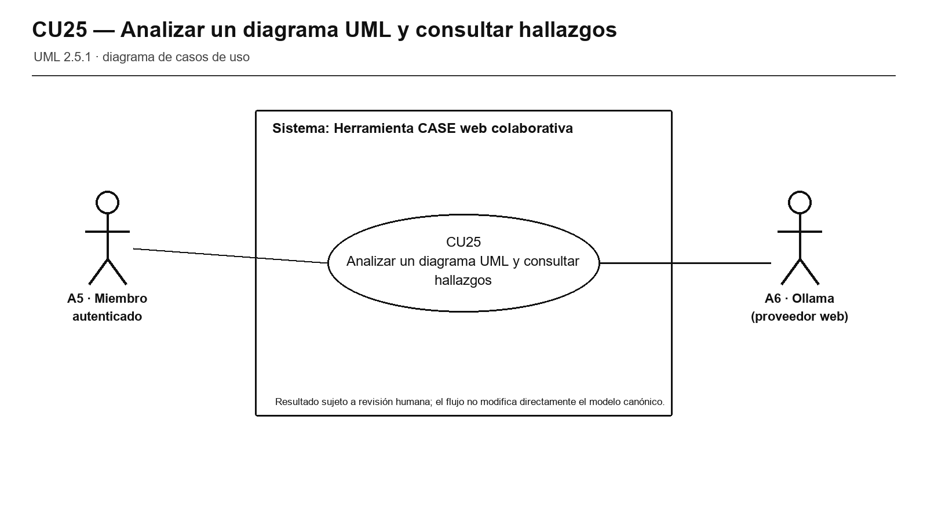
    - Figura C6.UC25. Diagrama de casos de uso UML 2.5.1 para CU25.
- CU26. Obtener sugerencias de mejora opcionales
Campo | Descripción
Propósito | Obtener sugerencias de mejora opcionales.
Actores | Miembro autenticado
Precondiciones | Acceso al diagrama y servicio disponible.
Flujo principal | Selecciona Mejorar; backend prepara contexto; IA genera hasta tres sugerencias; valida referencias/categorías; interfaz presenta razón y propuesta.
Alternativas y errores | Se descartan o marcan referencias no verificables; fallo del proveedor no altera el modelo.
Postcondiciones | Recomendaciones no ejecutadas ni aplicadas al UML.
Prioridad | Media
Regla general | Acceso validado por backend; contexto autorizado; IA sin edición directa del modelo canónico.
    - 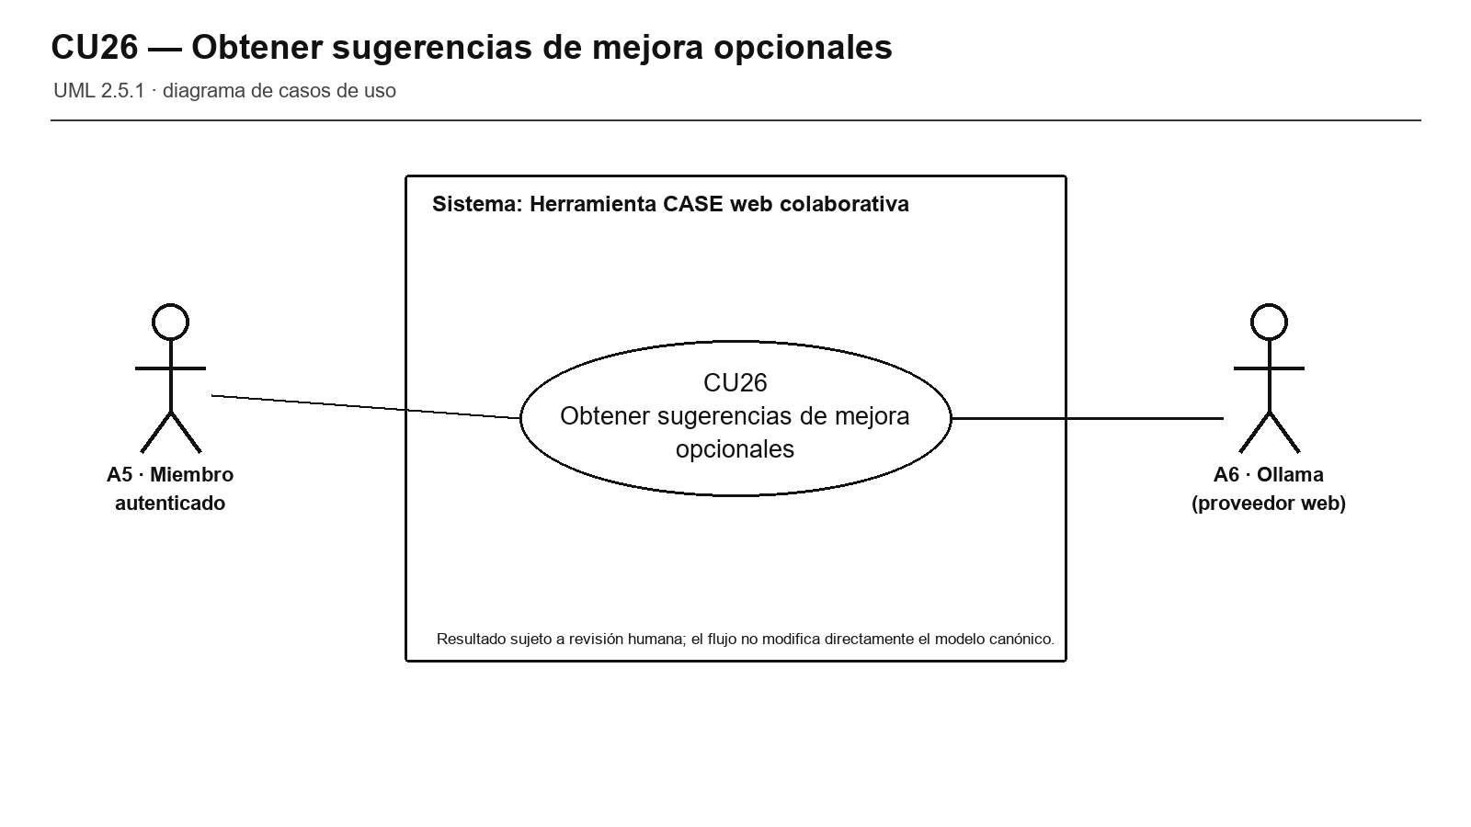
    - Figura C6.UC26. Diagrama de casos de uso UML 2.5.1 para CU26.
- CU27. Preparar propuestas de cambio UML
Campo | Descripción
Propósito | Preparar propuestas de cambio UML.
Actores | Miembro autenticado
Precondiciones | Acceso al diagrama y función Cambios disponible.
Flujo principal | Selecciona opcionalmente clase y describe cambio; IA prepara propuestas de atributos; backend valida clase, atributo, tipo y valores; usuario edita, desmarca o descarta.
Alternativas y errores | Se rechazan datos inválidos o referencias inexistentes; cambios de versión requieren revisar propuesta.
Postcondiciones | Vista previa editable/descartable. No se ofrece aplicar desde este flujo; el editor normal valida cualquier cambio posterior.
Prioridad | Alta
Regla general | Acceso validado por backend; contexto autorizado; IA sin edición directa del modelo canónico.
    - 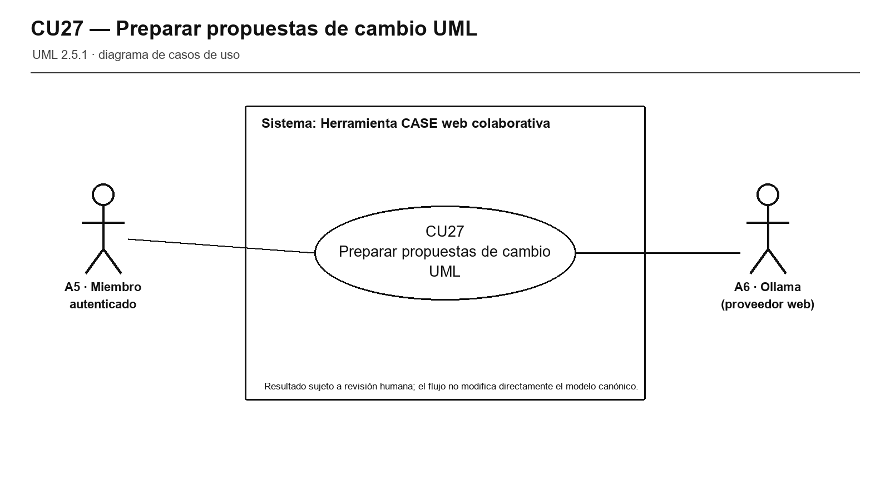
    - Figura C6.UC27. Diagrama de casos de uso UML 2.5.1 para CU27.
    - Estructuración del Modelo de casos de uso
CICLO DE VIDA #1
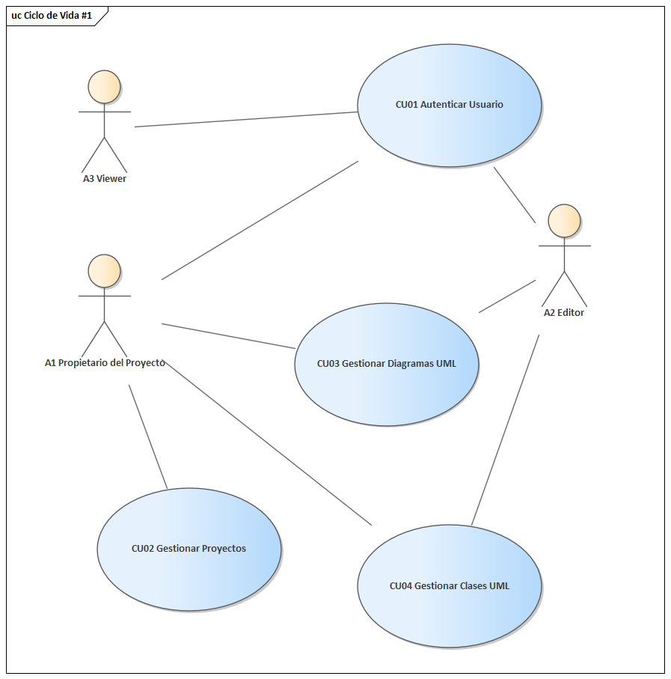

CICLO DE VIDA #2
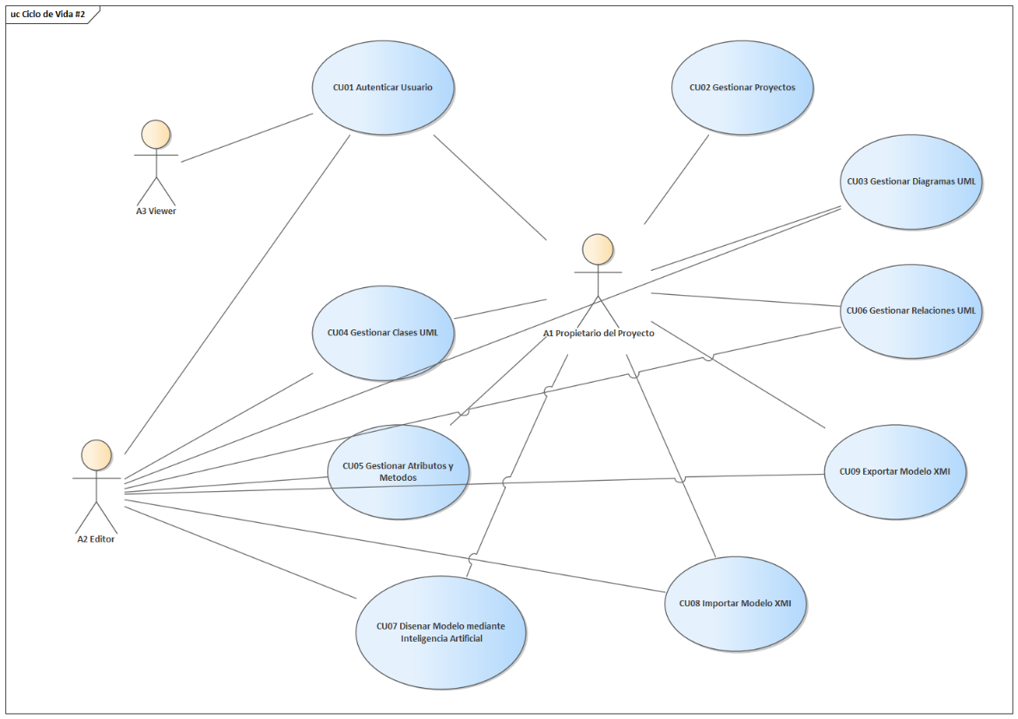
CICLO DE VIDA #3
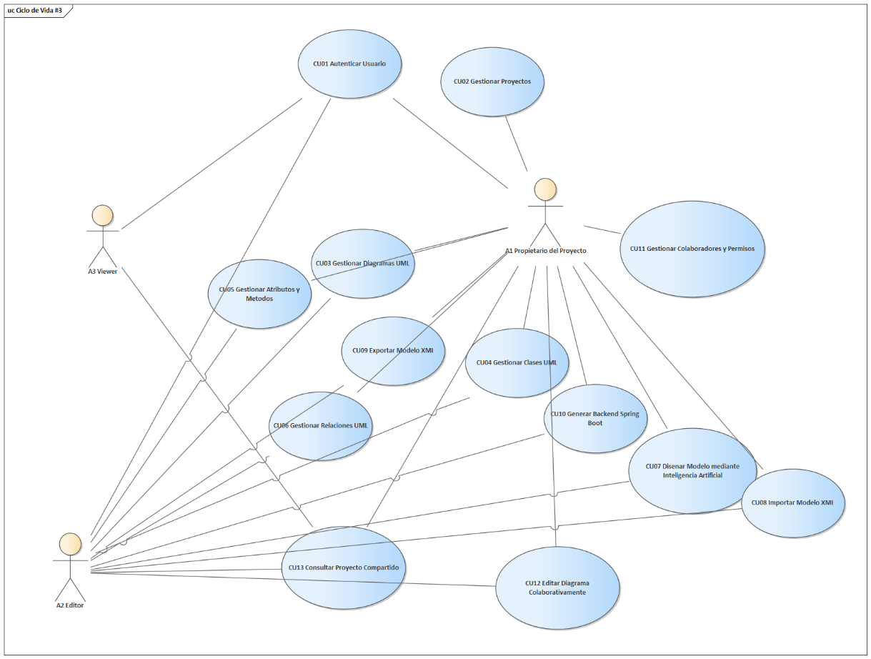
CICLO DE VIDA #4
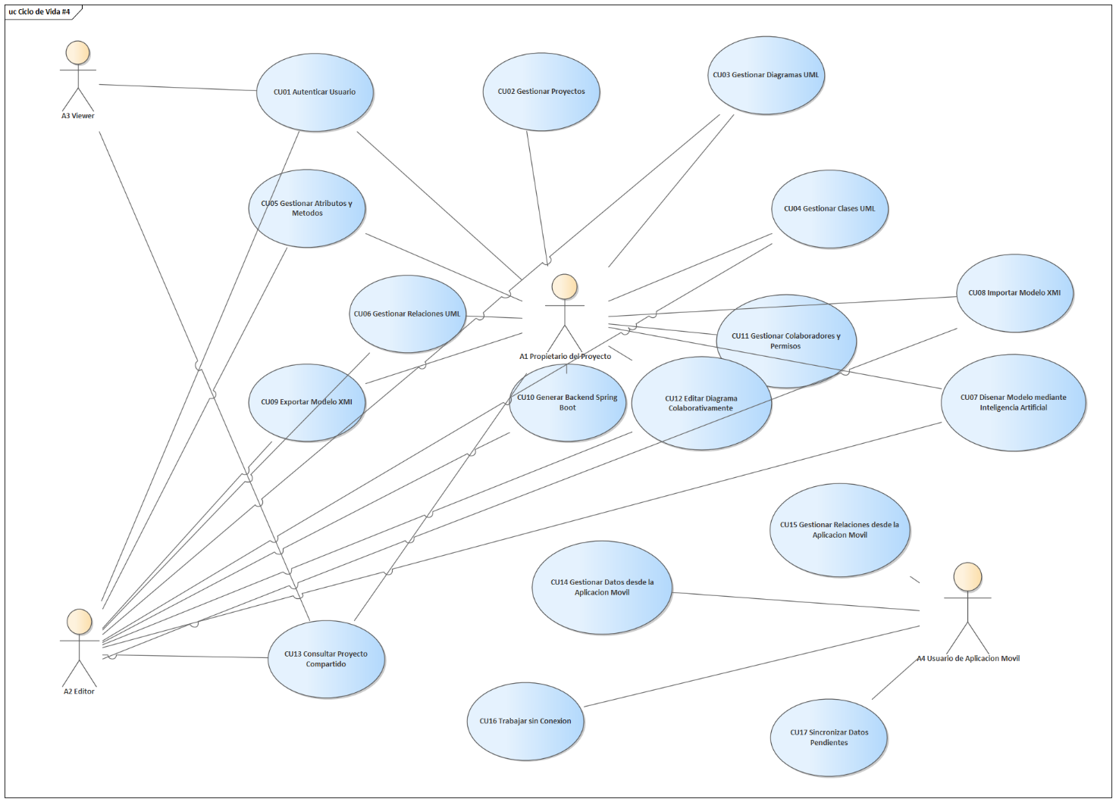
CICLO DE VIDA #5
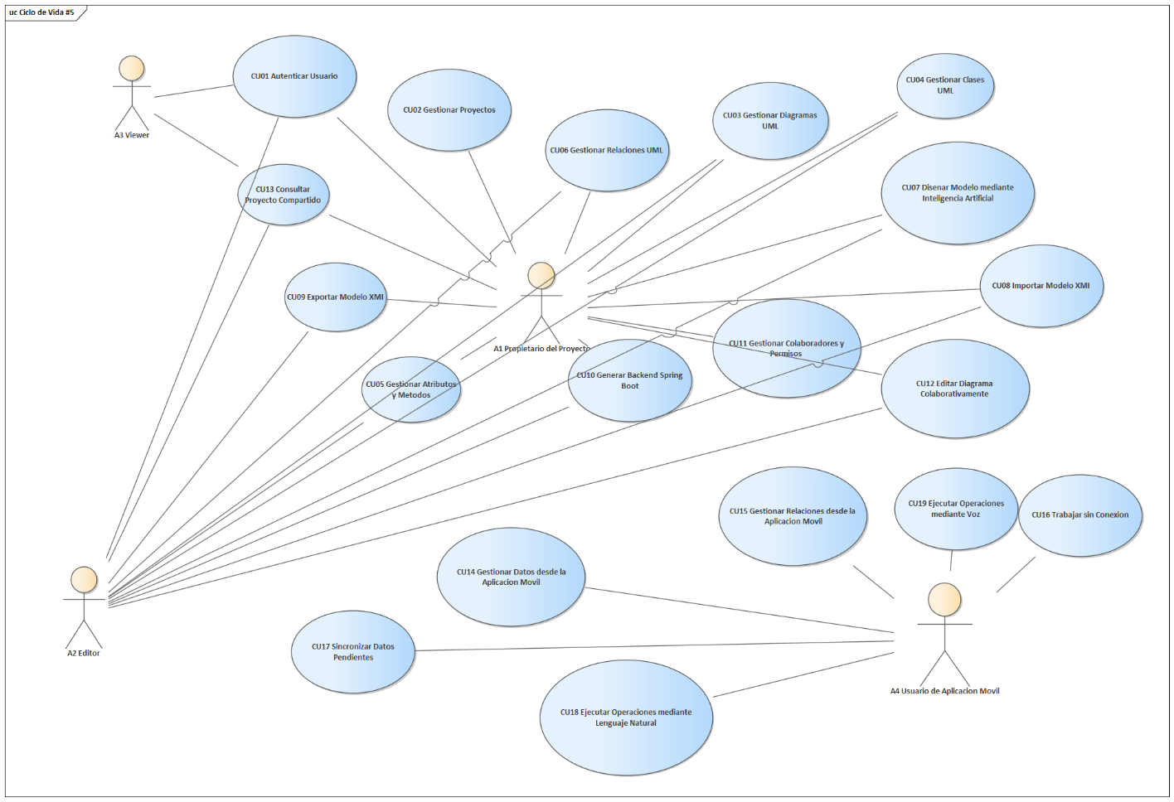

CICLO DE VIDA #6 — Modelo general de casos de uso CU20–CU27 (UML 2.5.1)
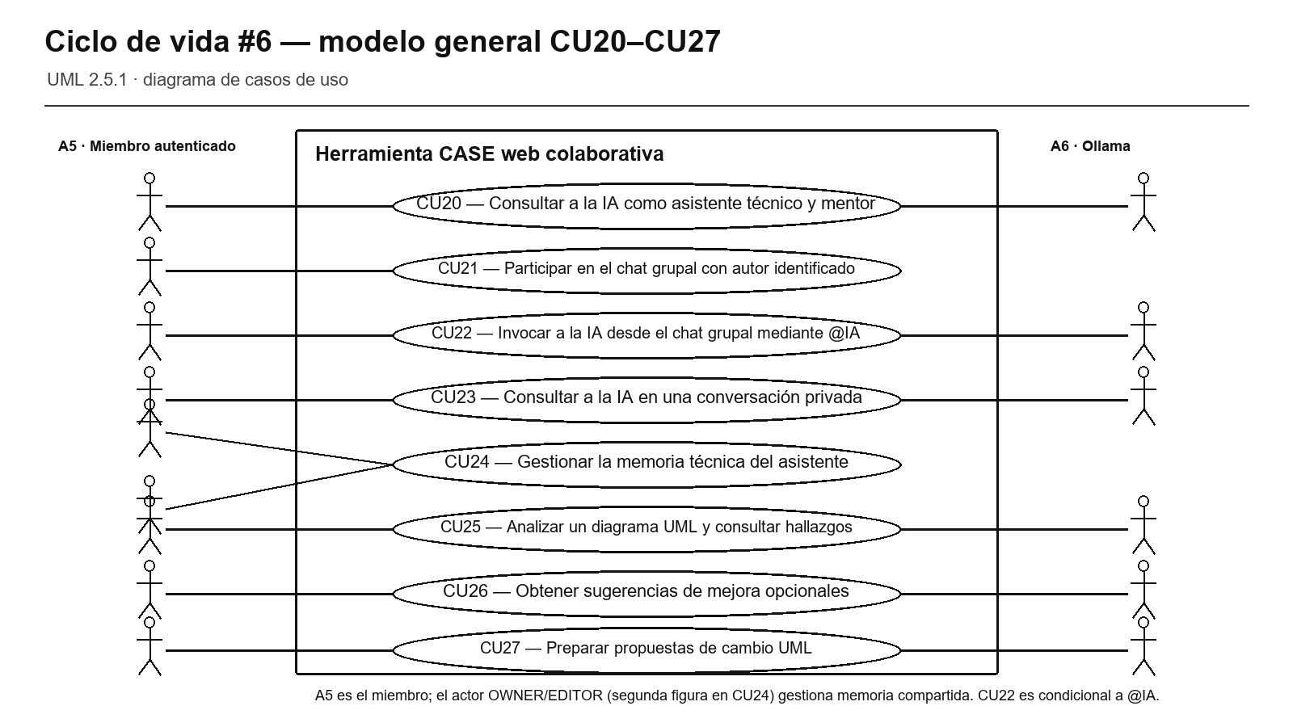
Figura C6.1. Diagrama general UML 2.5.1 para los casos de uso nuevos CU20–CU27.
  - Flujo de Trabajo: Análisis
    - Análisis de Arquitectura
      - Identificación de Paquetes
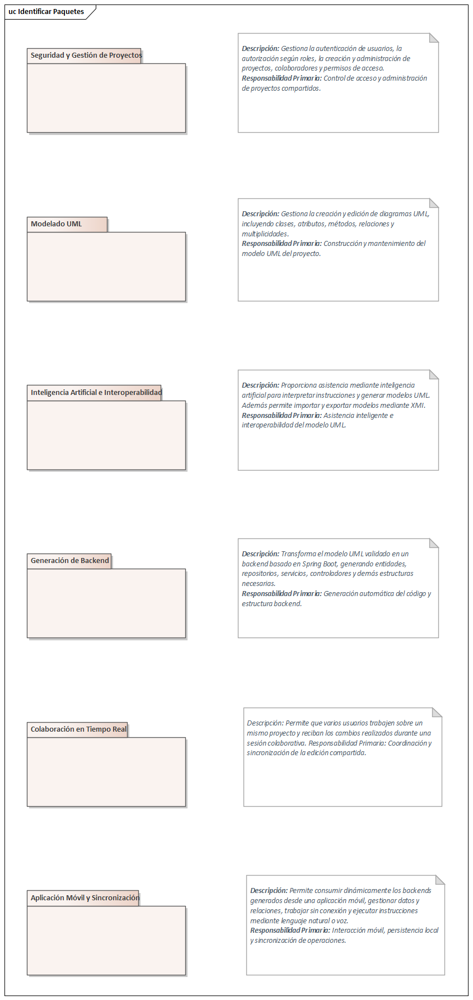
      - Relación de Paquetes – Casos de Uso
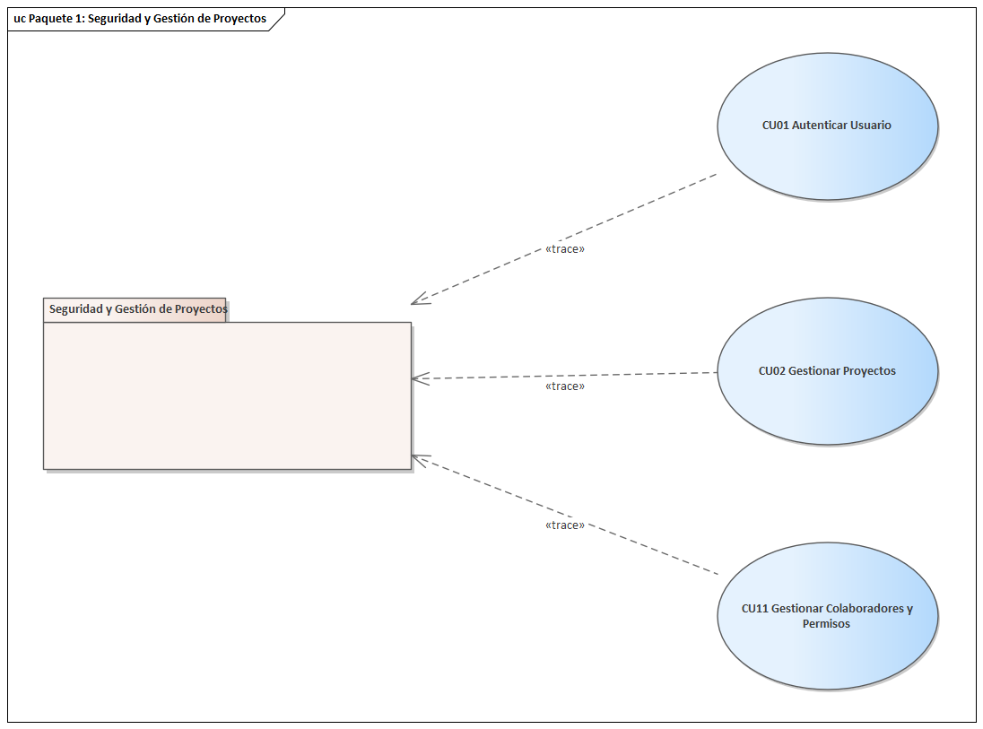
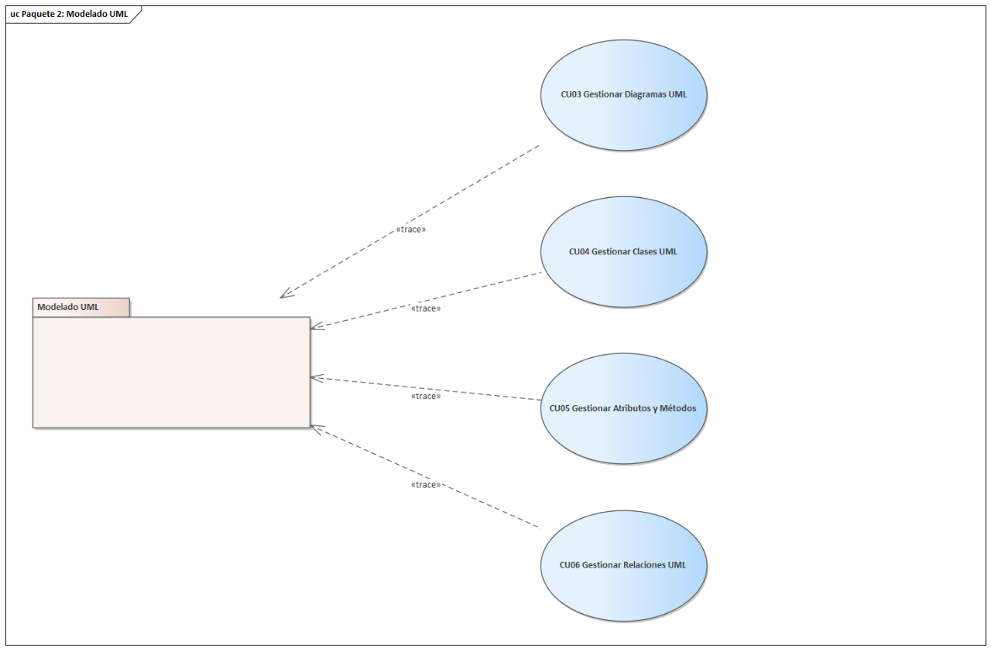
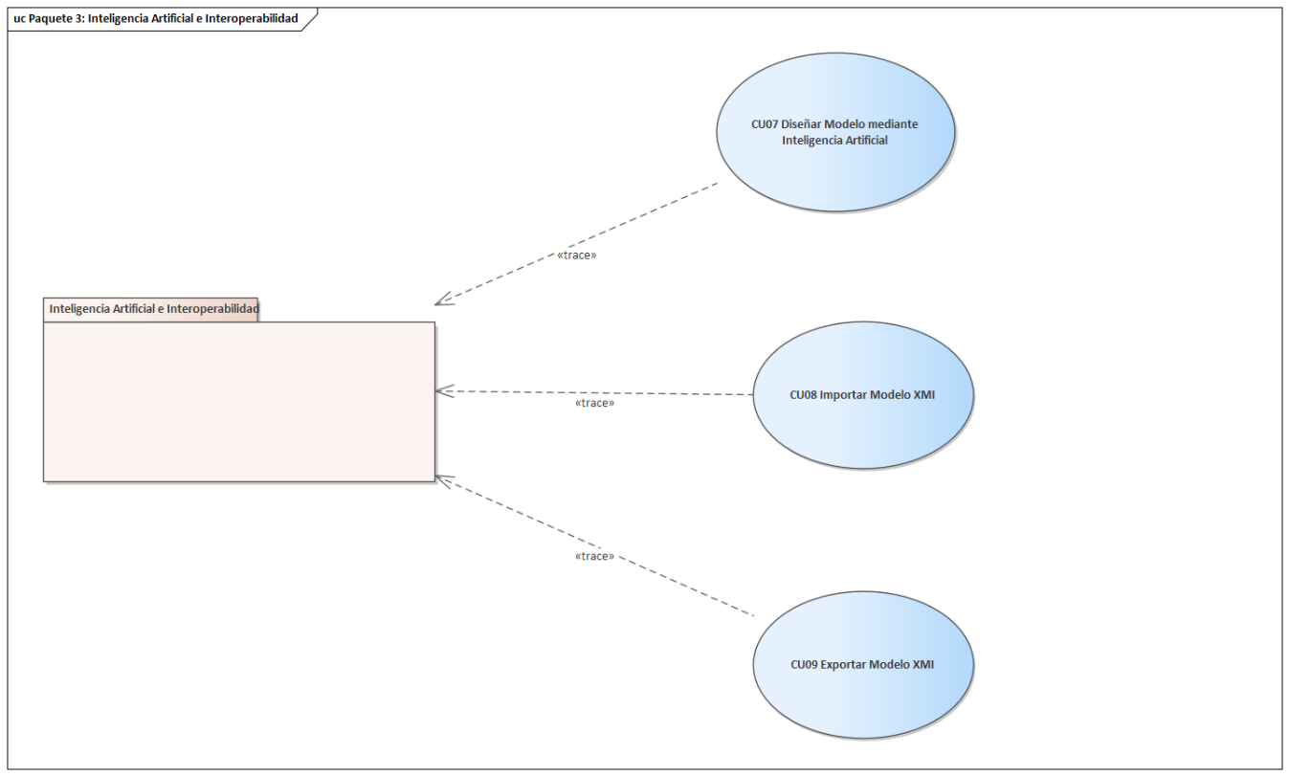
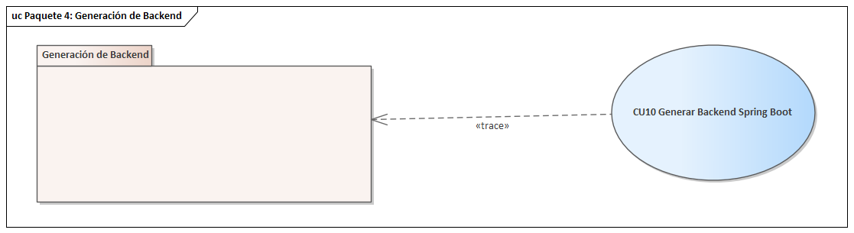
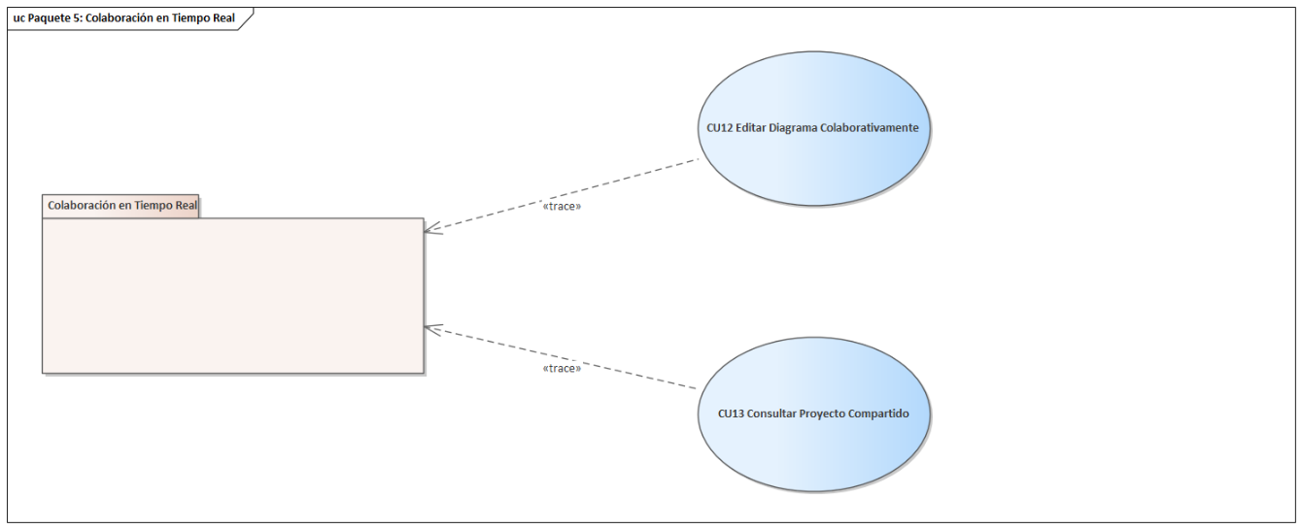
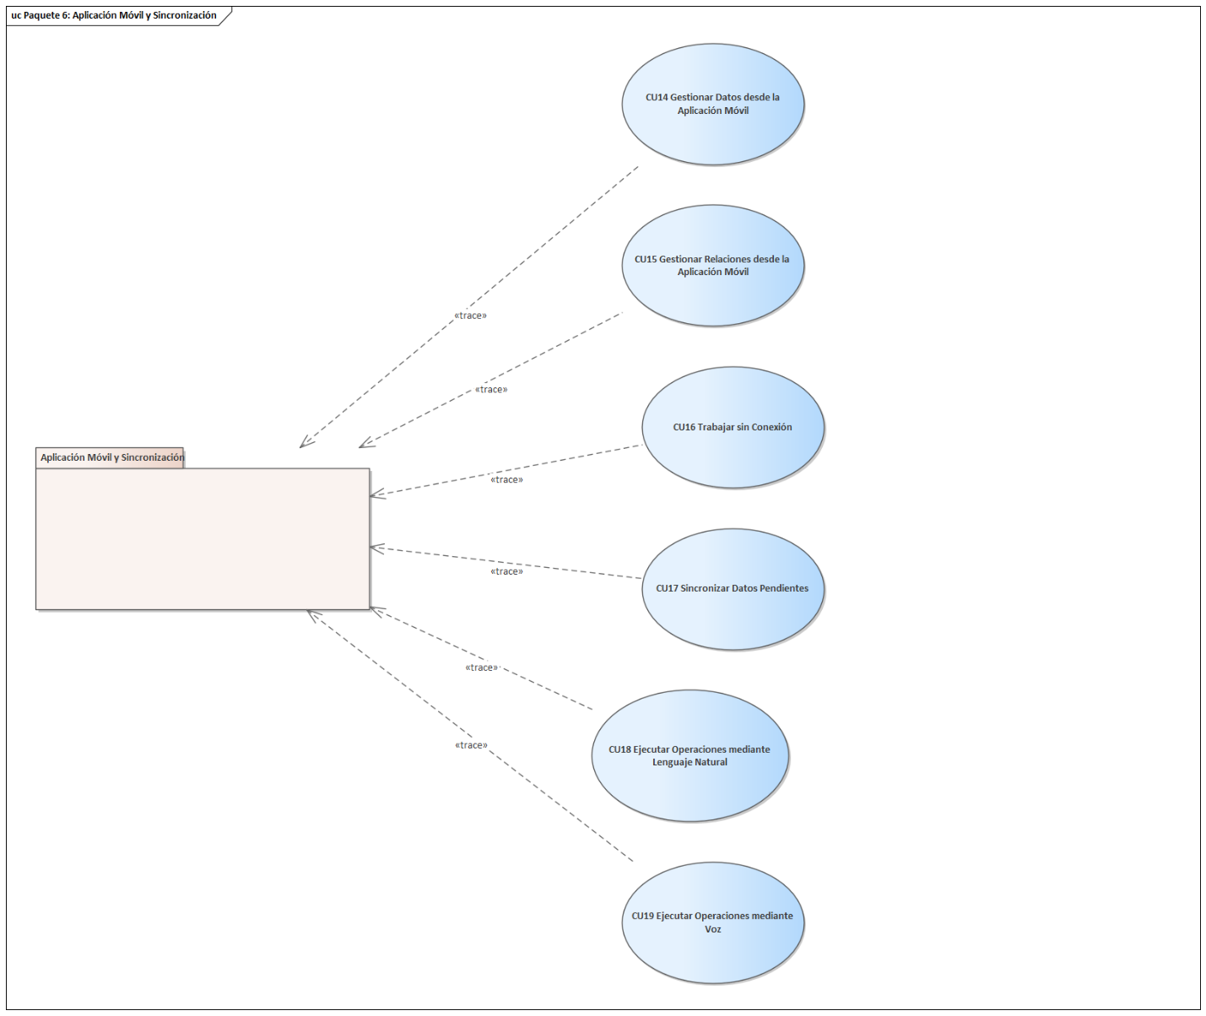

      - Vista de Paquetes
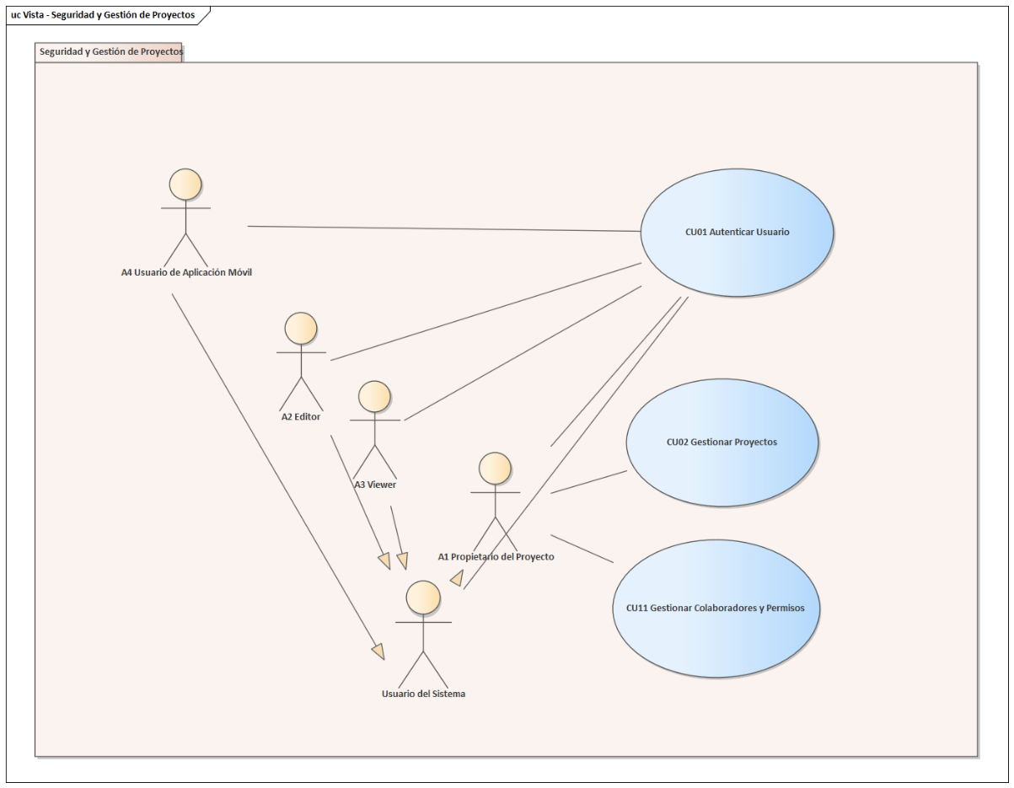
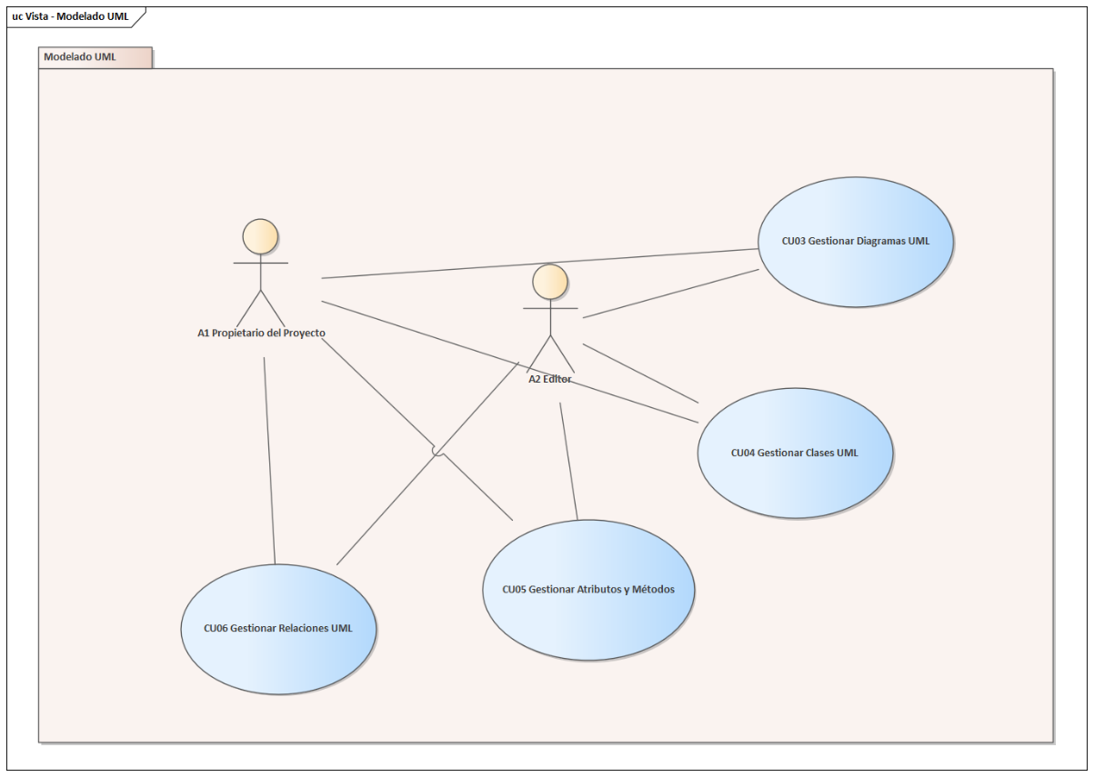
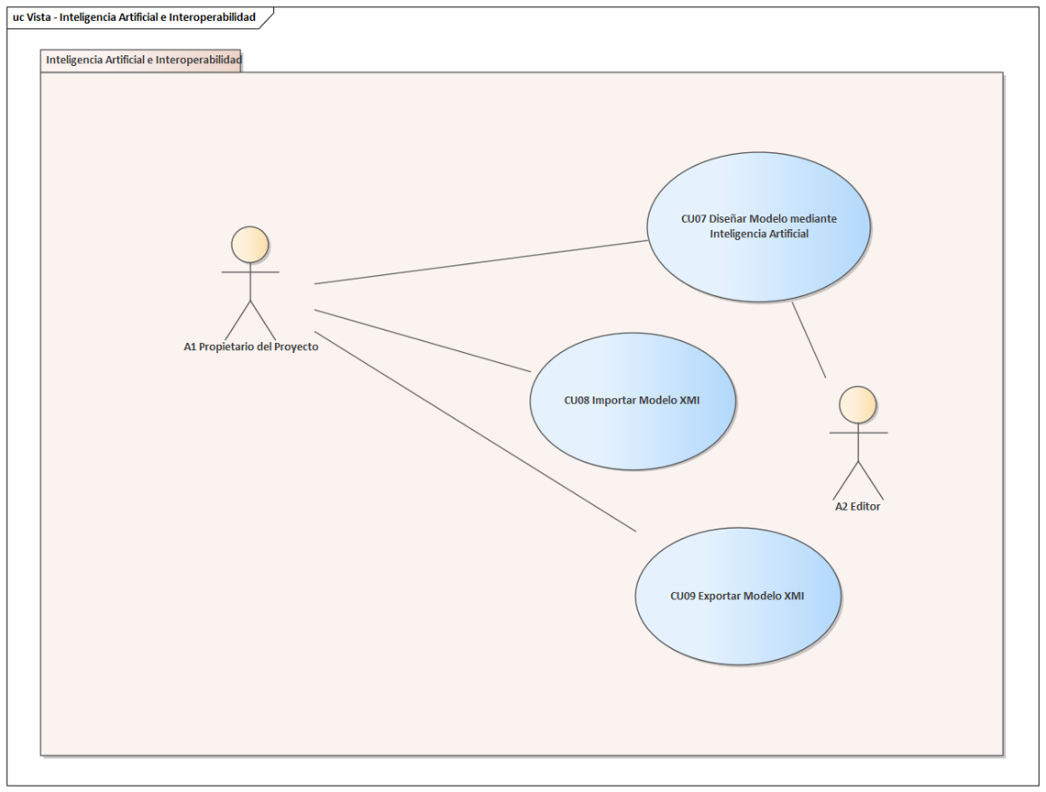
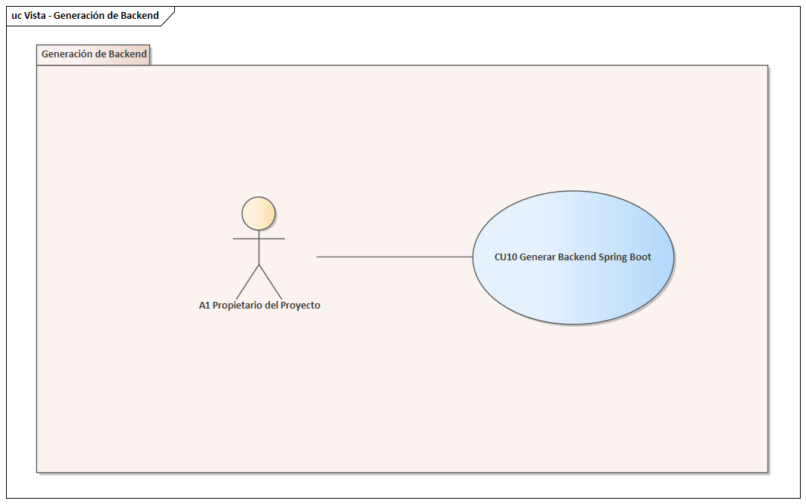
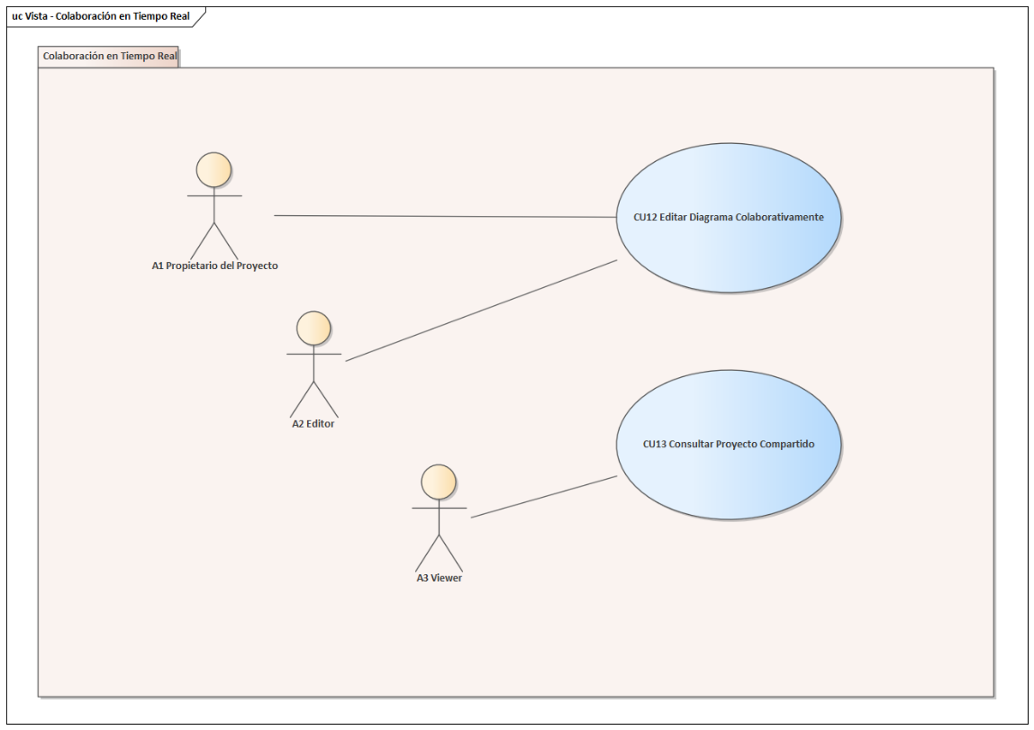
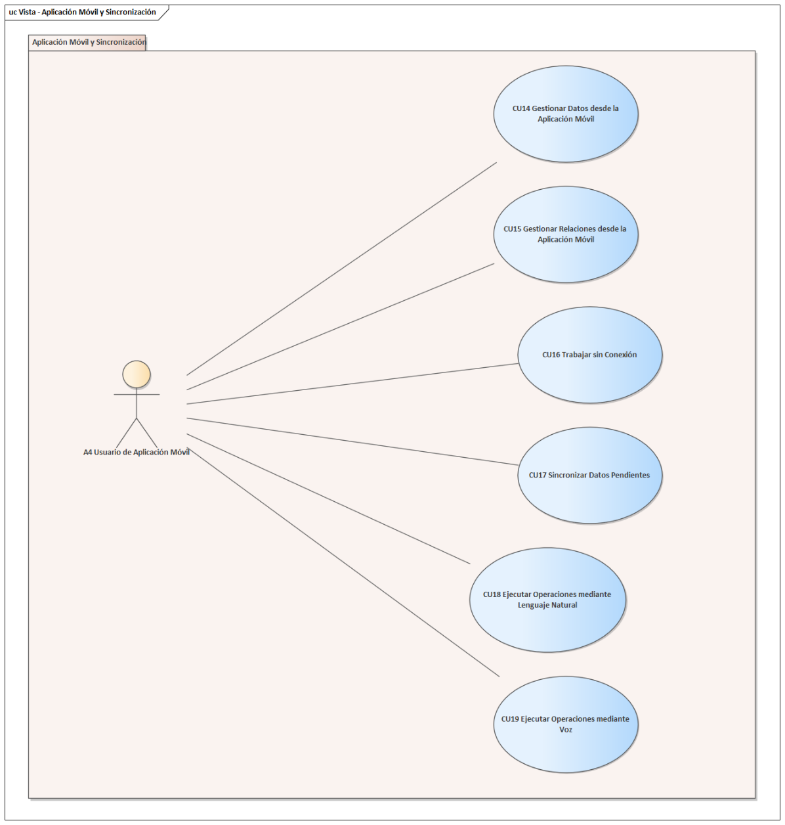

    - Análisis de Casos de Uso
      - Diagramas de Comunicación
CICLO DE VIDA #1
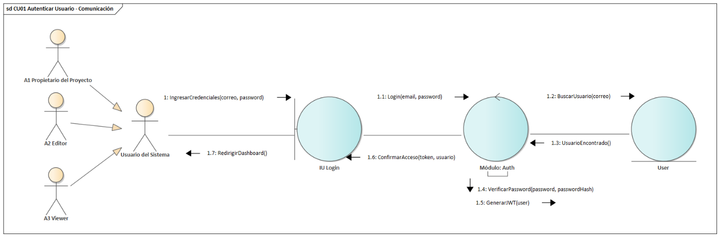
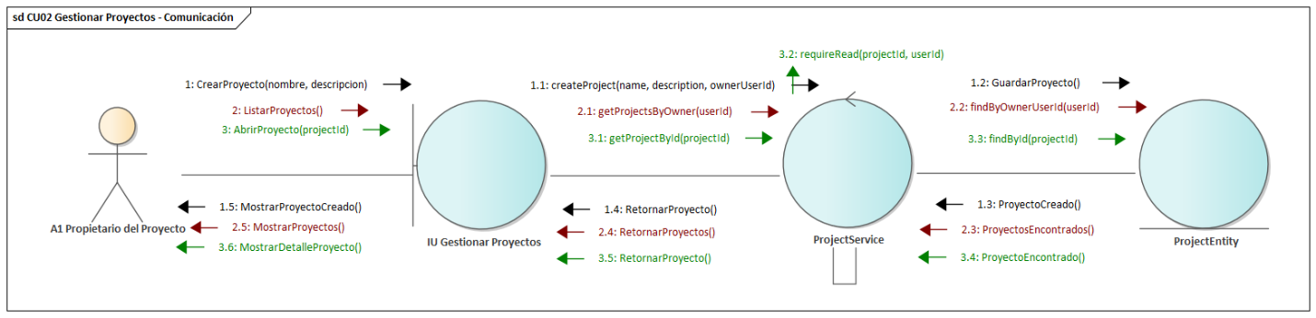
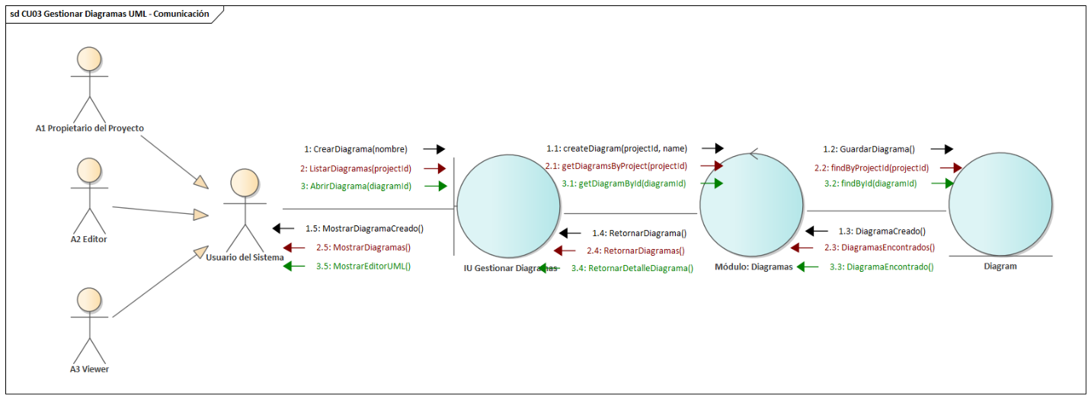

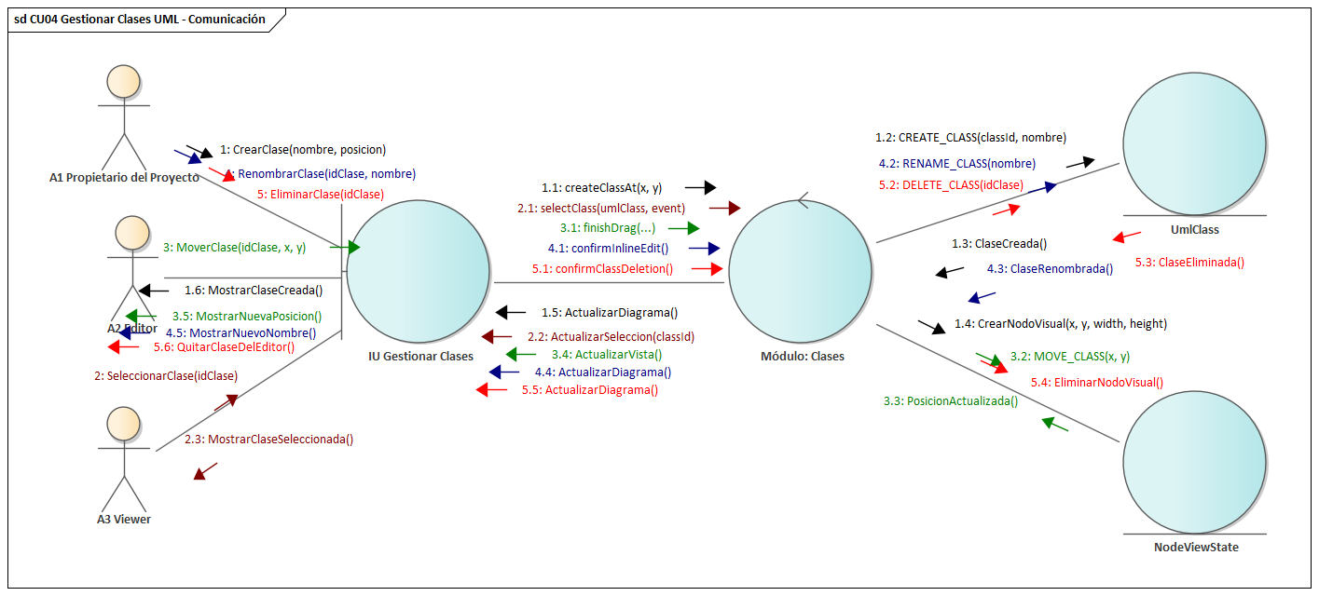
CICLO DE VIDA #2
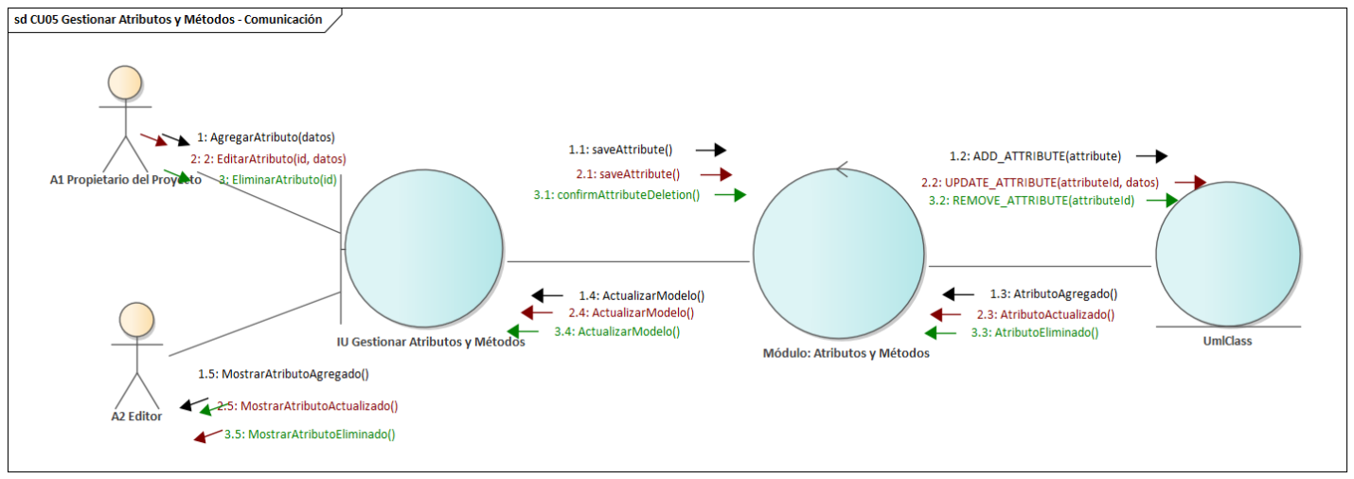
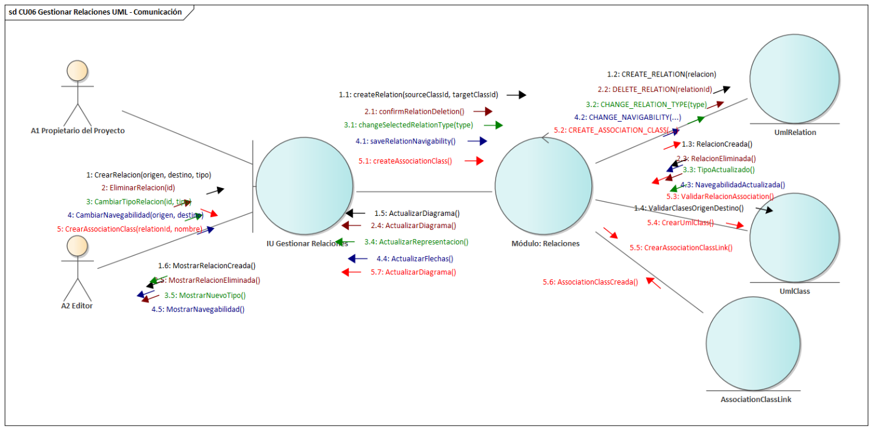
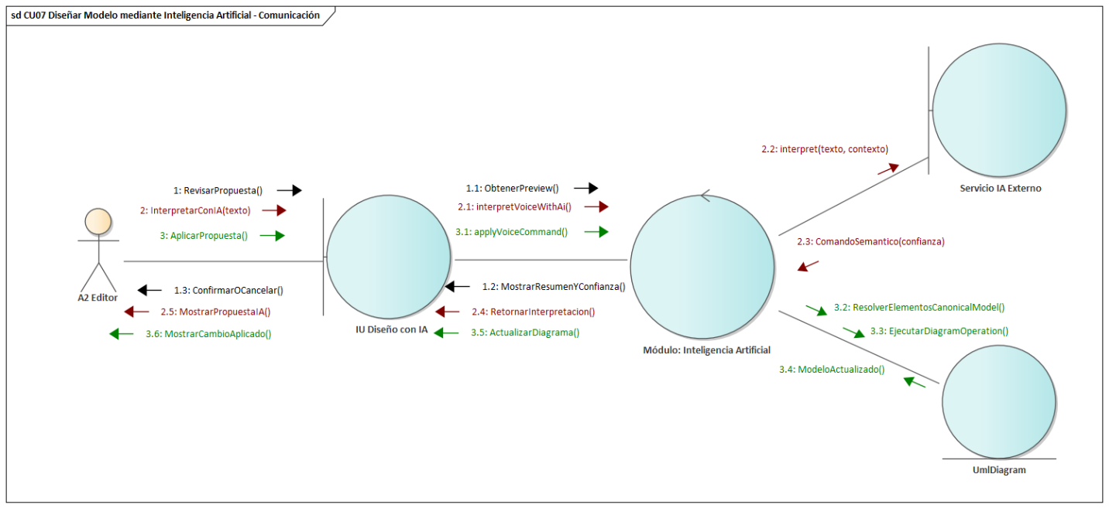
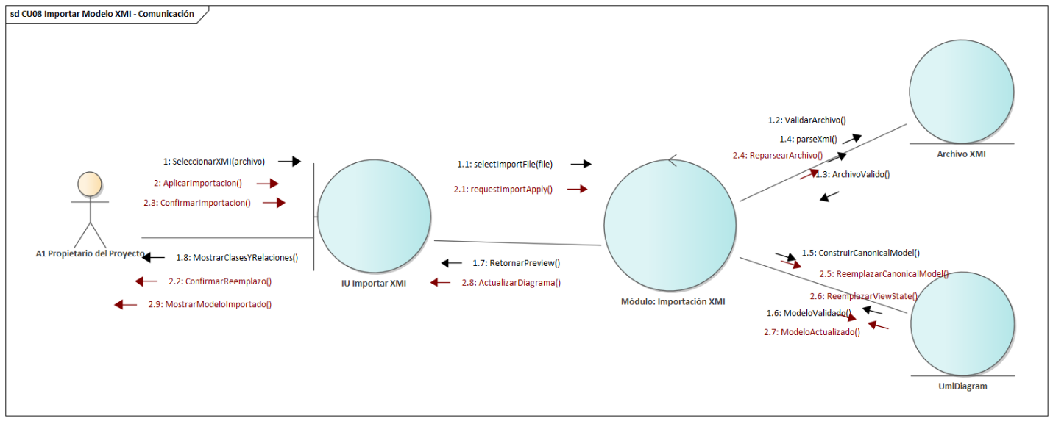
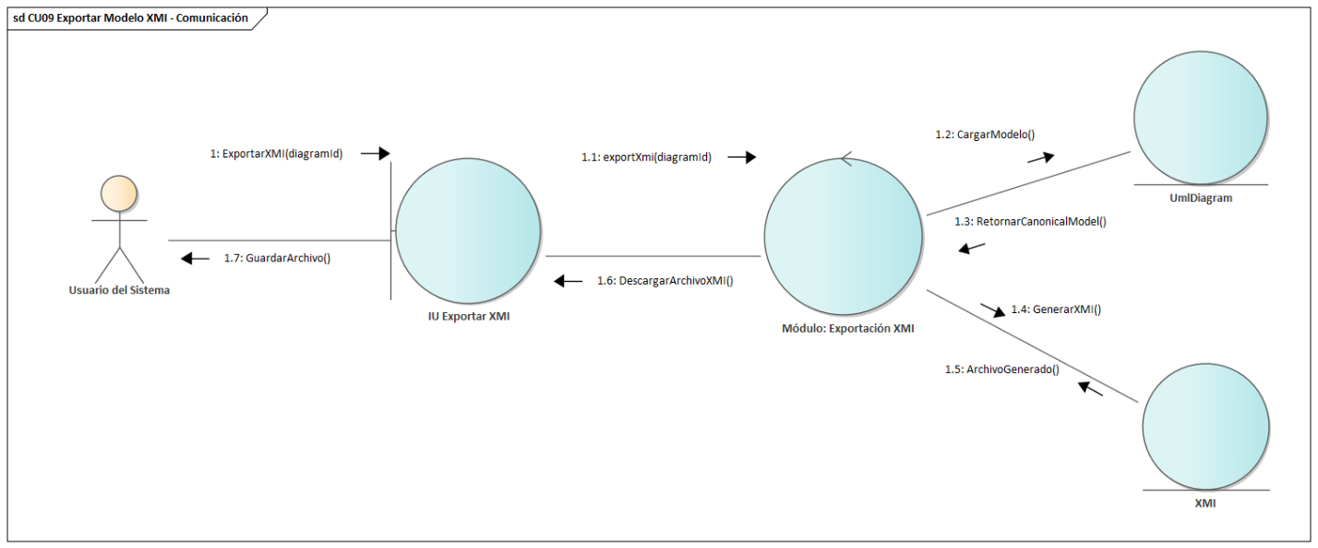
CICLO DE VIDA #3
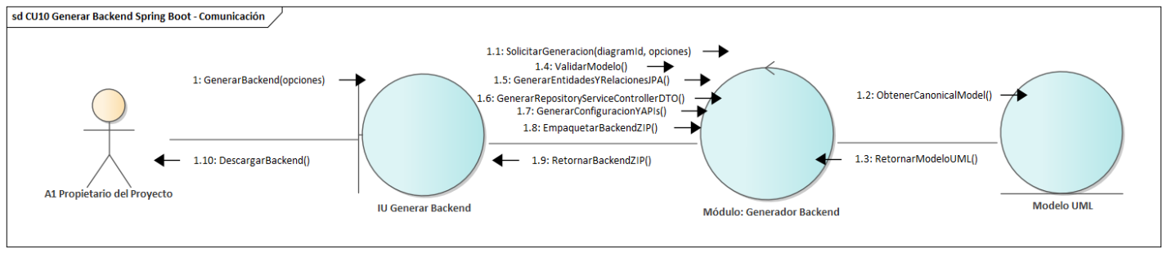
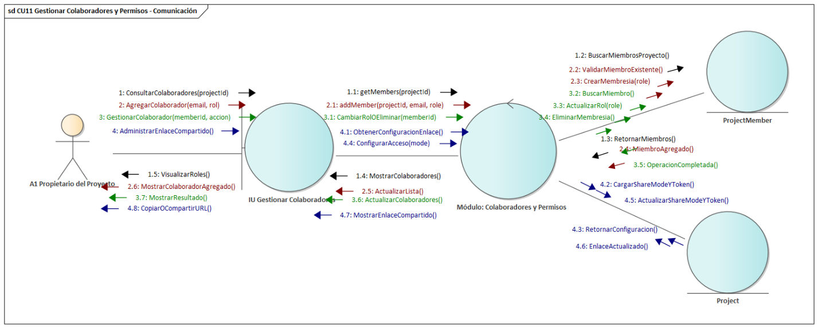
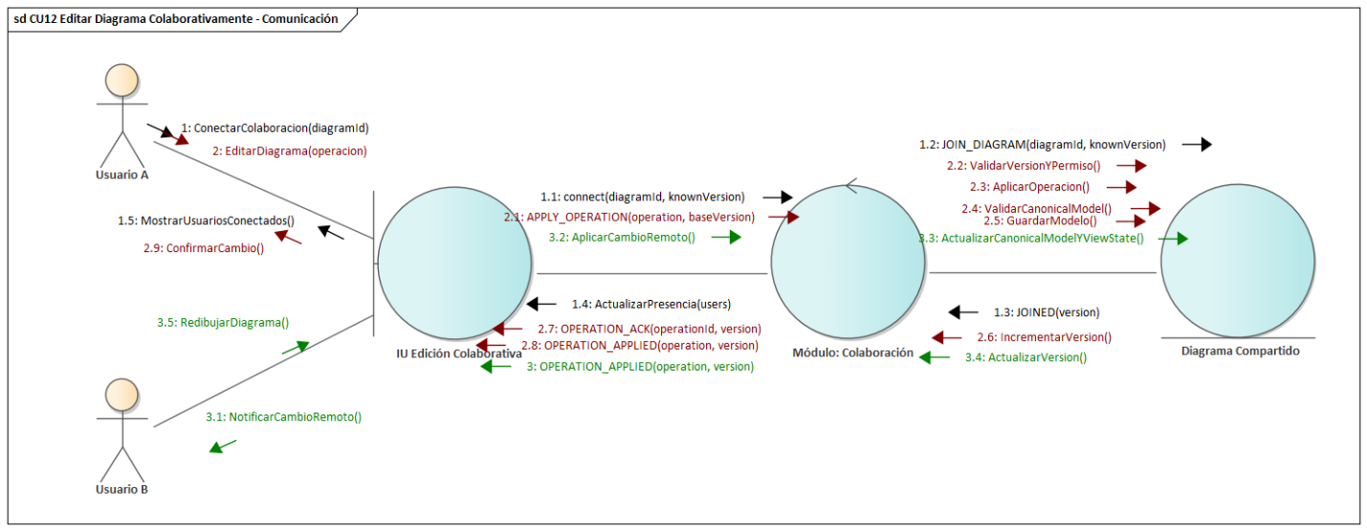
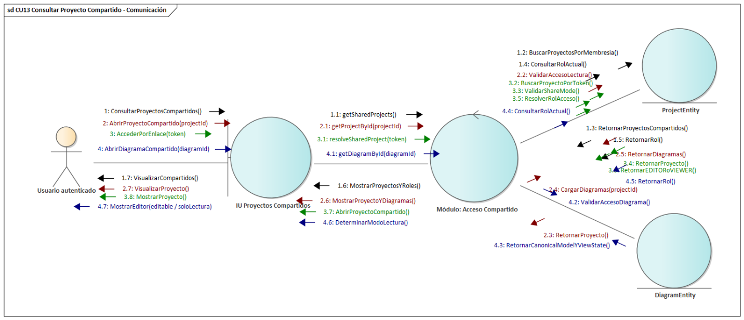
CICLO DE VIDA #4
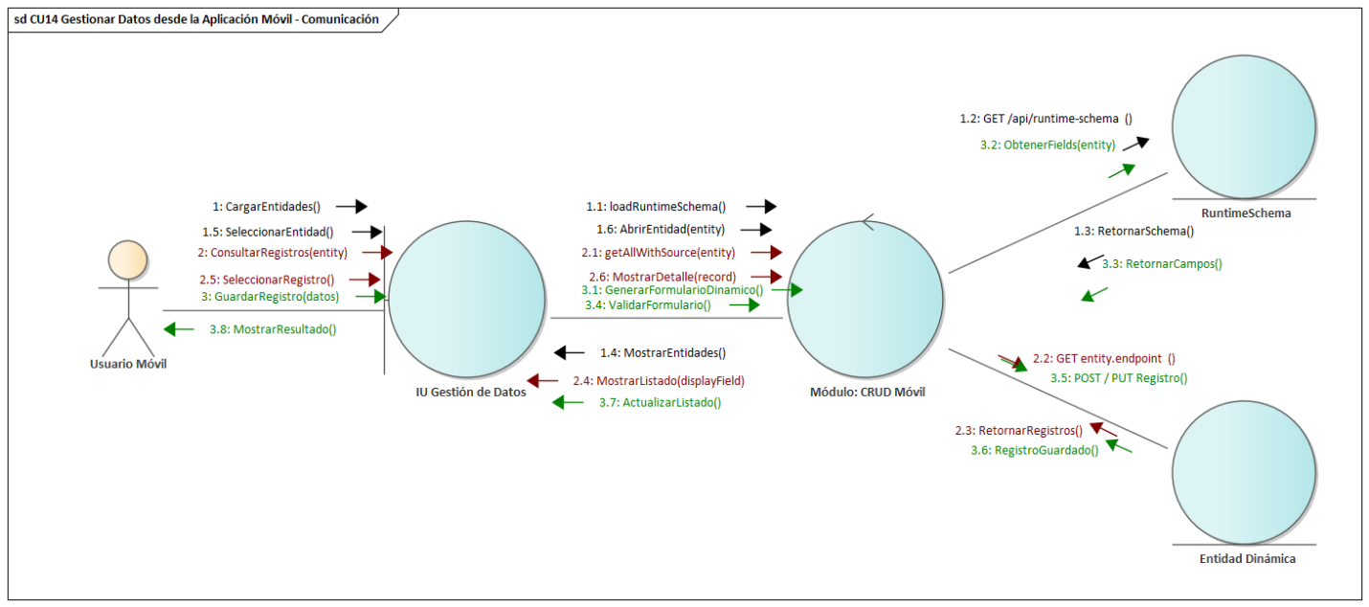
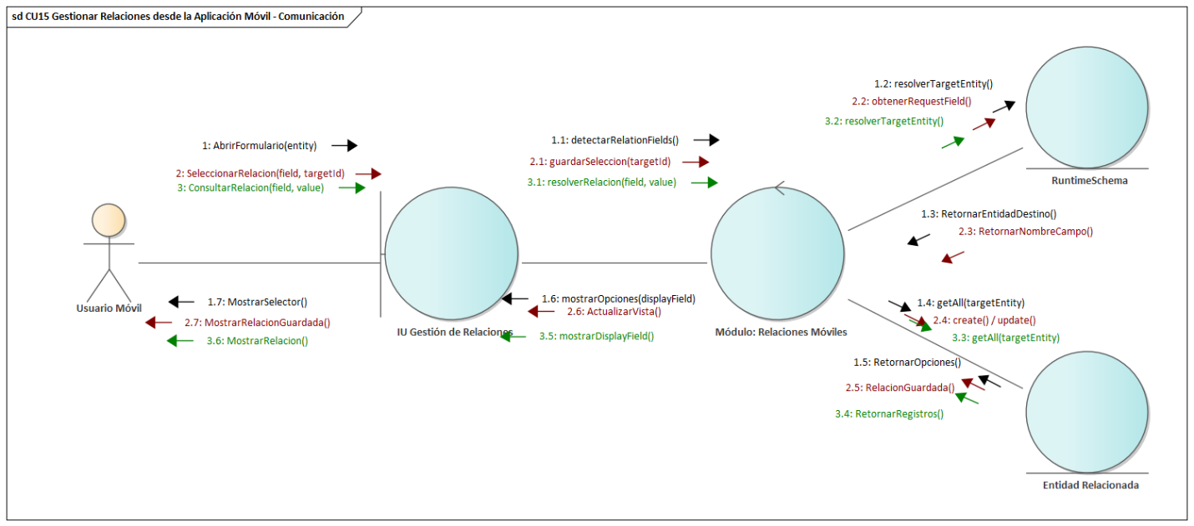

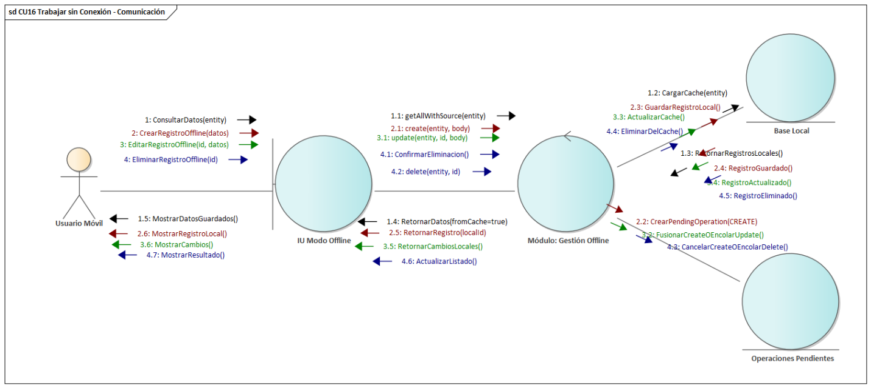
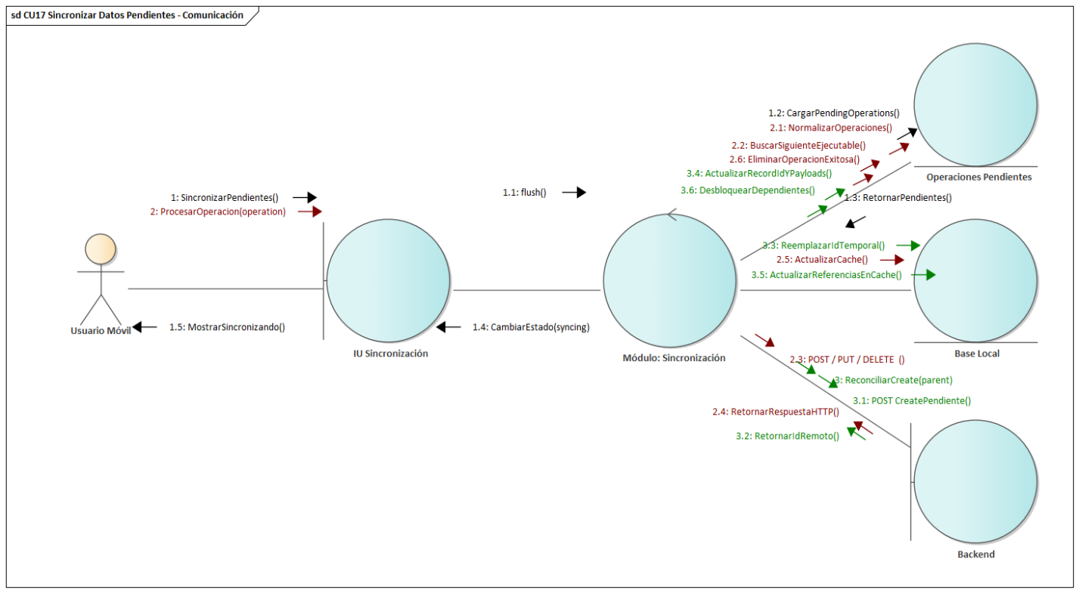
CICLO DE VIDA #5
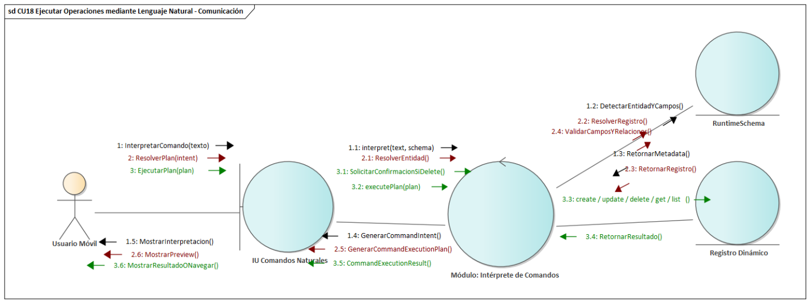
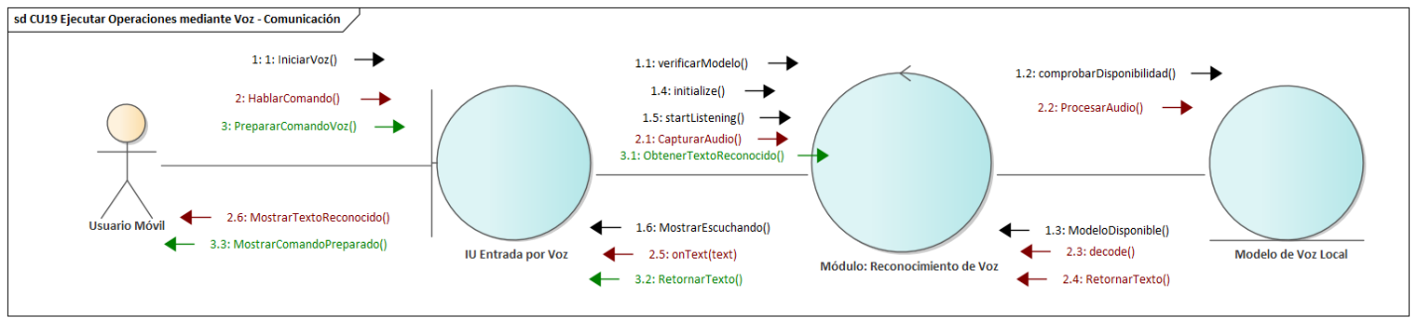

CICLO DE VIDA #6 — CU22 Invocar a la IA desde el chat grupal
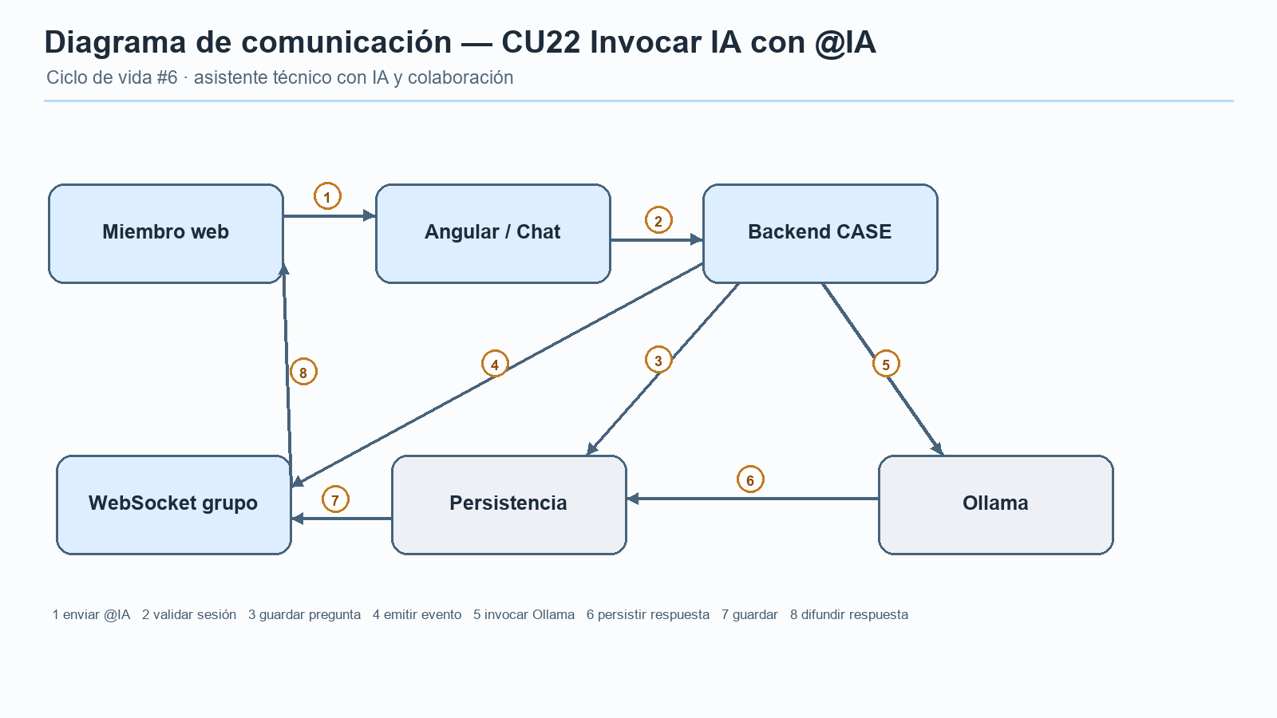
Figura C6.2. Comunicación para la invocación grupal mediante @IA.
      - Diagramas de estado
CICLO DE VIDA #1
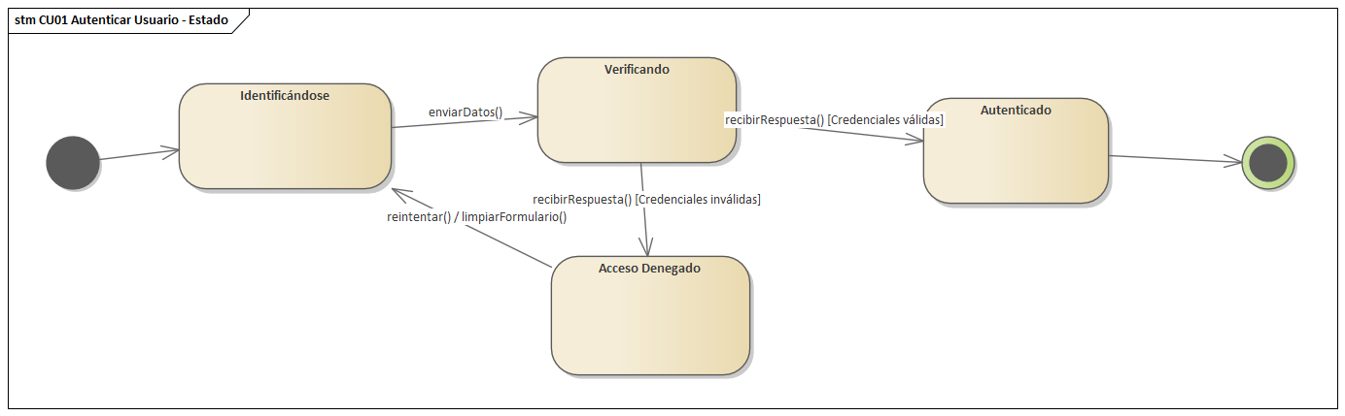
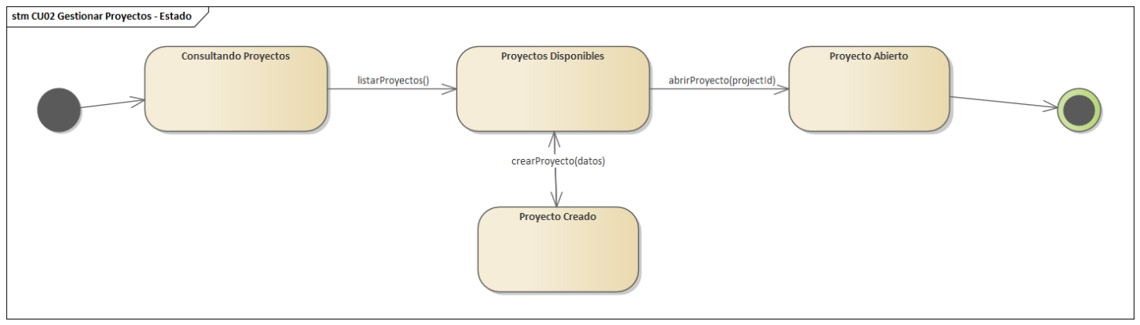
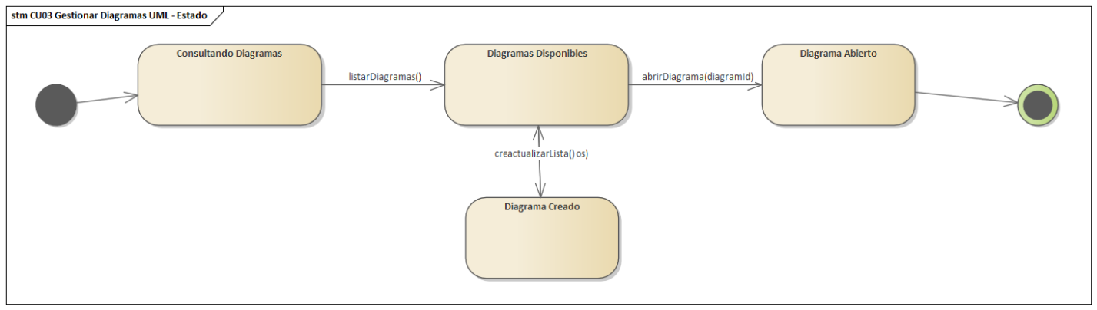
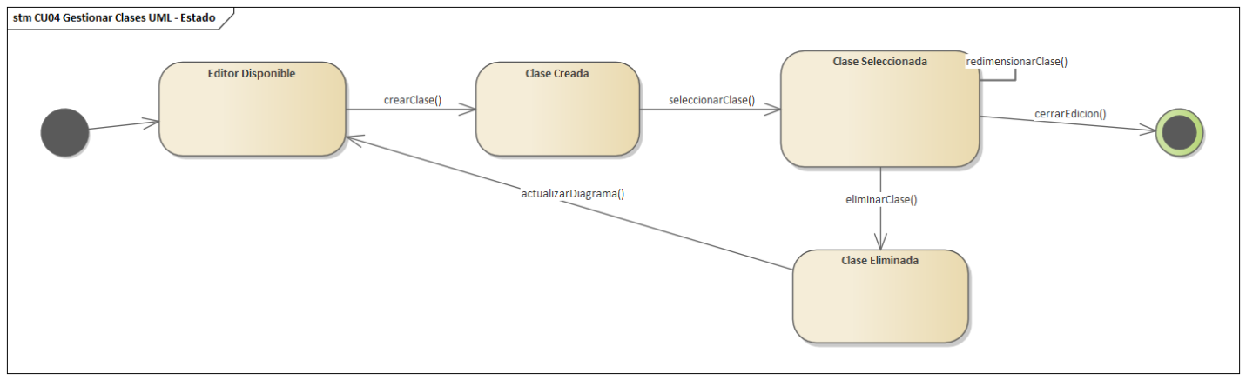
CICLO DE VIDA #2
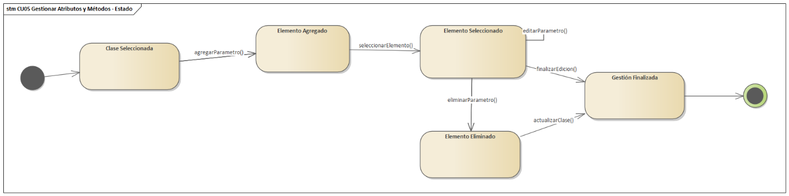
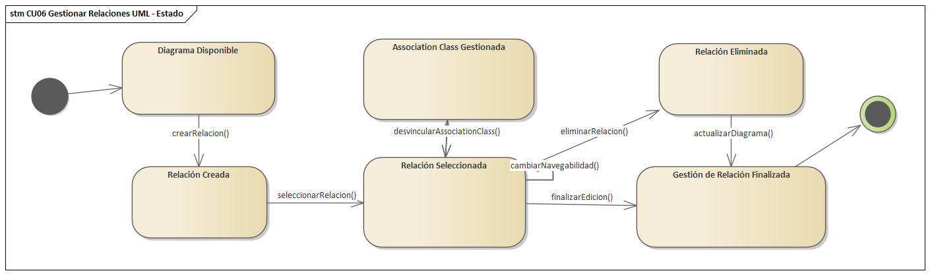
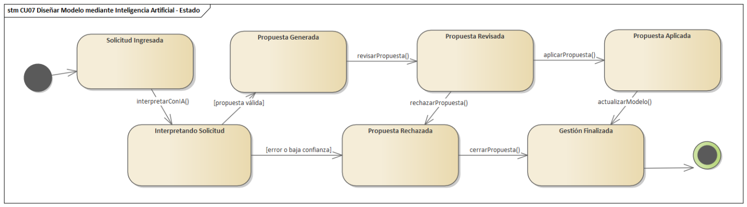
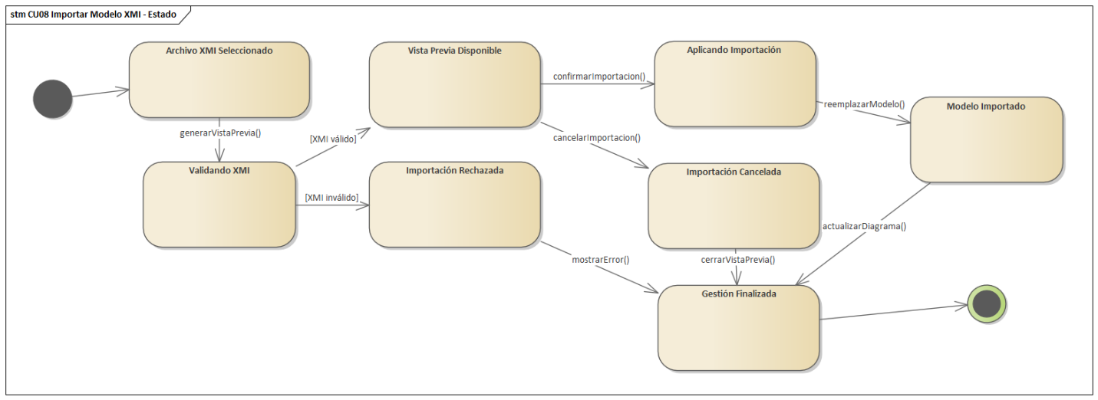
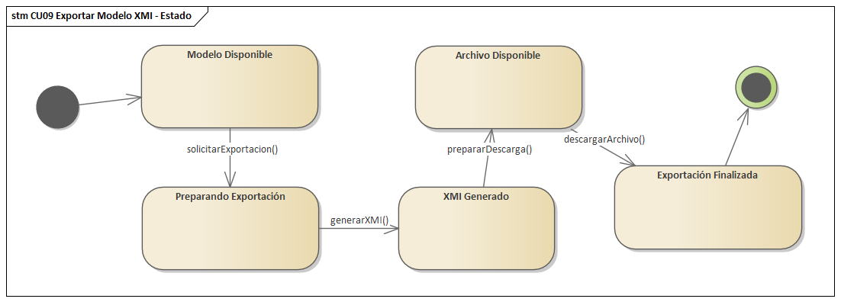
CICLO DE VIDA #3
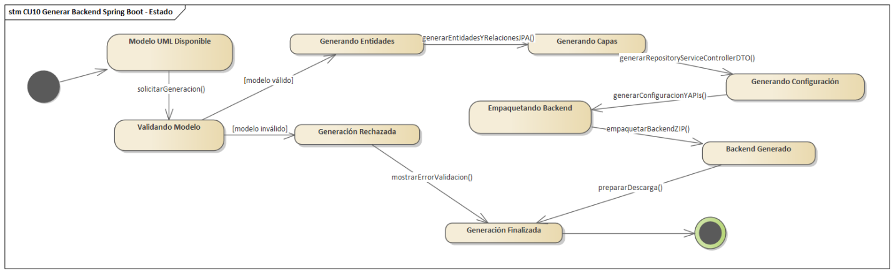
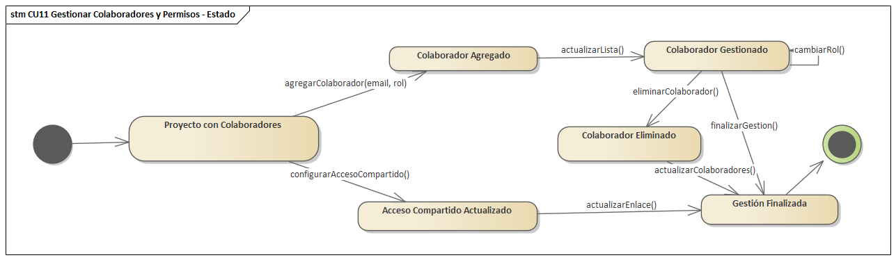
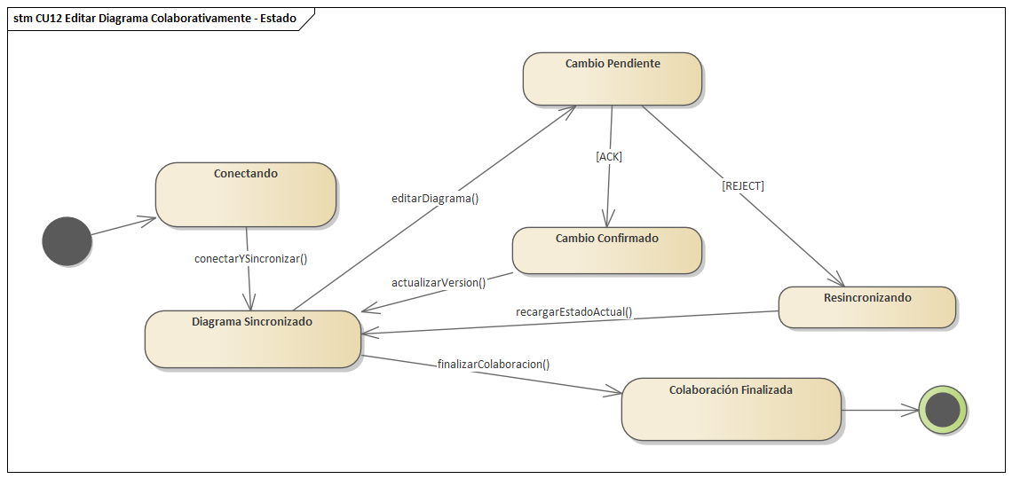
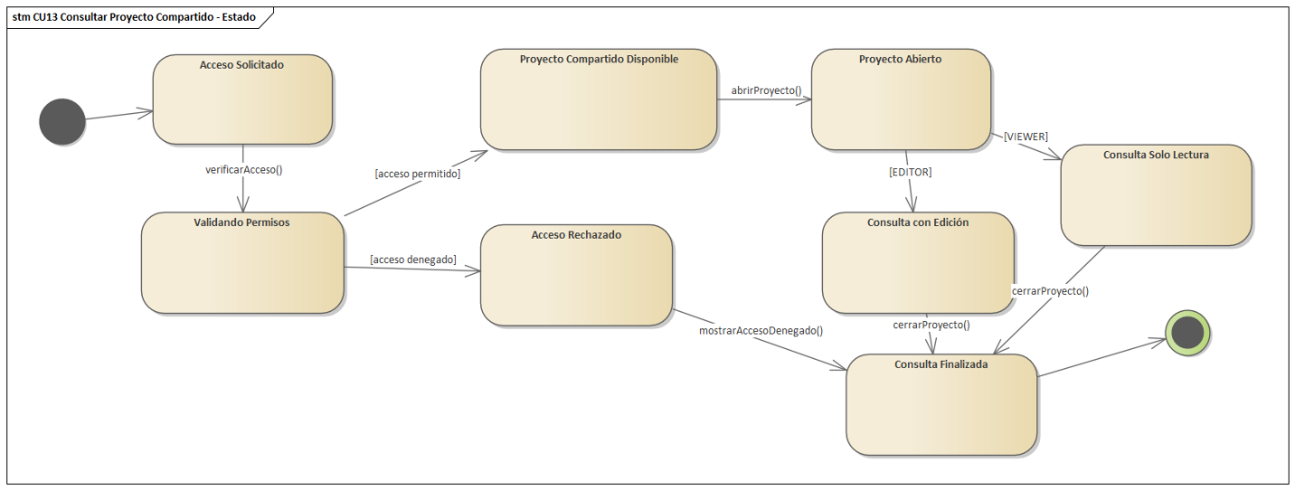
CICLO DE VIDA #4
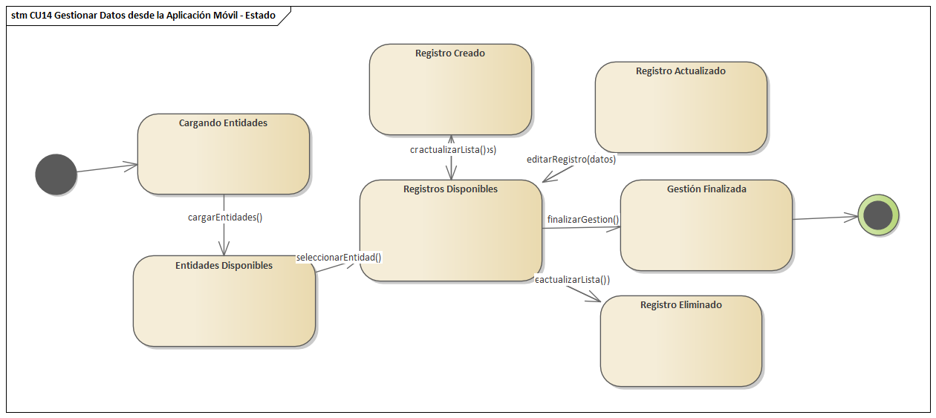
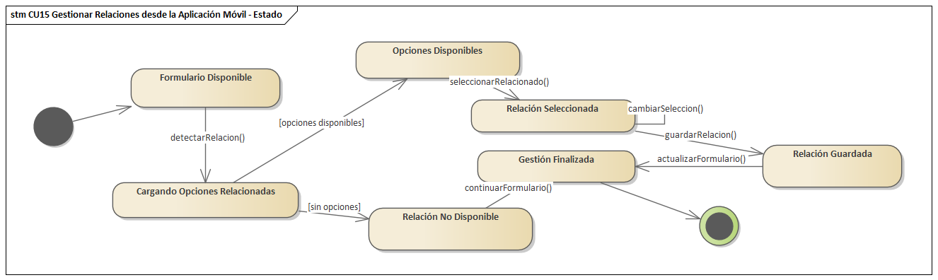
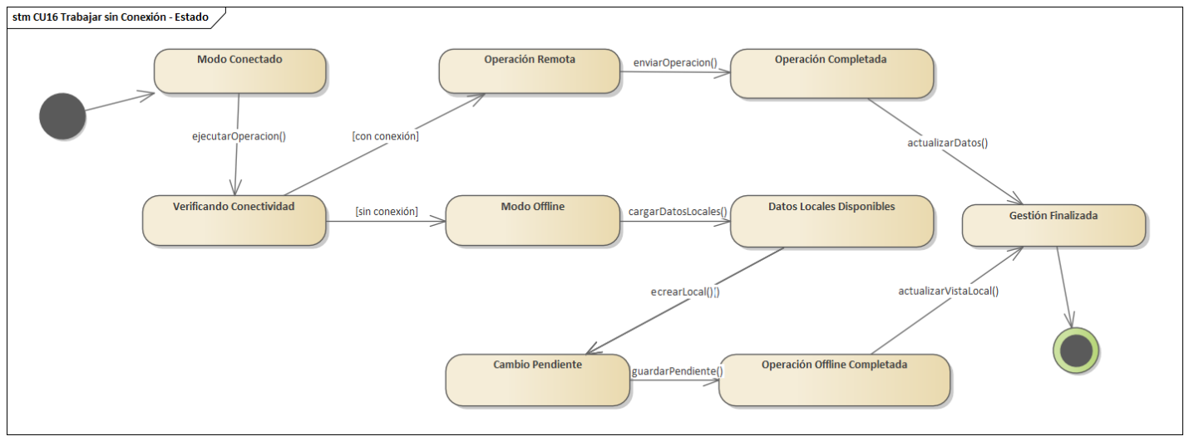
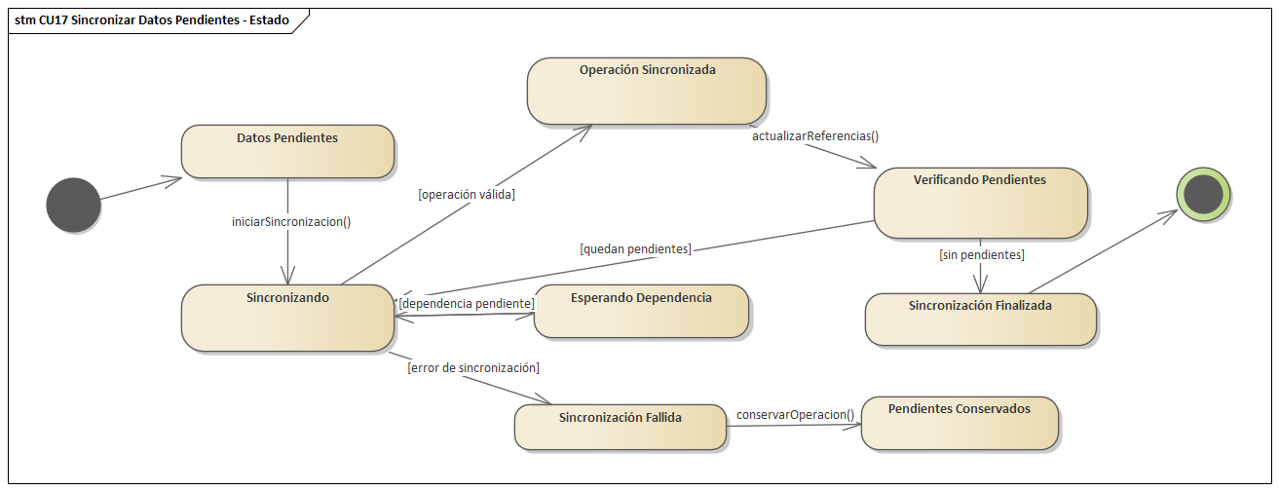
CICLO DE VIDA #5
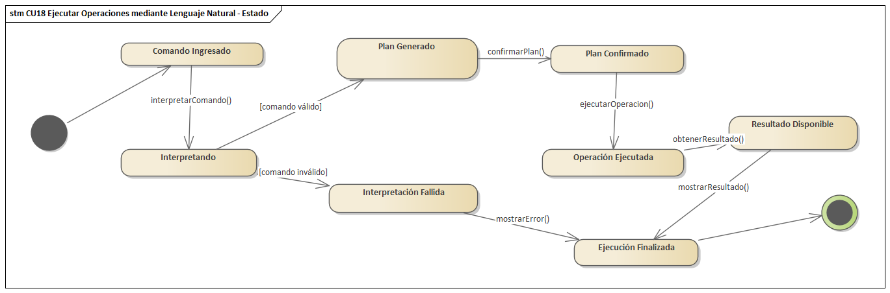
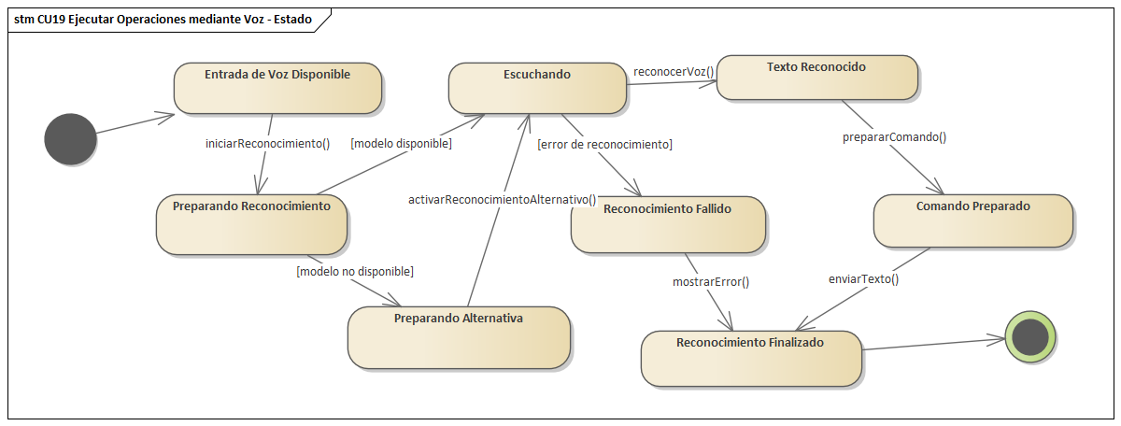
CICLO DE VIDA #6 — Estados de una solicitud de asistencia
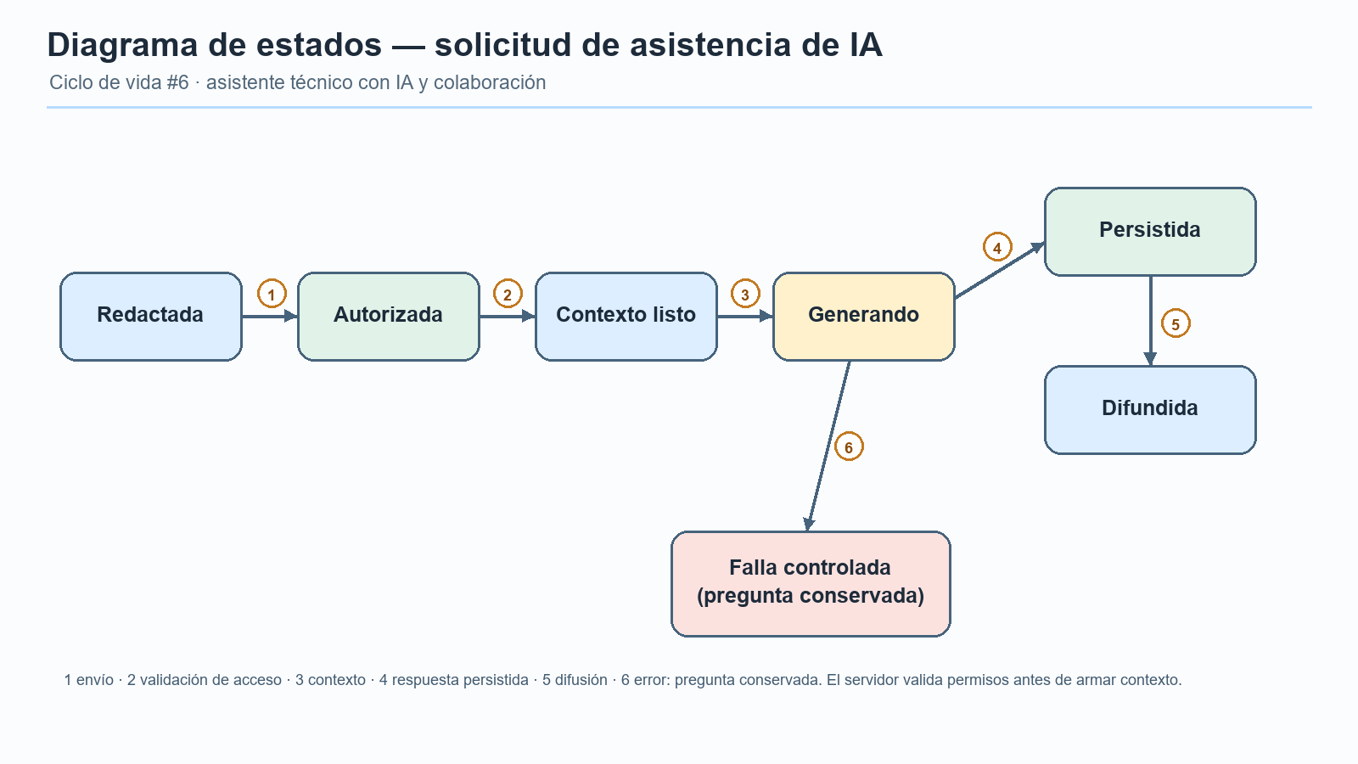
Figura C6.3. Estados de la solicitud de IA, incluidos fallos controlados.
    - Análisis de Paquete
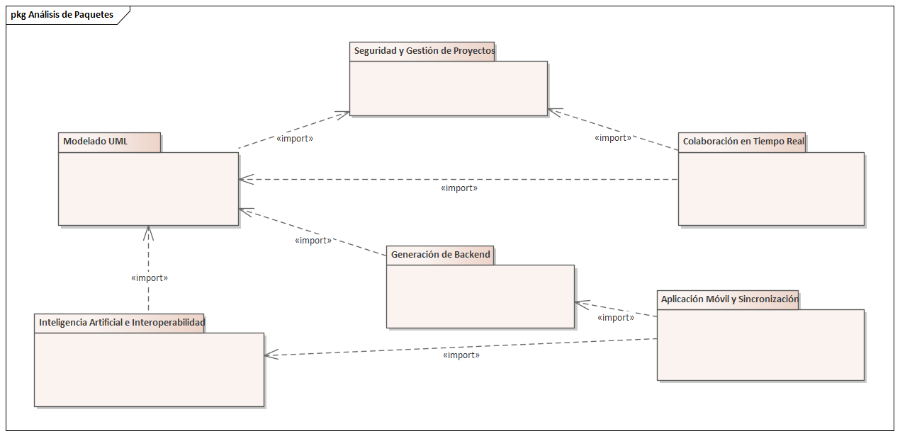
CICLO DE VIDA #6 — Paquetes de la ampliación de IA contextual
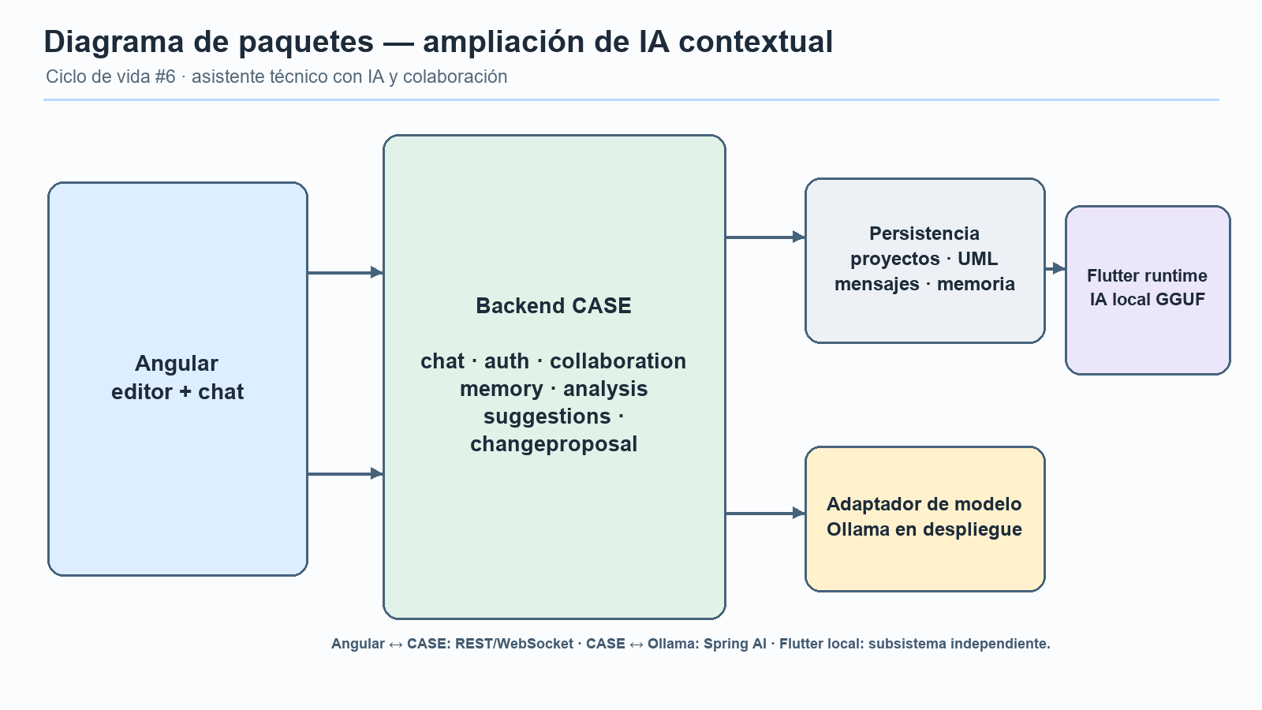
Figura C6.4. Paquetes funcionales y separación del runtime móvil.
  - Flujo de Trabajo : Diseño
    - Diseño de la Arquitectura
      - Diseño Físico- Diagrama de Despliegue
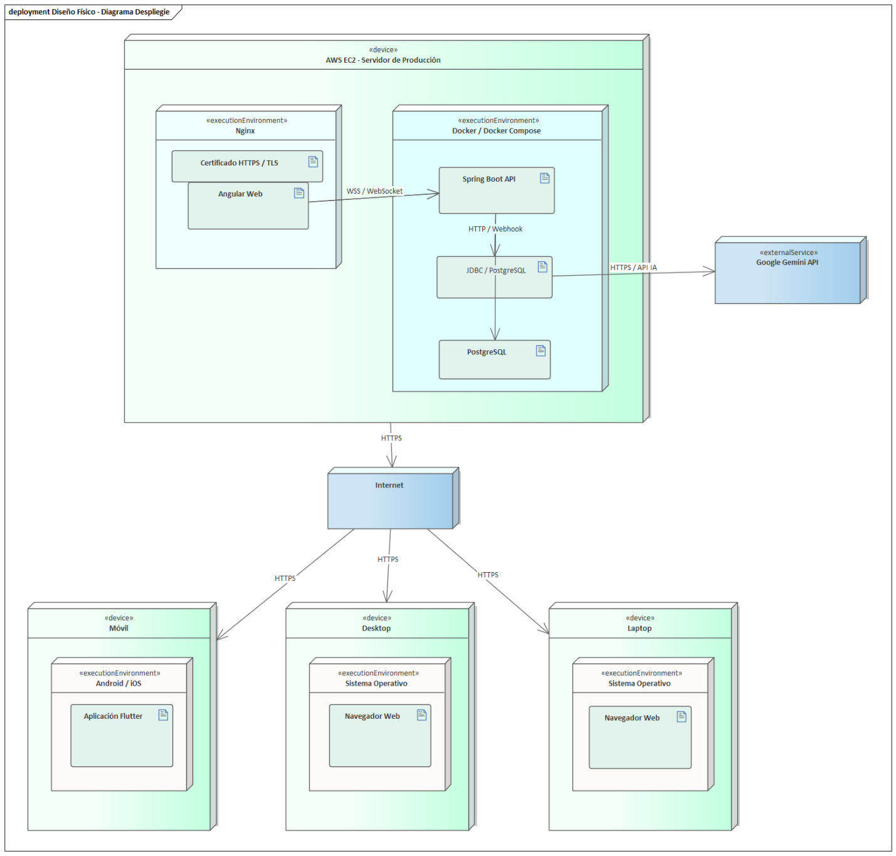
CICLO DE VIDA #6 — Despliegue de IA web y runtime móvil
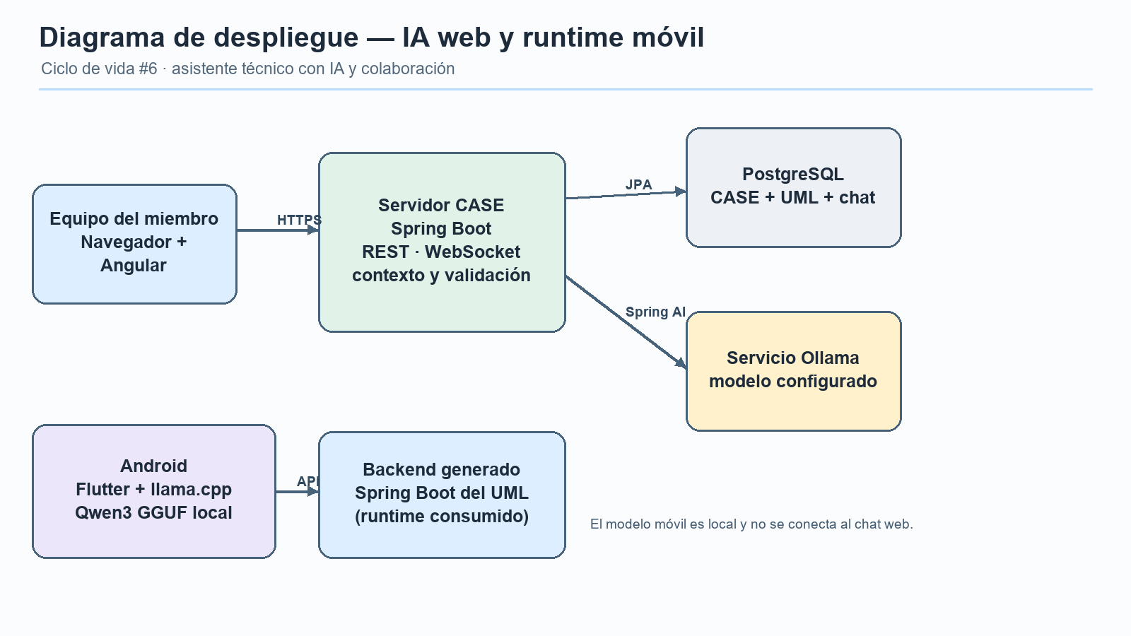
Figura C6.5. Despliegue con separación entre Ollama y el modelo local Flutter.
      - Diseño Lógico – Diagrama de Despliegue Organizado en Capas
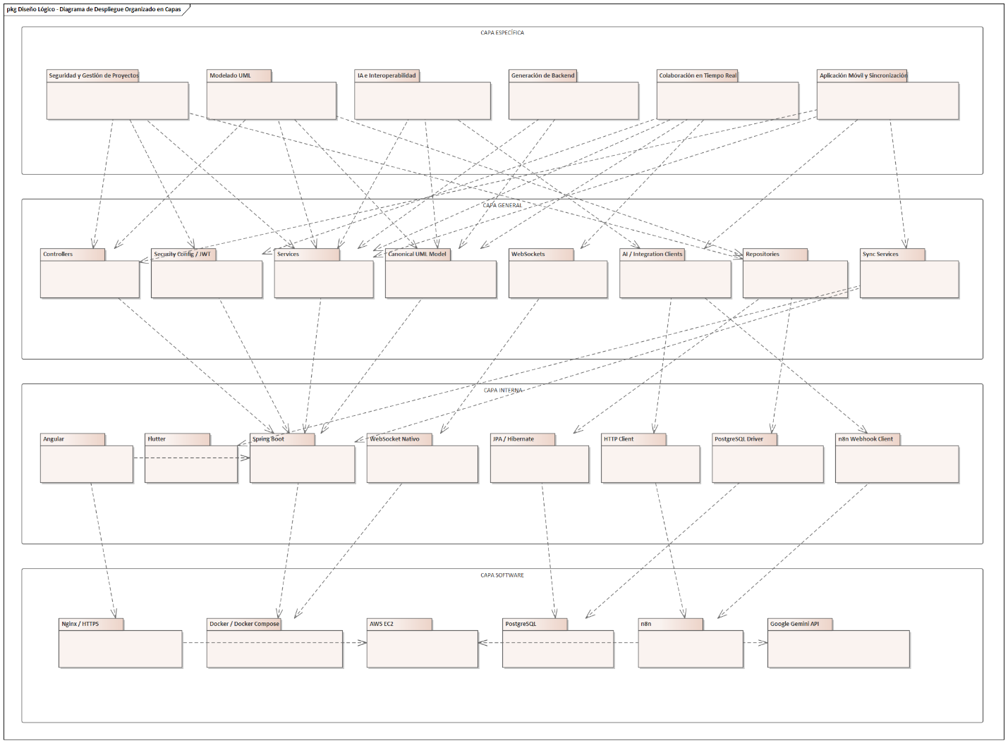

CICLO DE VIDA #6 — Organización lógica por capas
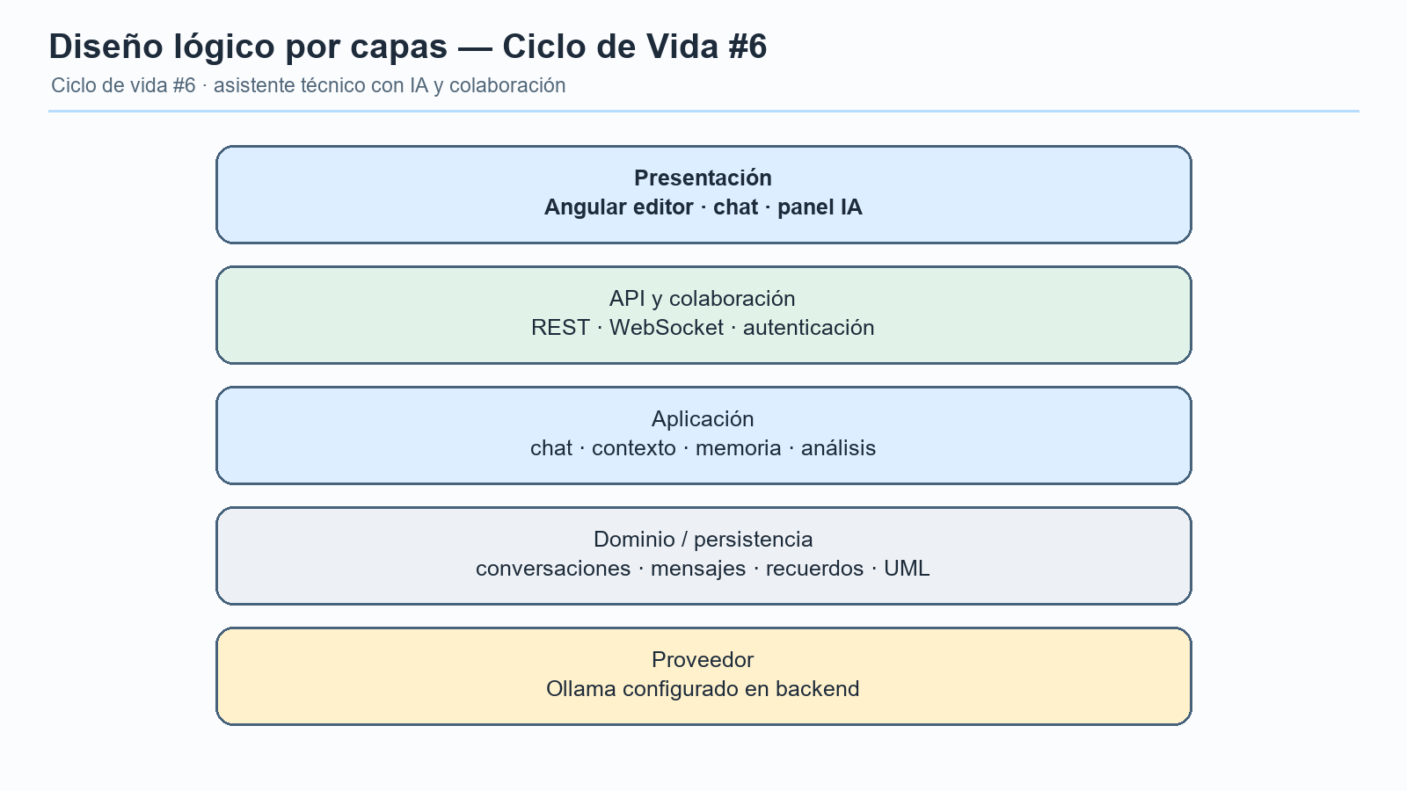
Figura C6.6. Capas lógicas del asistente en el backend CASE.
      - Modelo C4
    - C1-Contexto
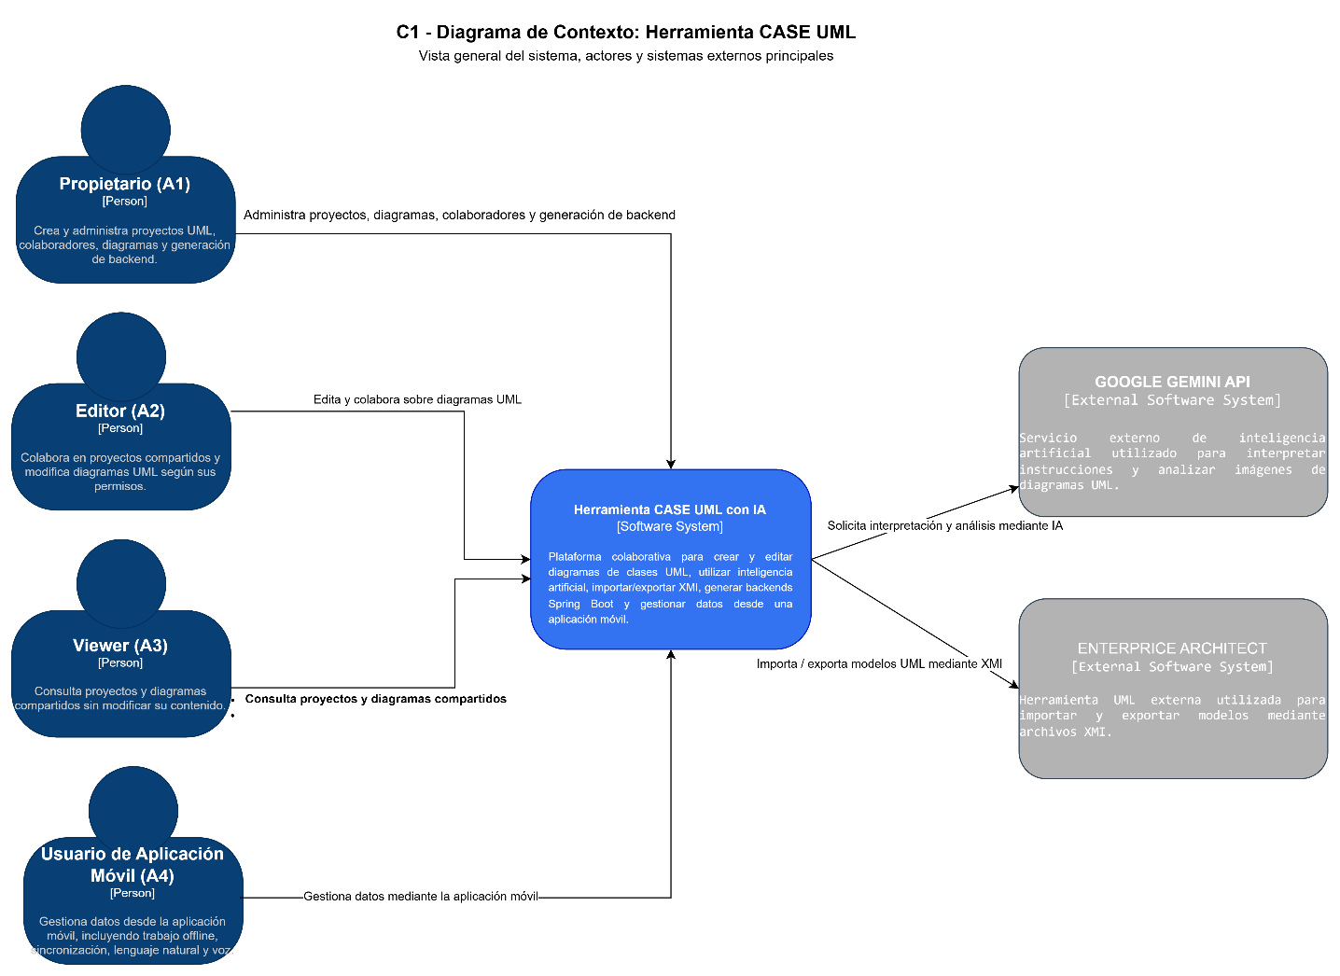

CICLO DE VIDA #6 — C4, nivel C1: contexto
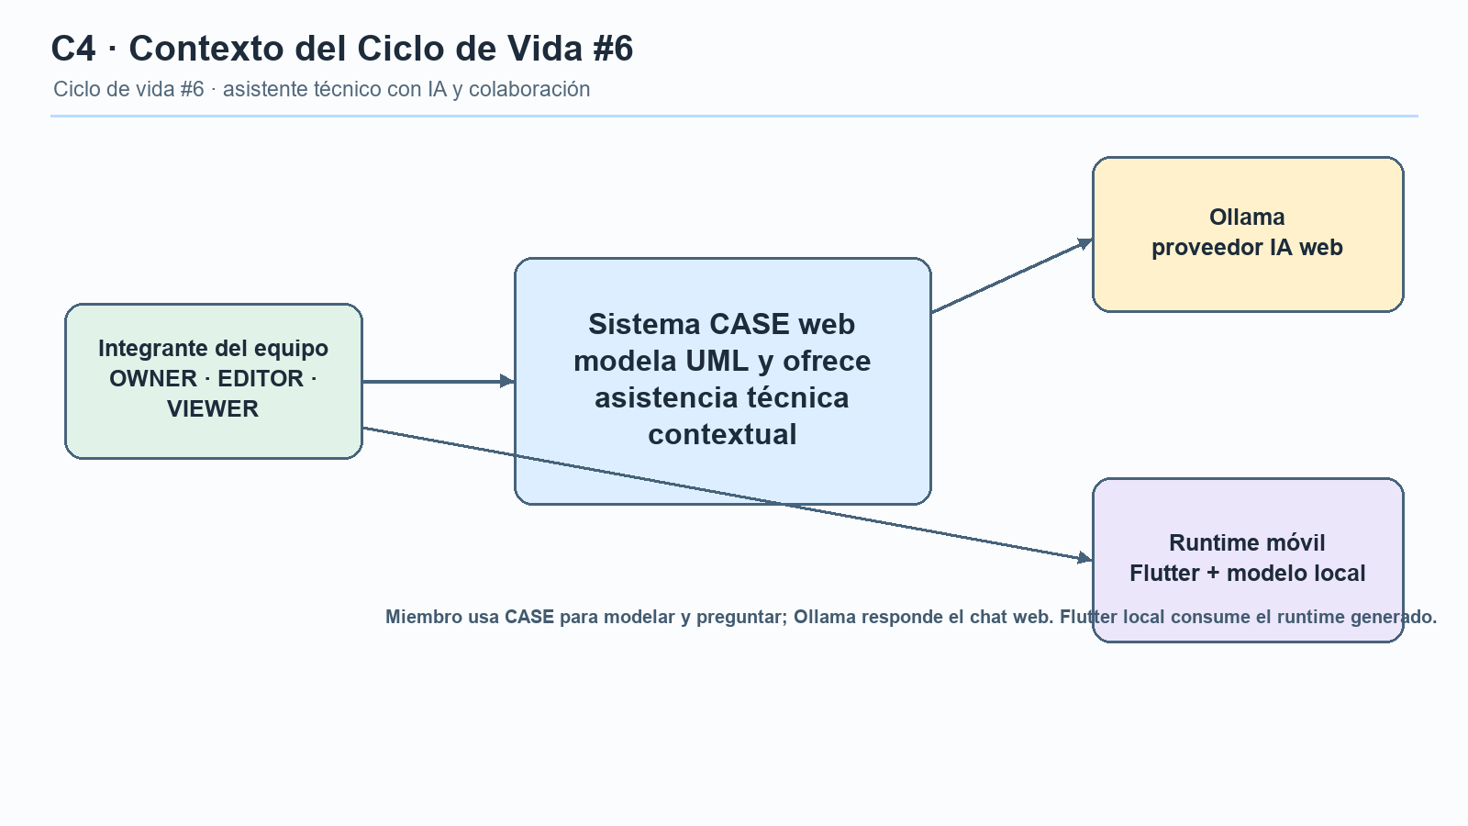
Figura C6.7. Contexto del sistema CASE y actores externos.
    - C2-Contenedores
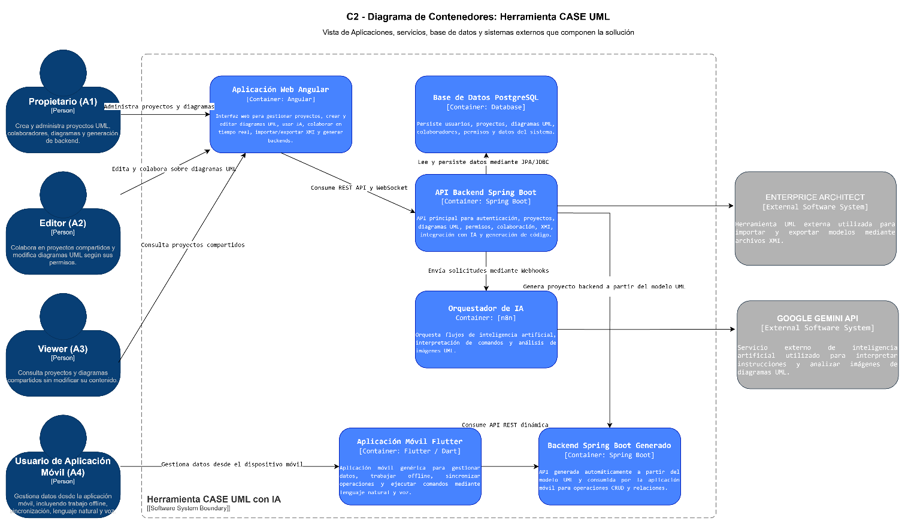

CICLO DE VIDA #6 — C4, nivel C2: contenedores
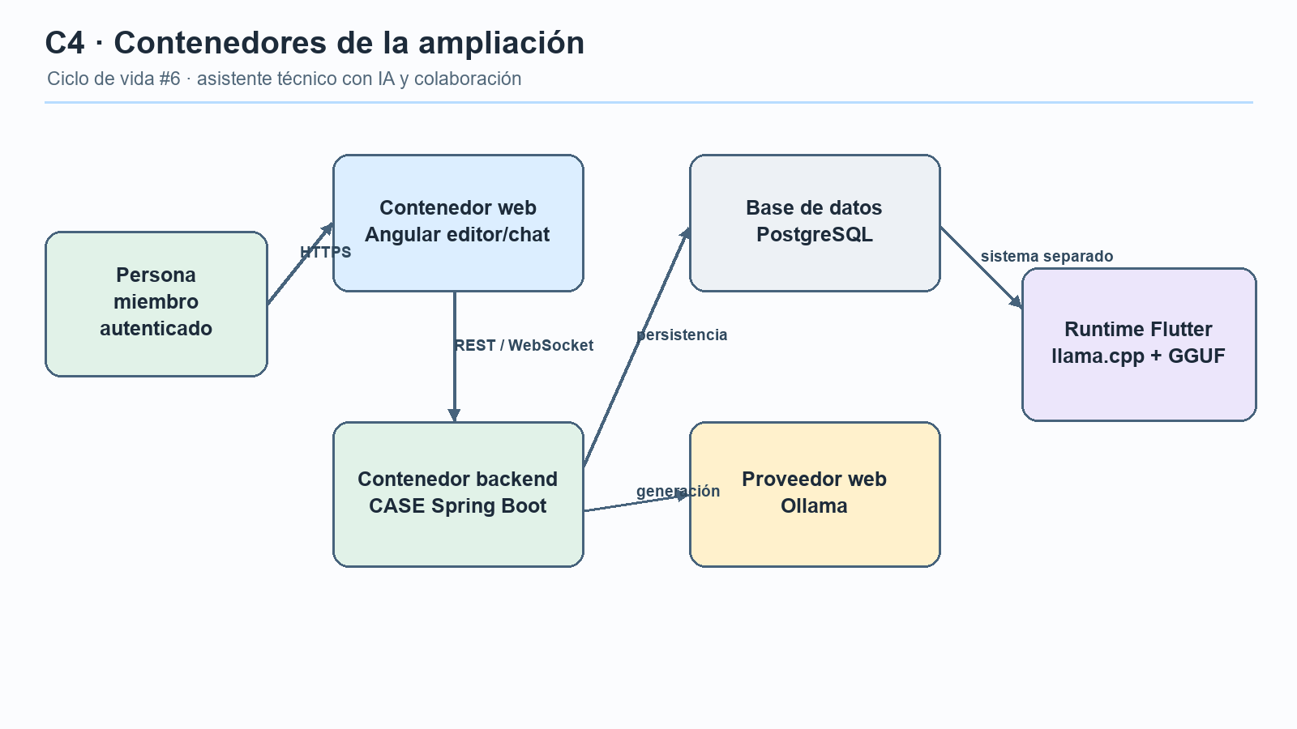
Figura C6.8. Contenedores web, backend, datos, proveedor y runtime.
    - C3-Componentes
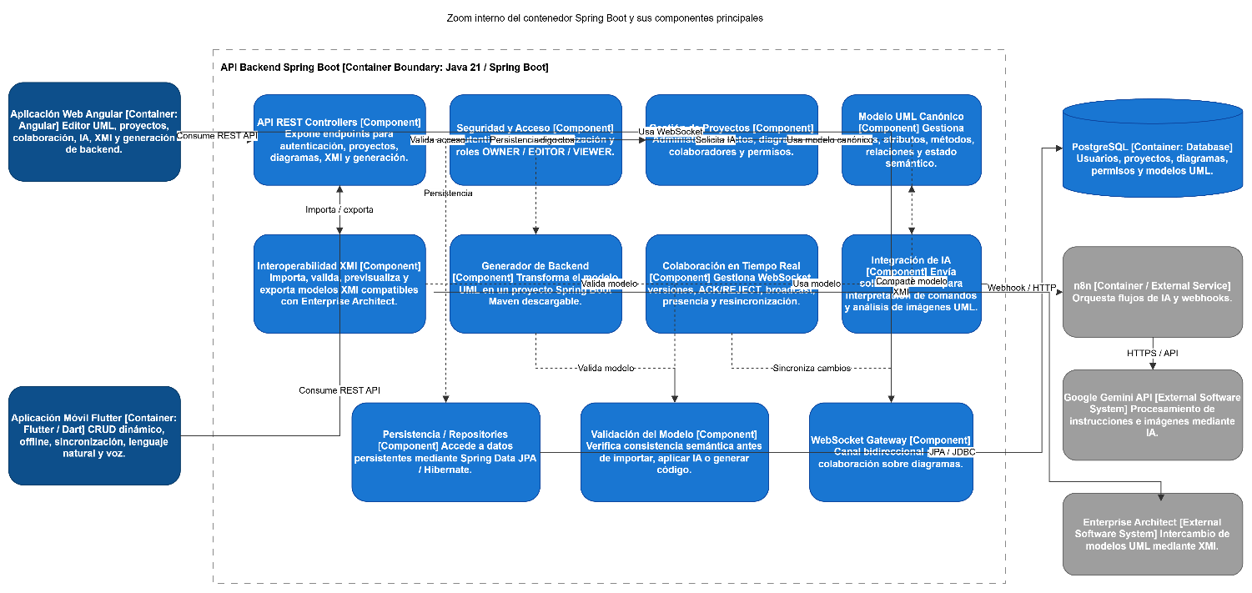

    - CICLO DE VIDA #6 — C4, nivel C3: componentes backend
    - 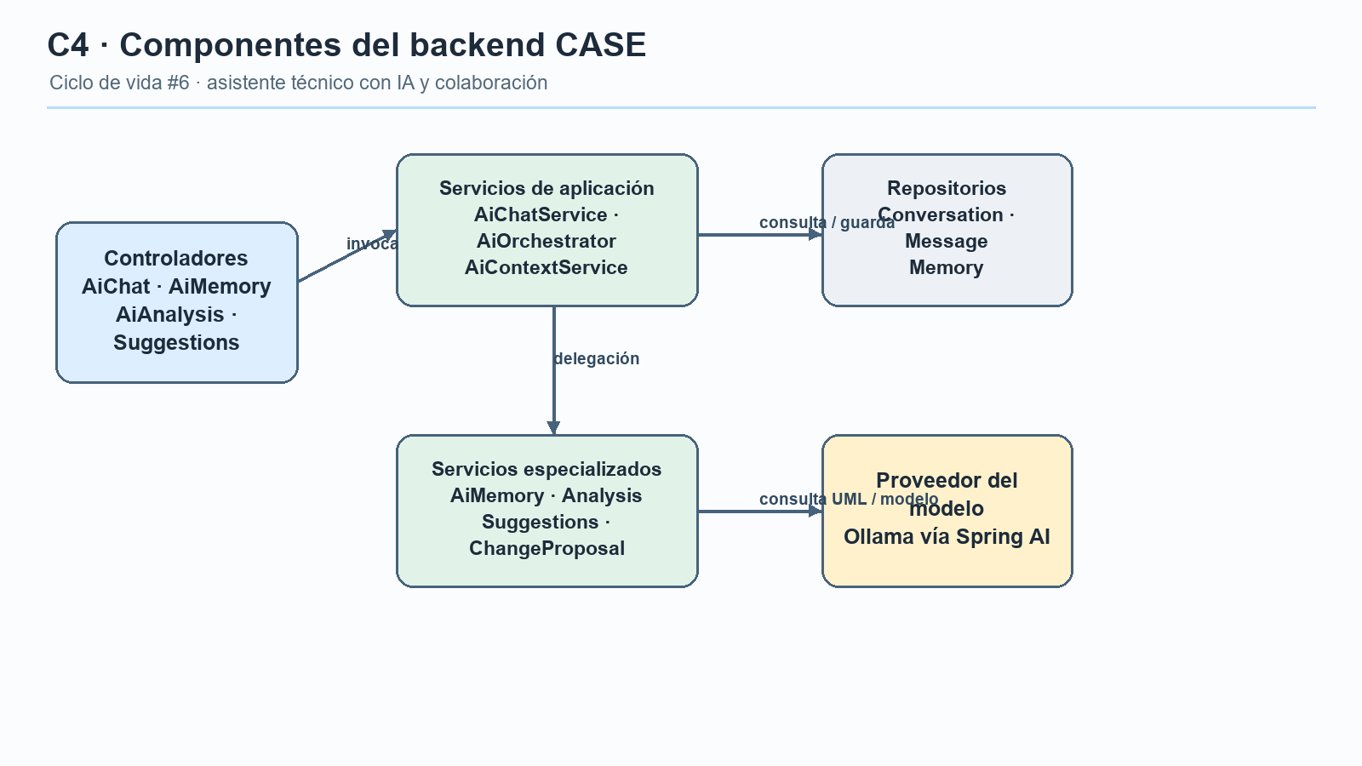
    - Figura C6.9. Servicios y repositorios que participan en la ampliación.
    - C4-Código
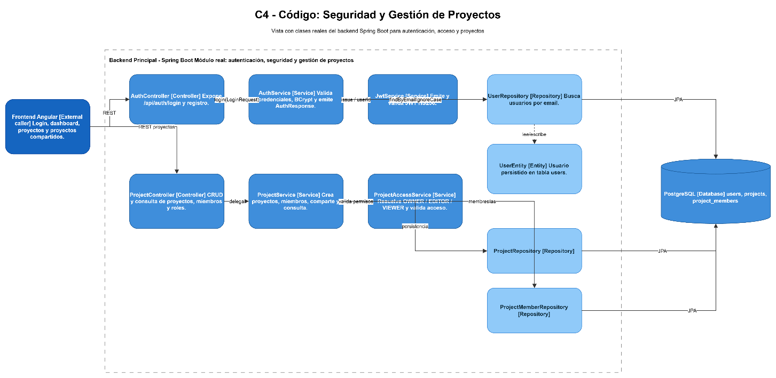
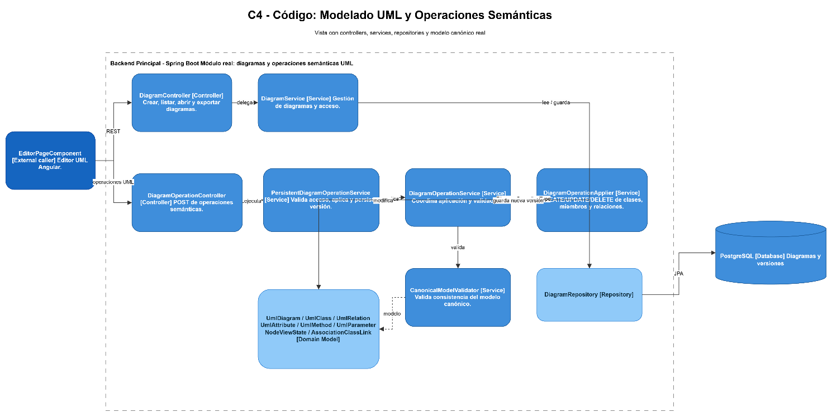
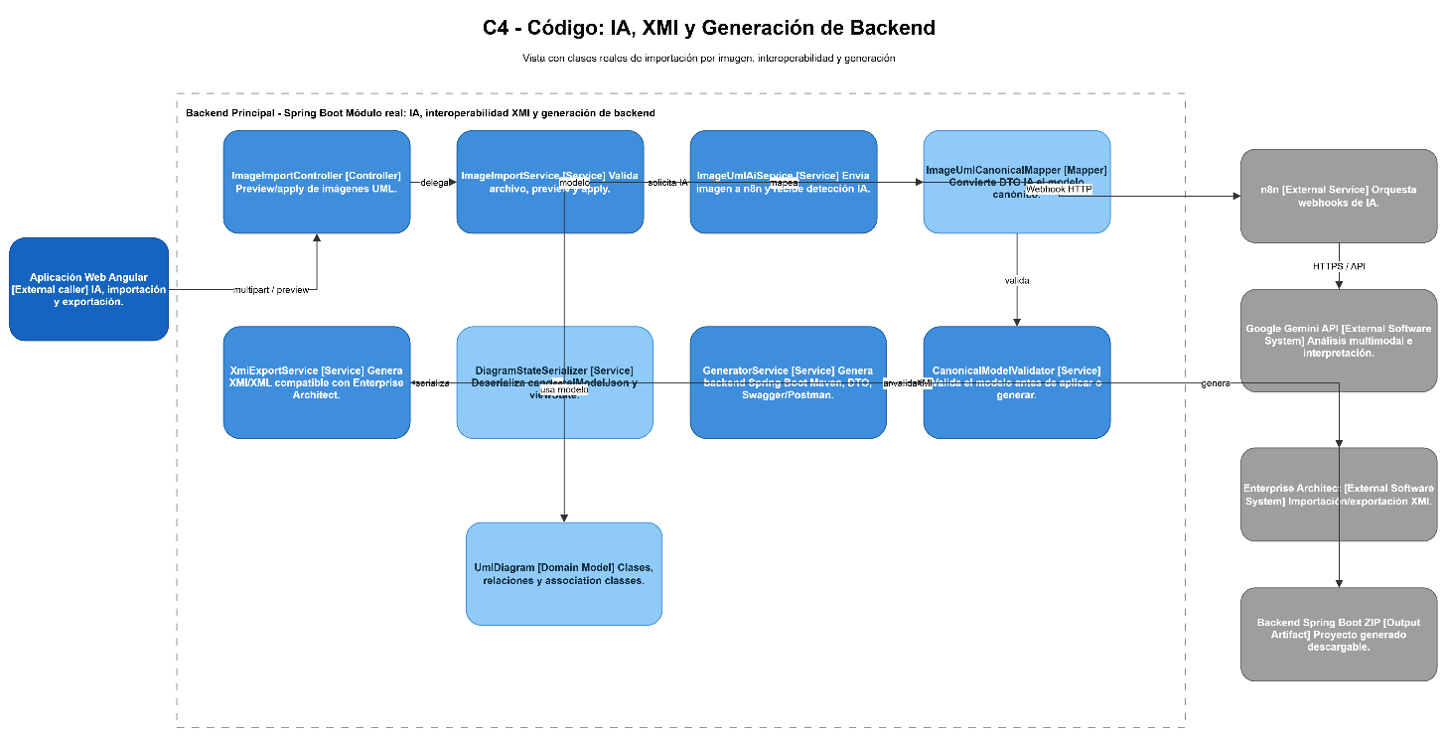
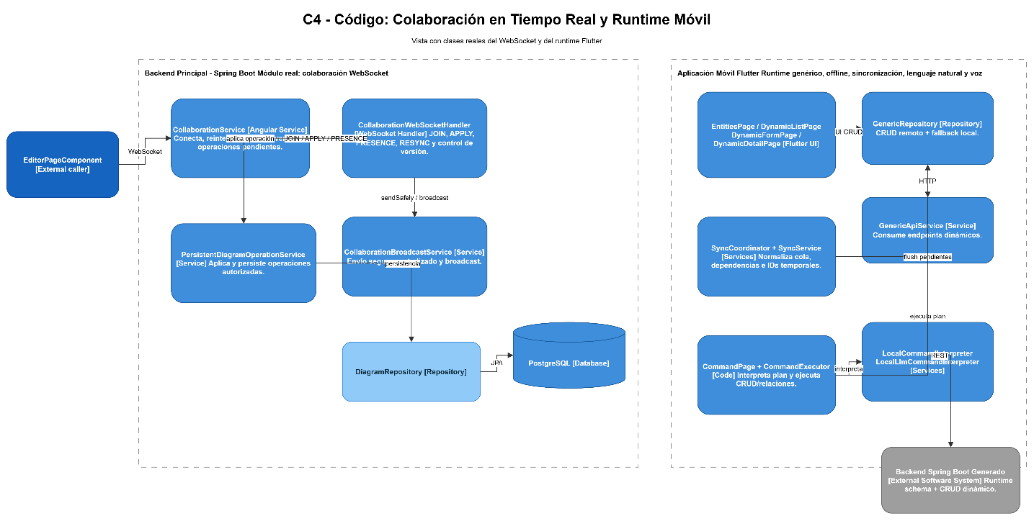

CICLO DE VIDA #6 — C4, nivel C4: entidades persistidas
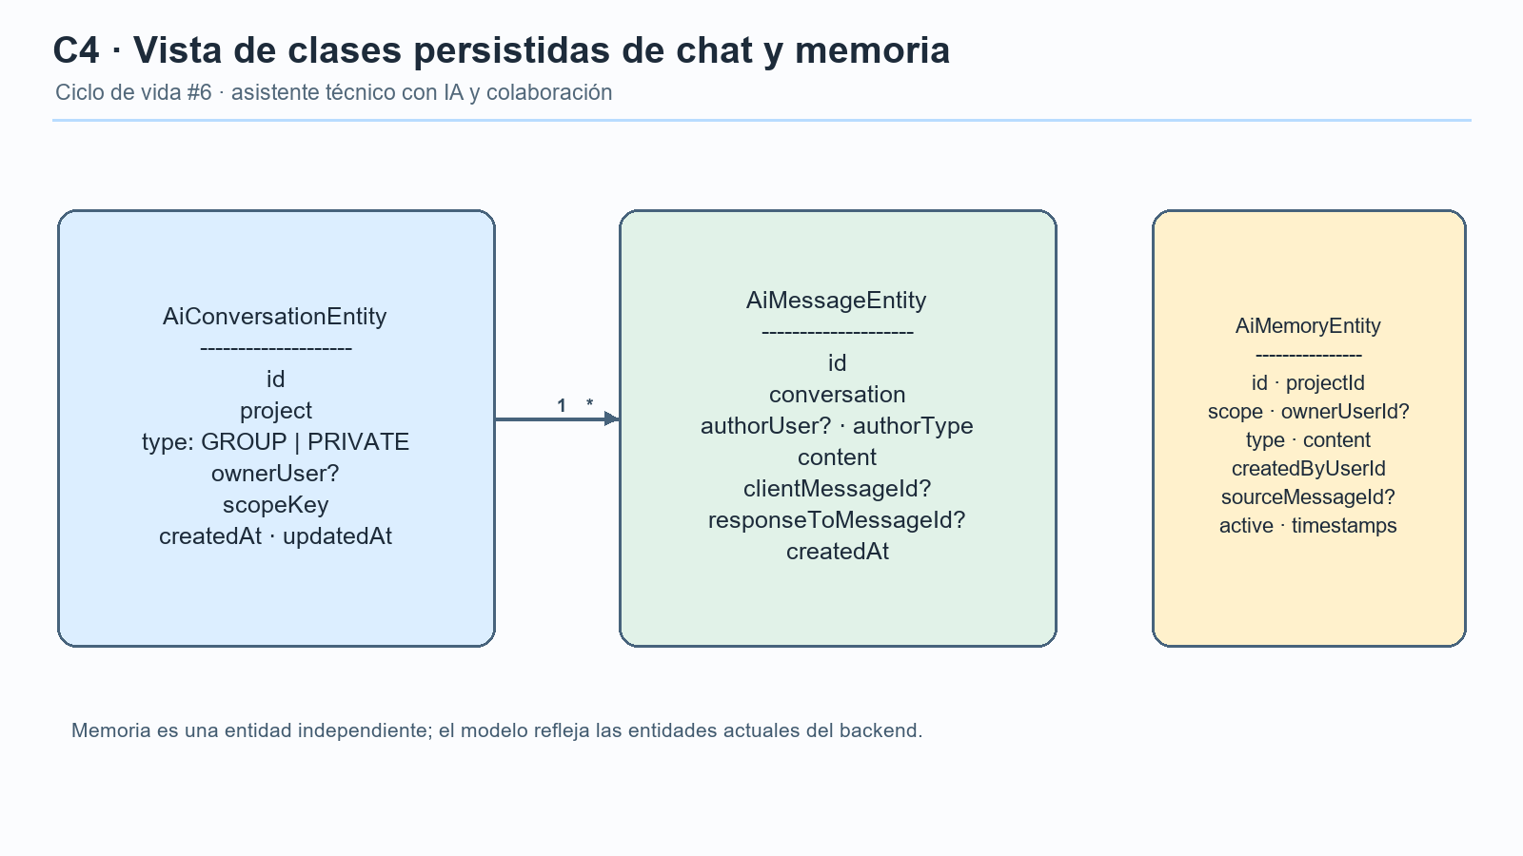
Figura C6.10. Vista de entidades AiConversationEntity, AiMessageEntity y AiMemoryEntity.
    - Diseño de Datos
      - Diagrama de Clases
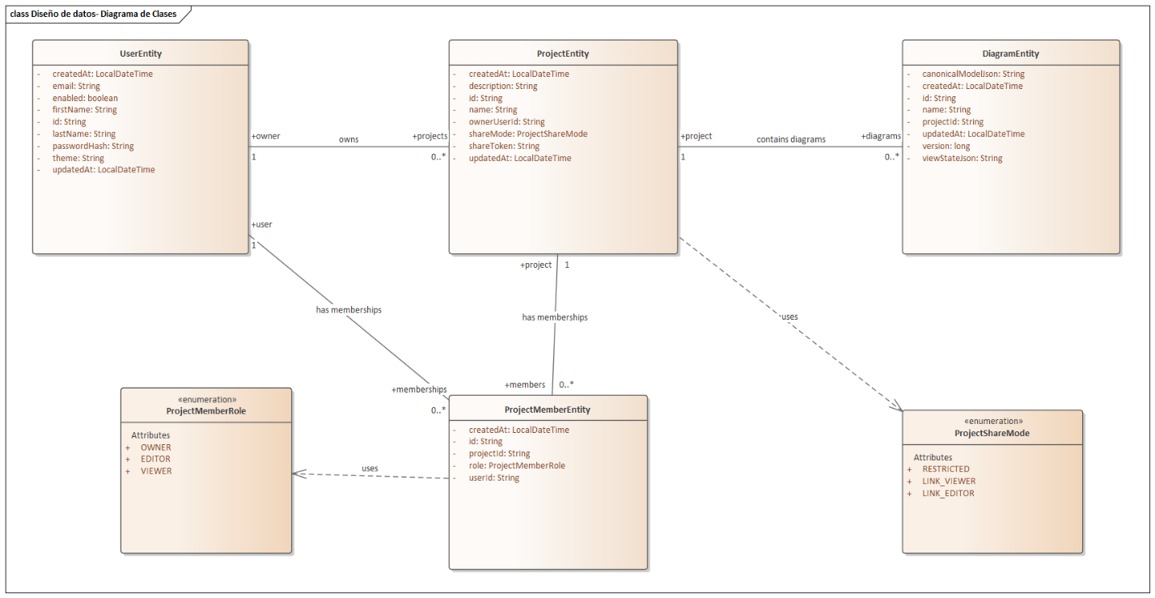
CICLO DE VIDA #6 — Modelo de clases del chat y memoria
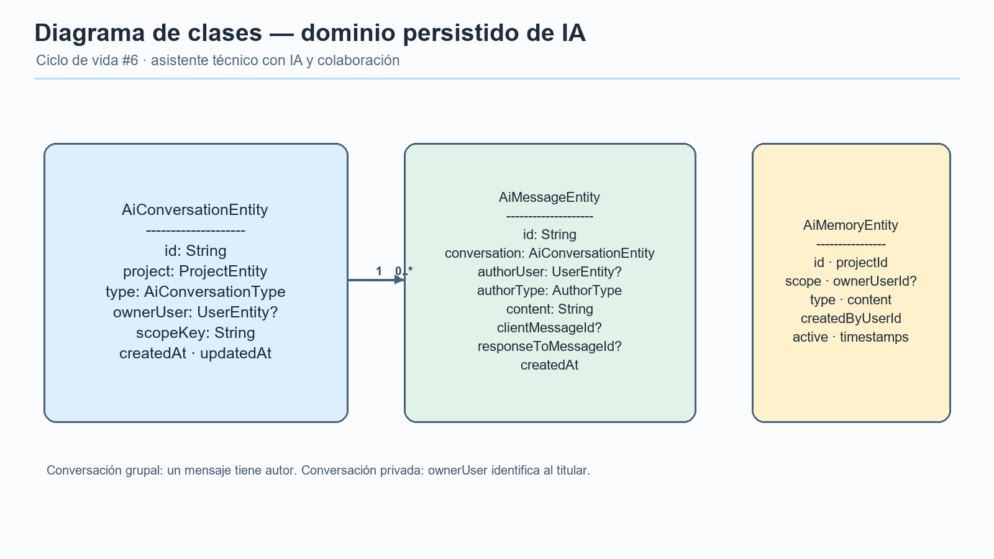
Figura C6.11. Relaciones persistidas de conversación y mensajes; memoria como entidad separada.
    - Diagramas de Secuencia
CICLO DE VIDA #1
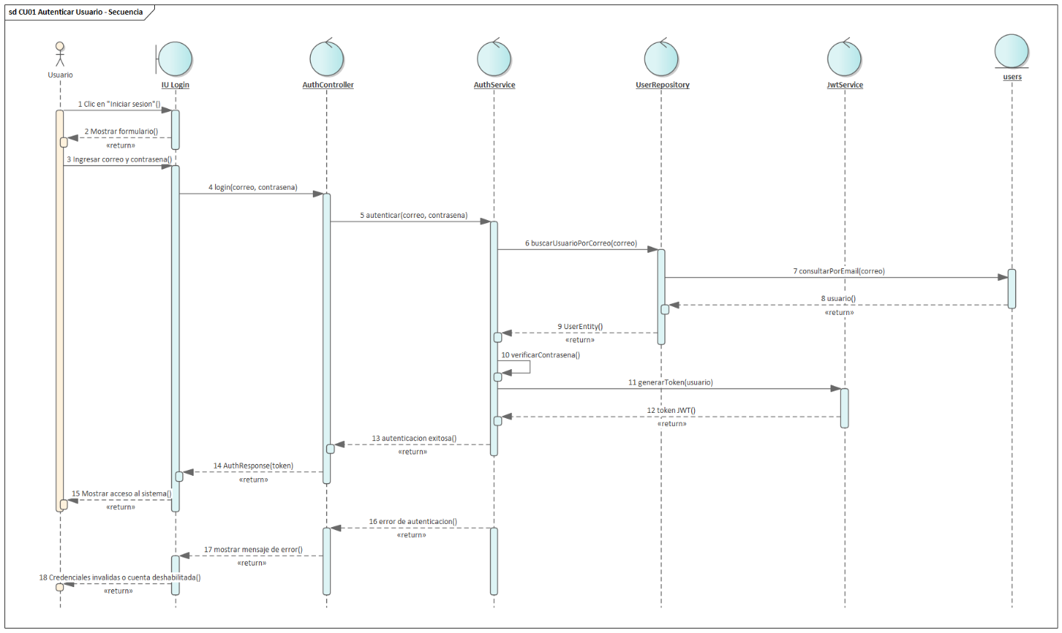
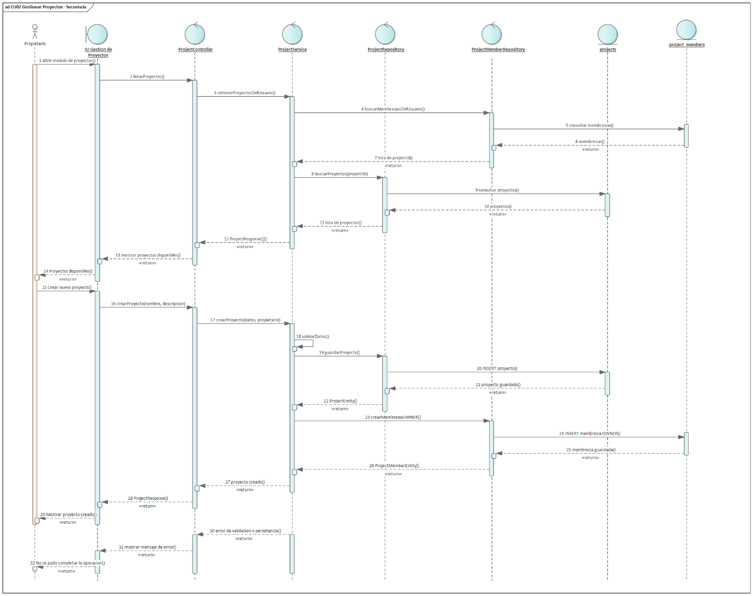
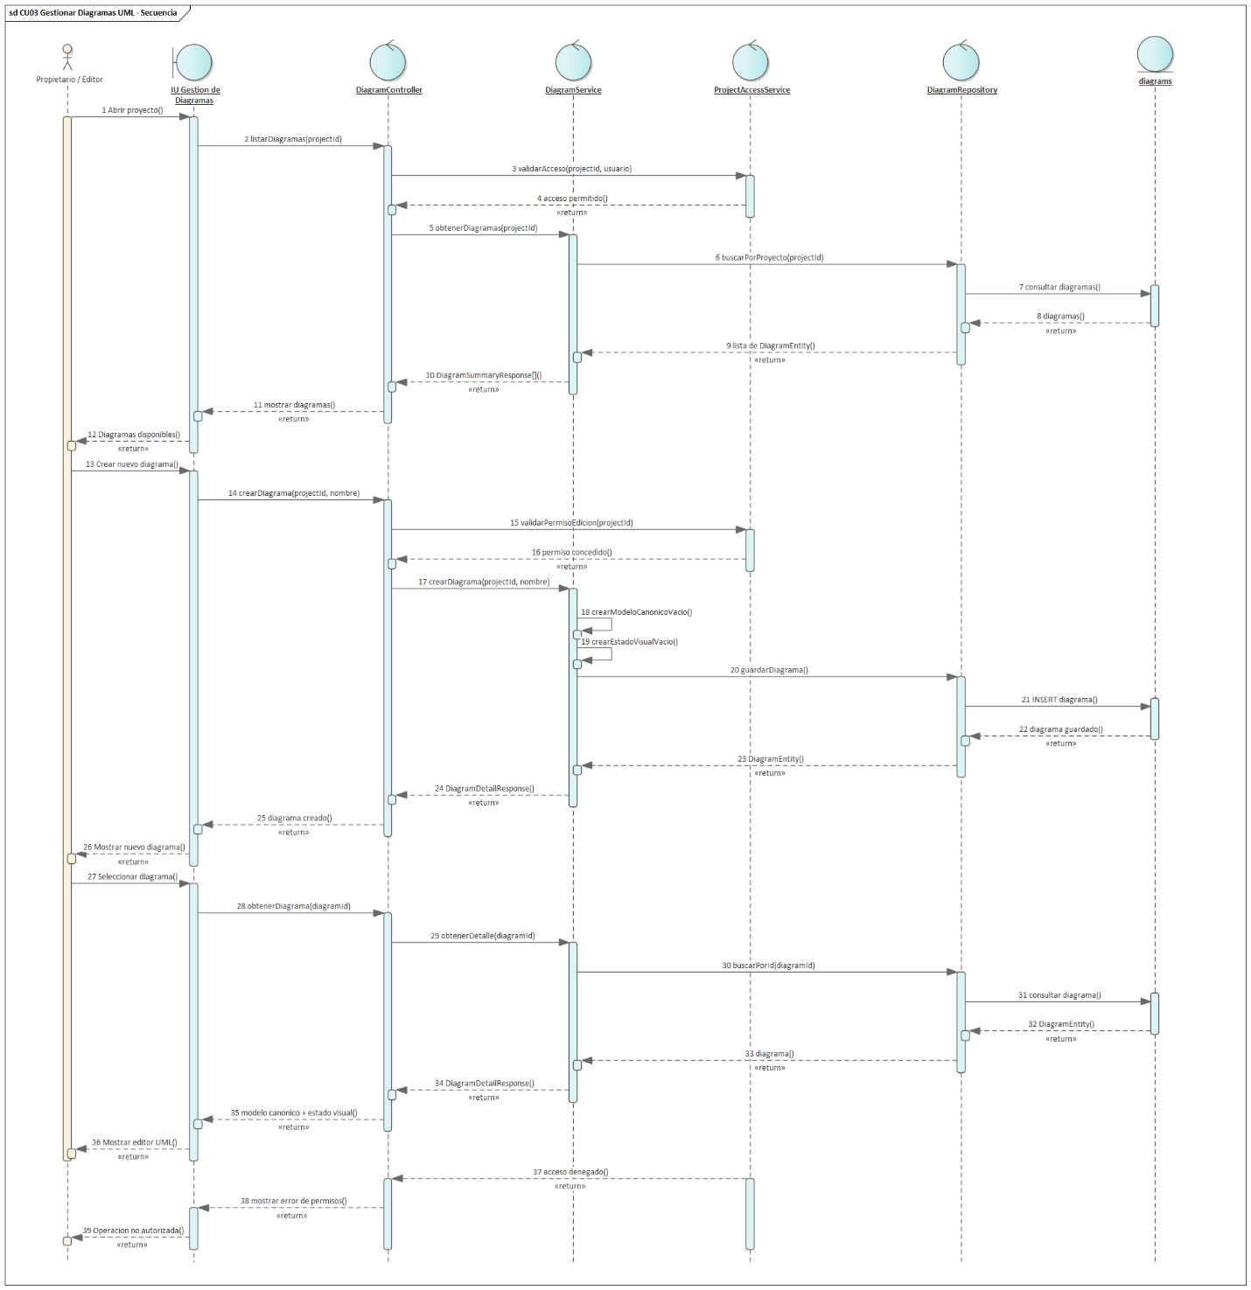
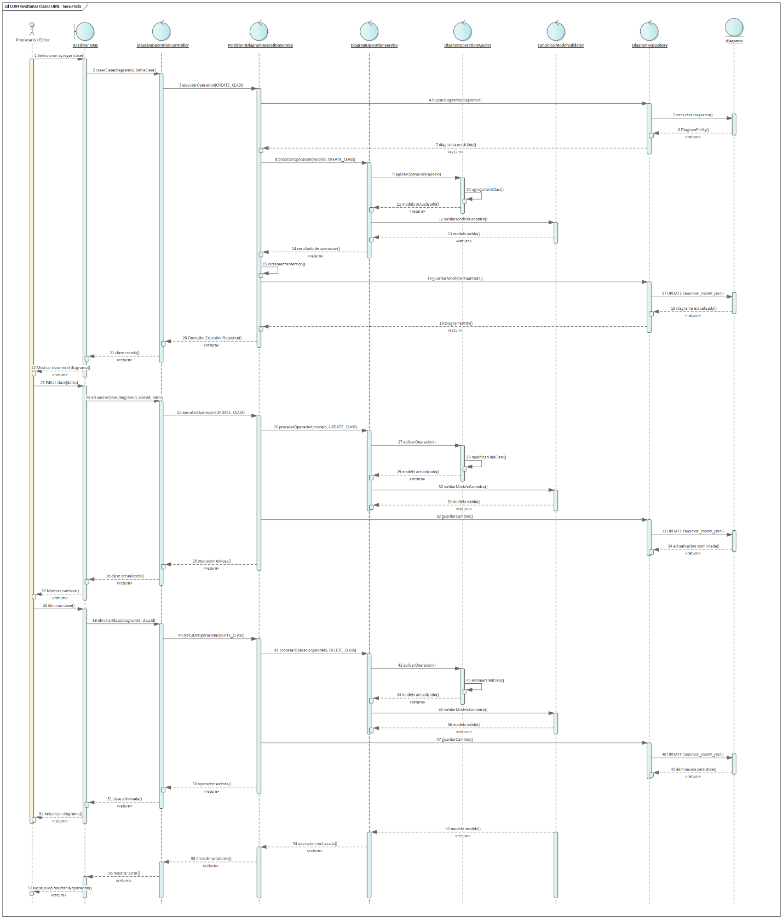
CICLO DE VIDA #2
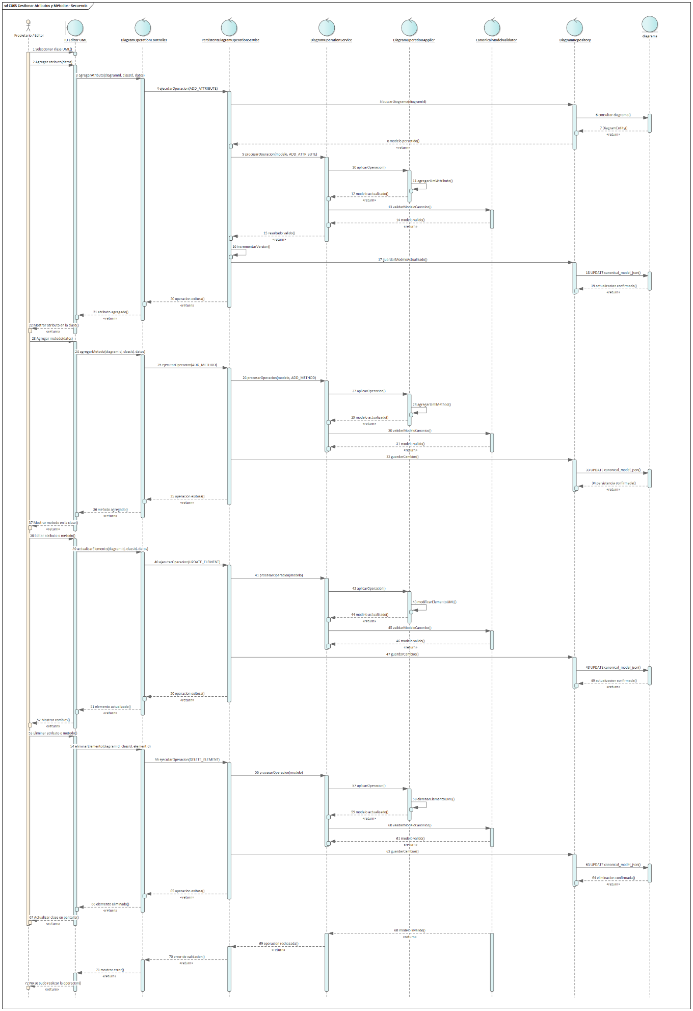
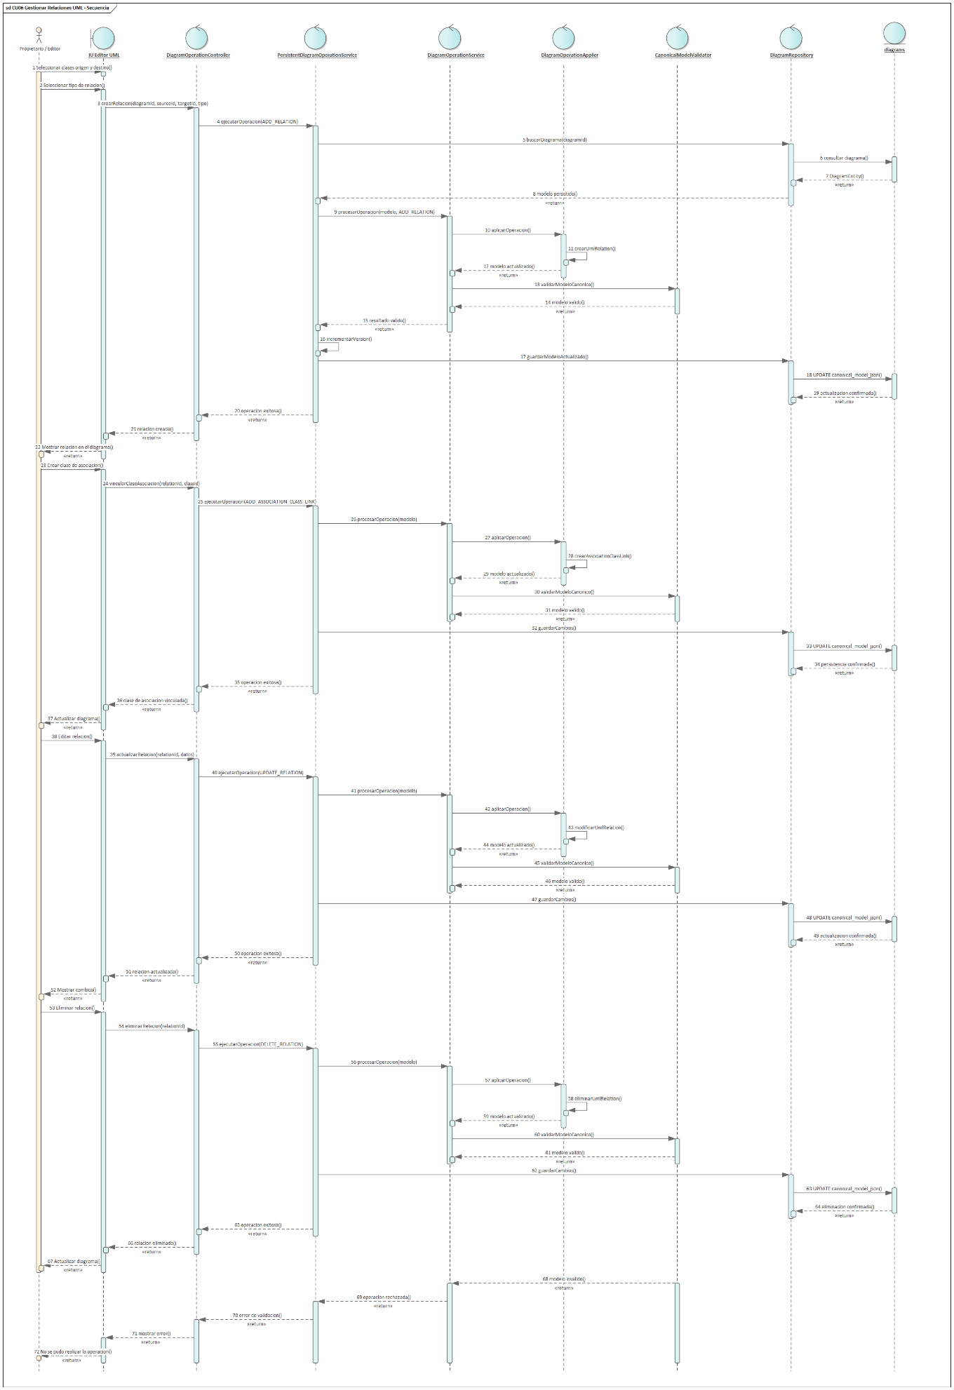
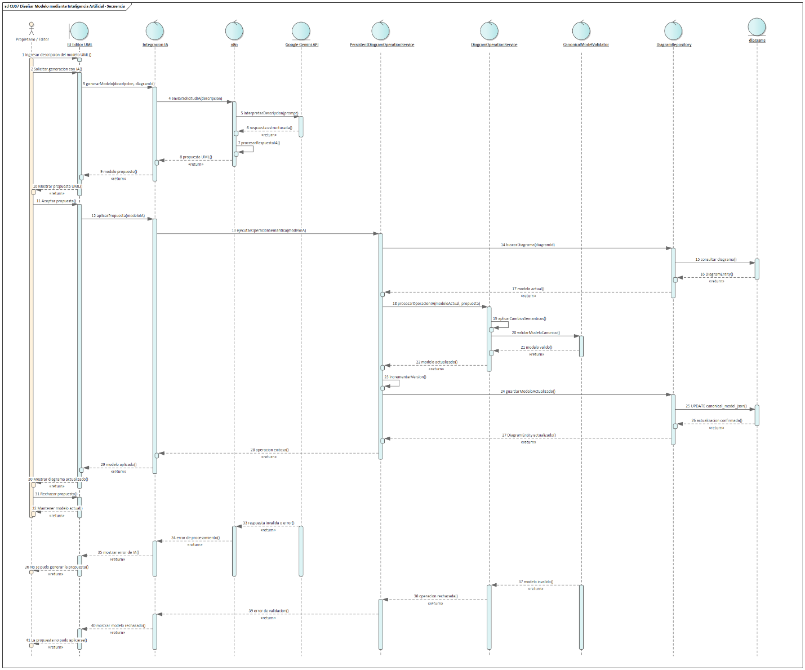
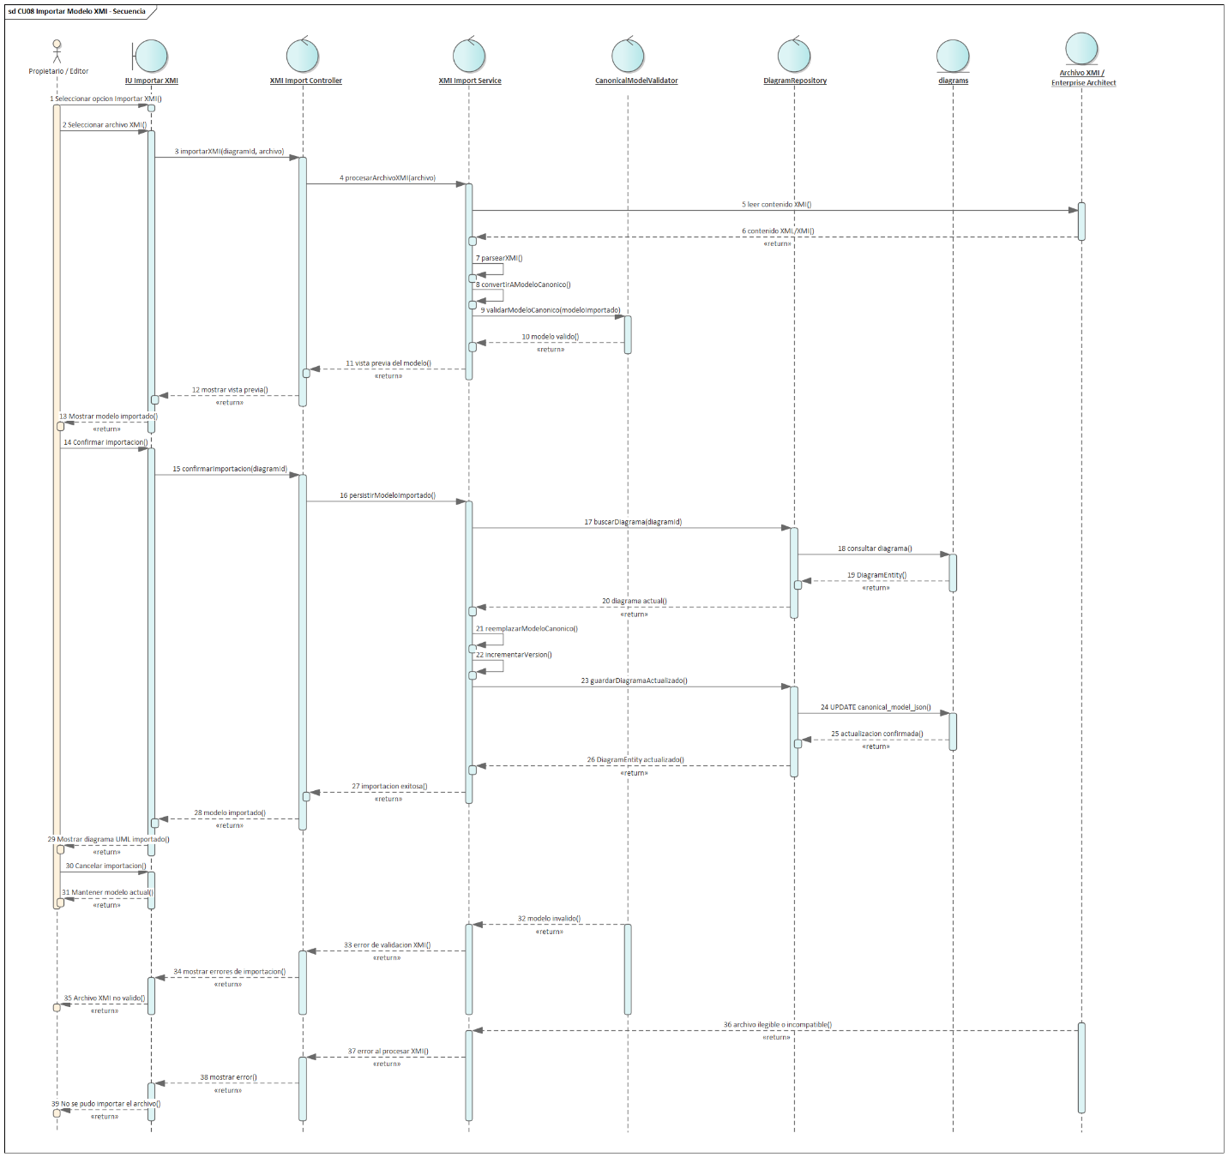
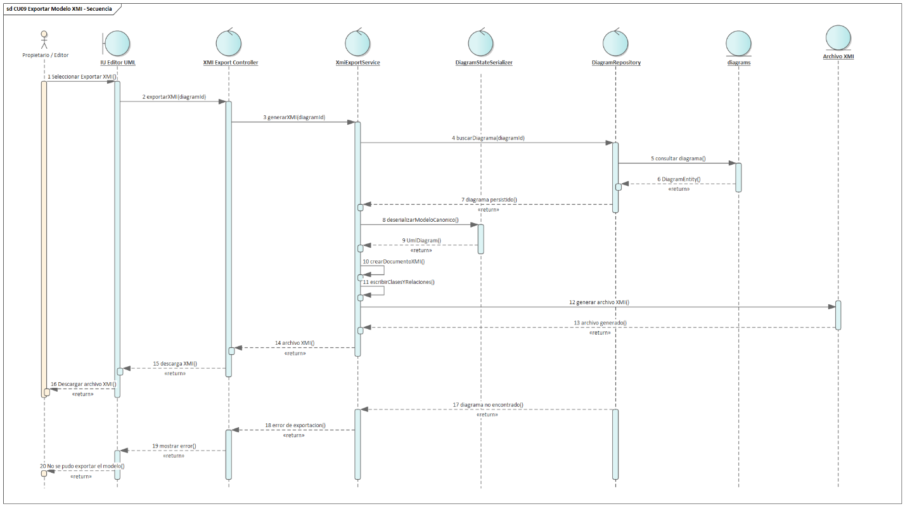
CICLO DE VIDA #3
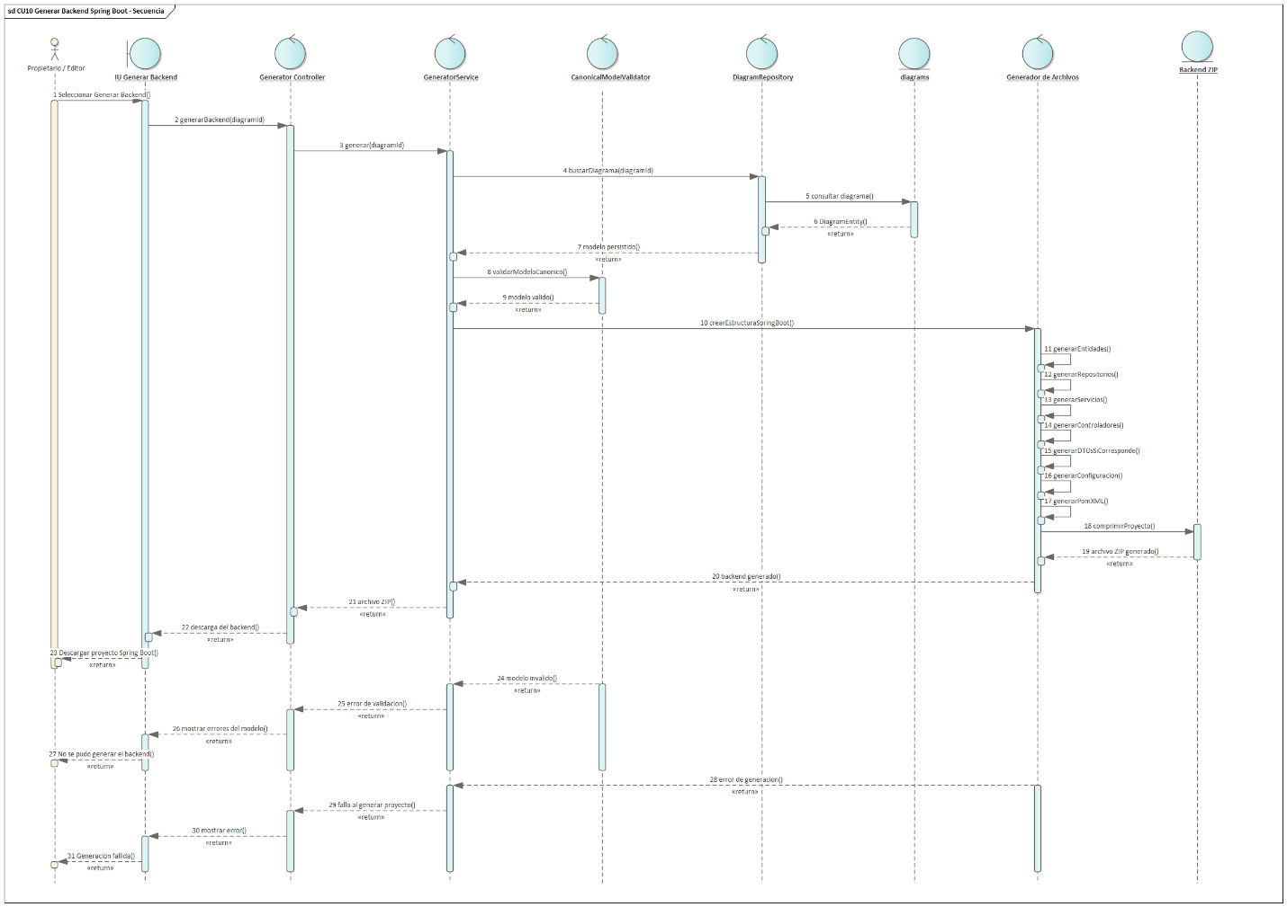
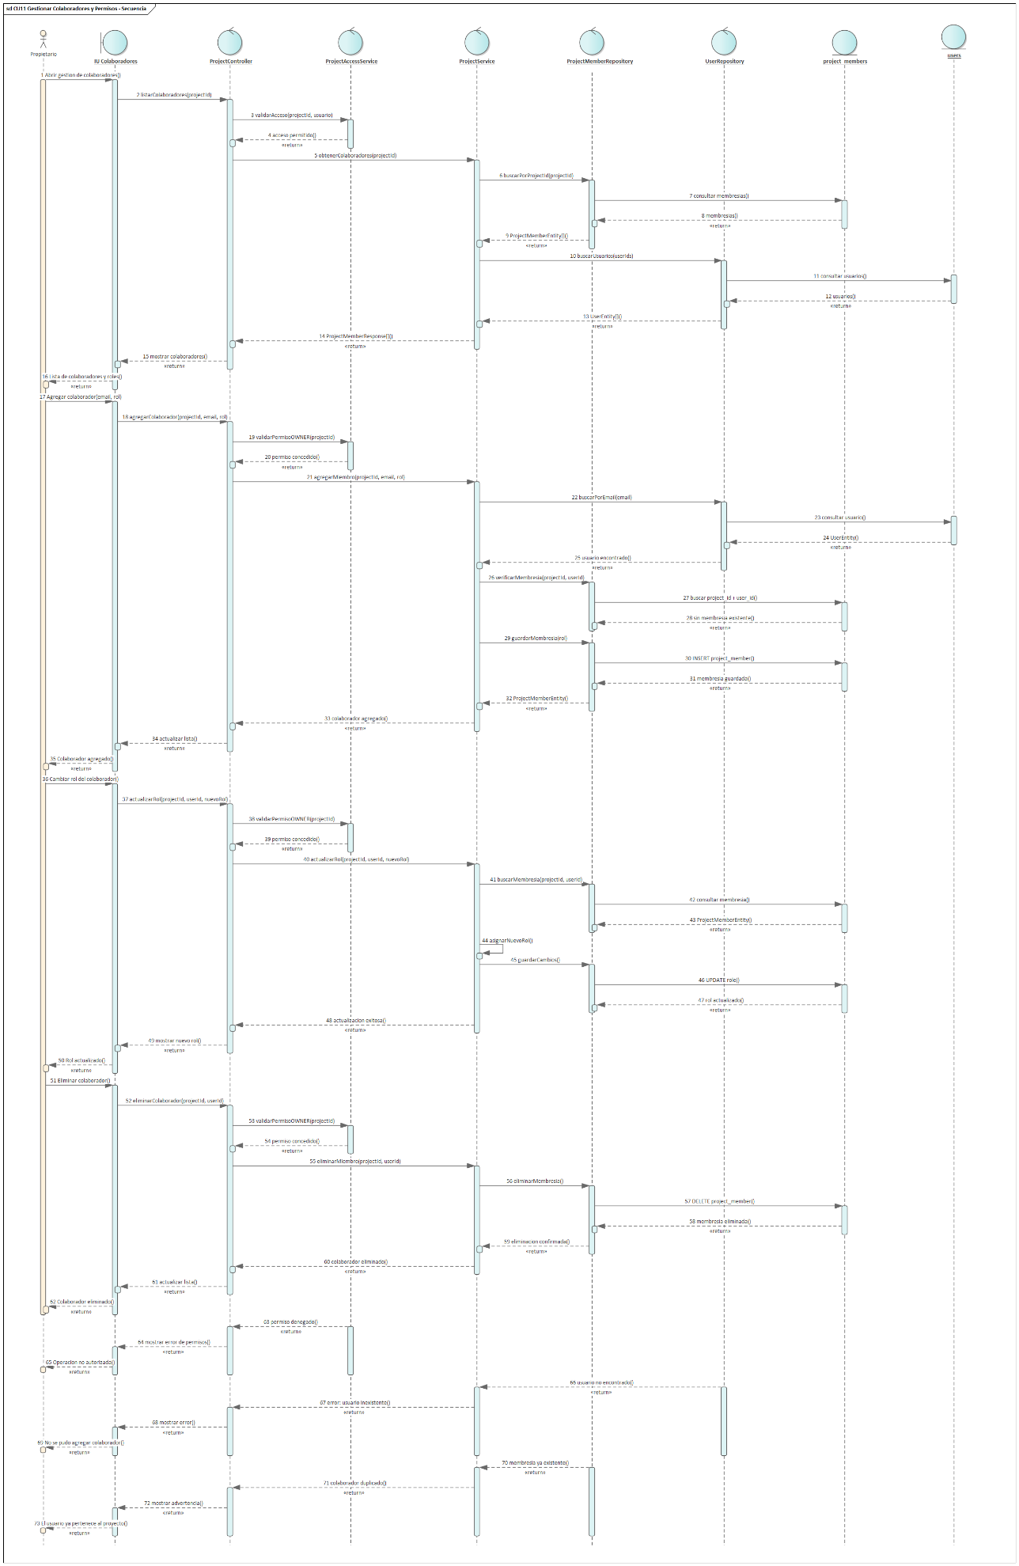
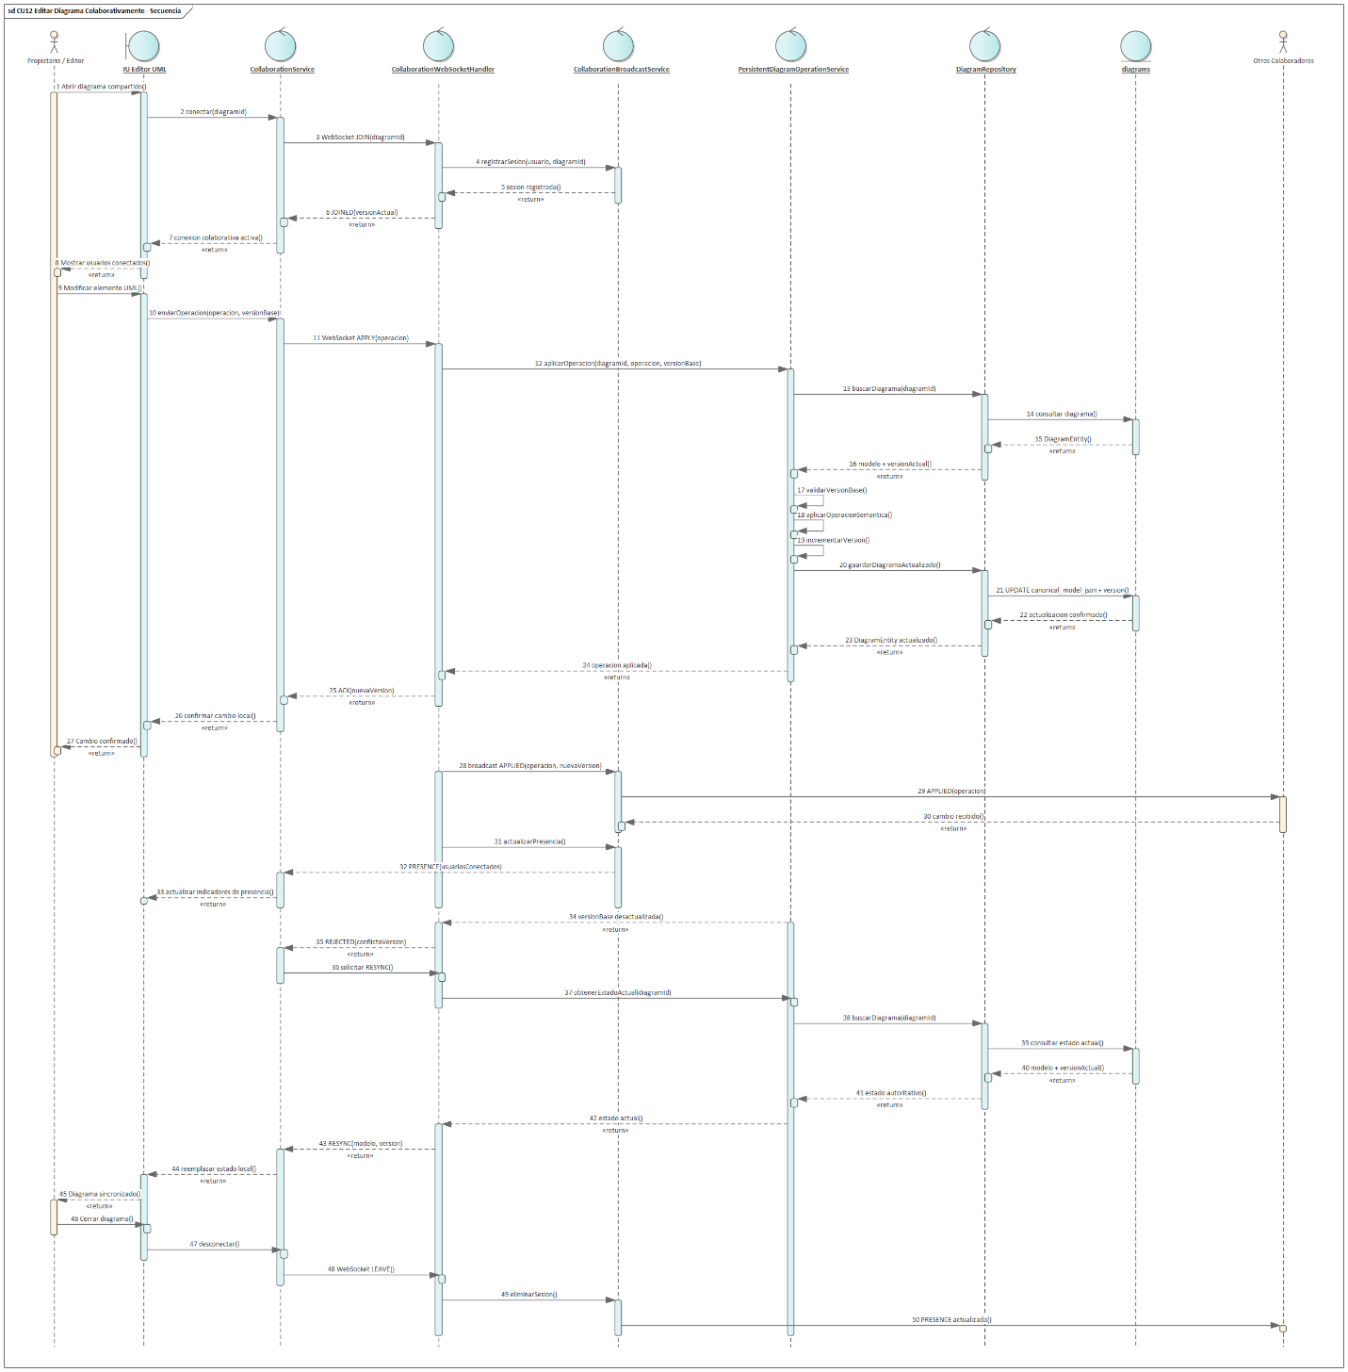
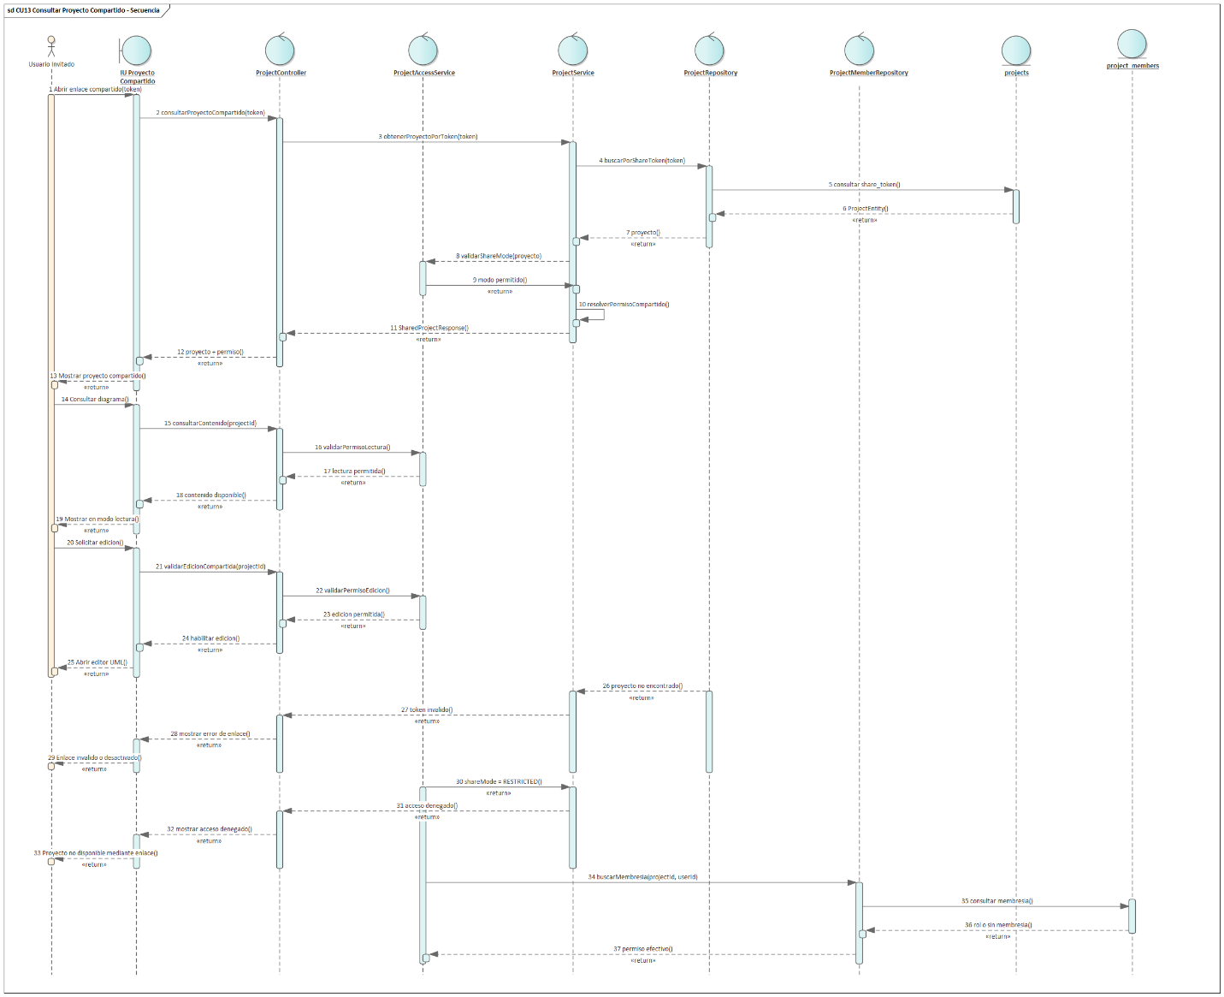
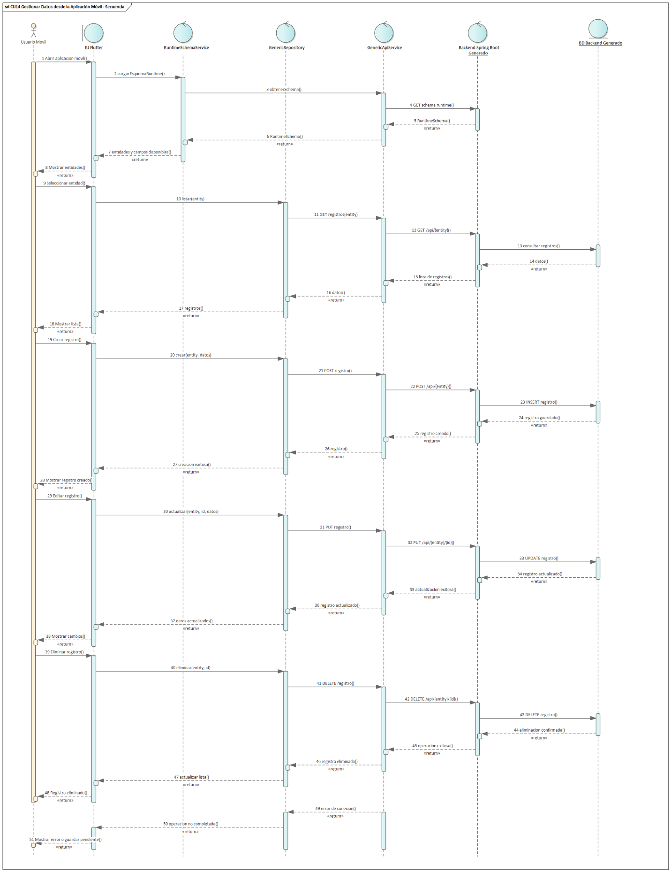
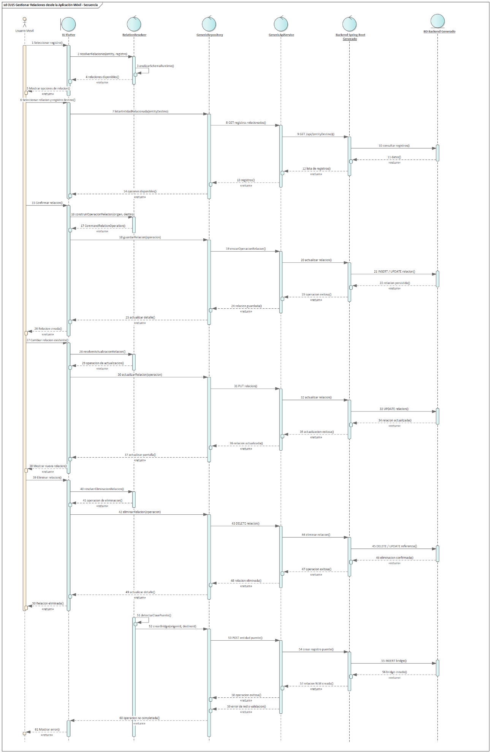
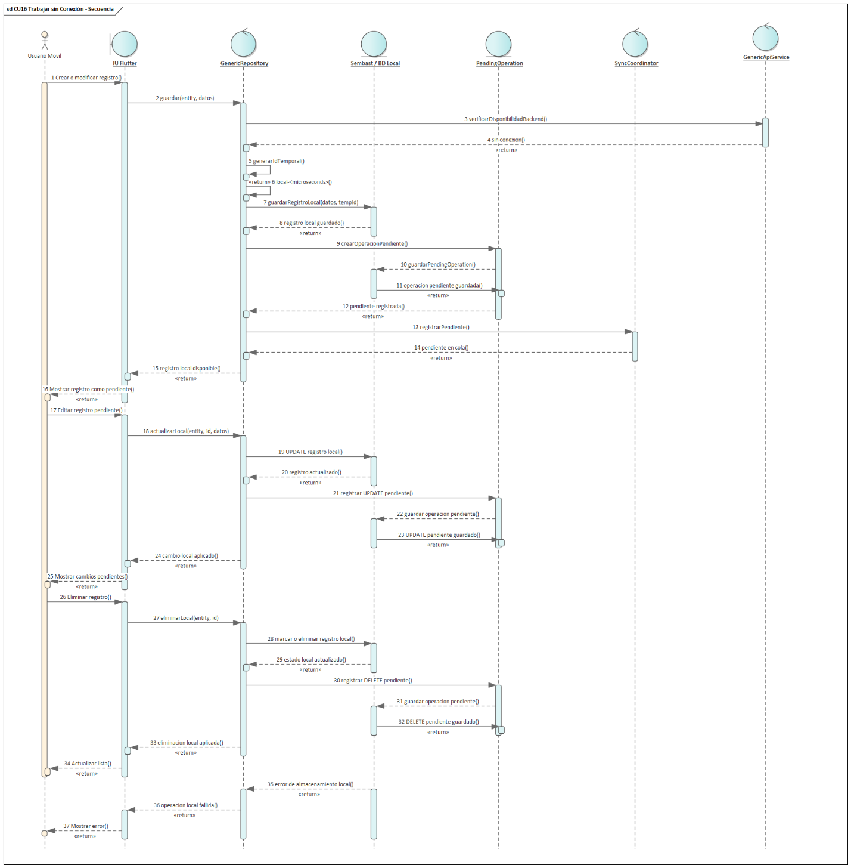
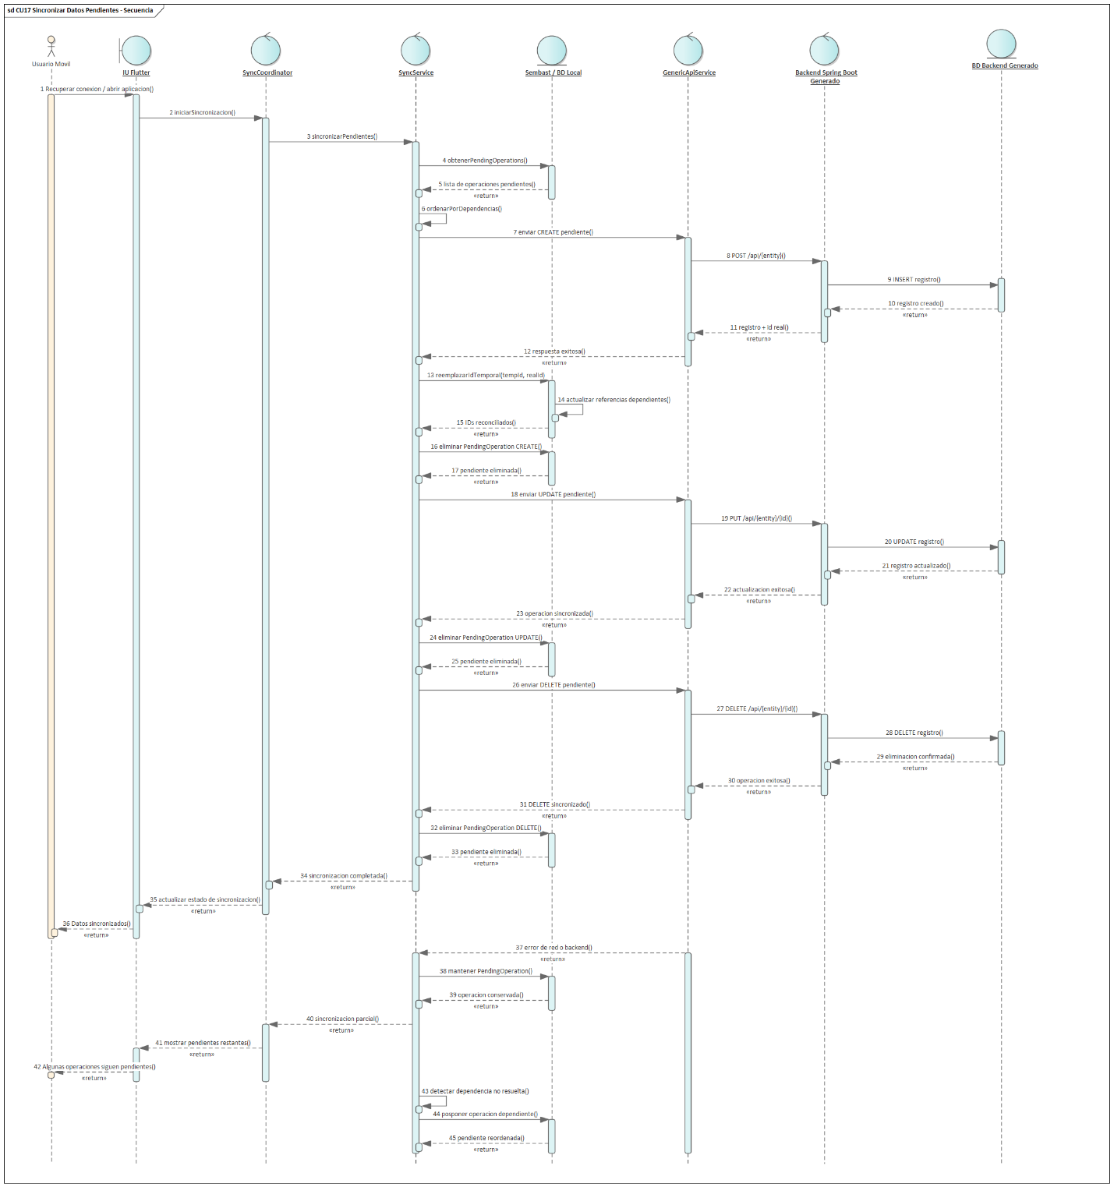
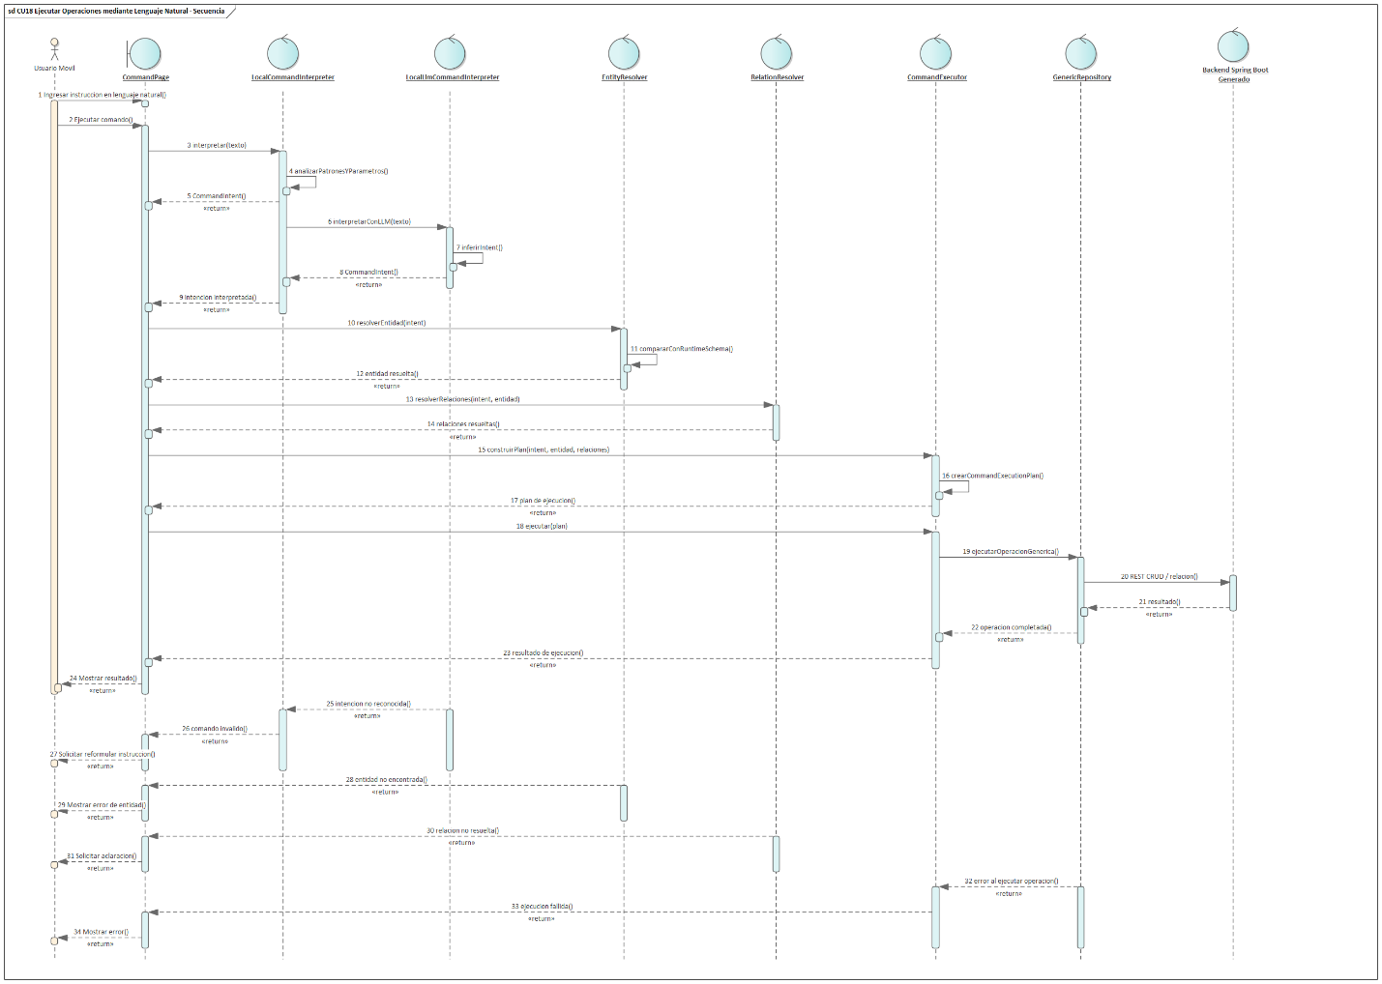
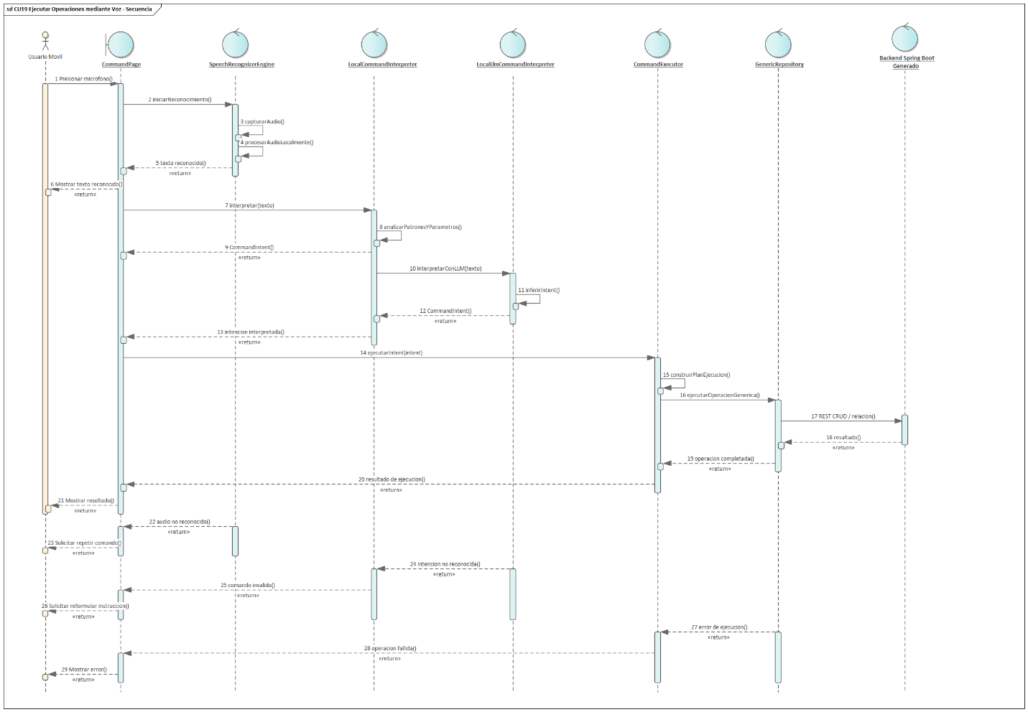
CICLO DE VIDA #6 — CU20/CU22 pregunta contextual en chat
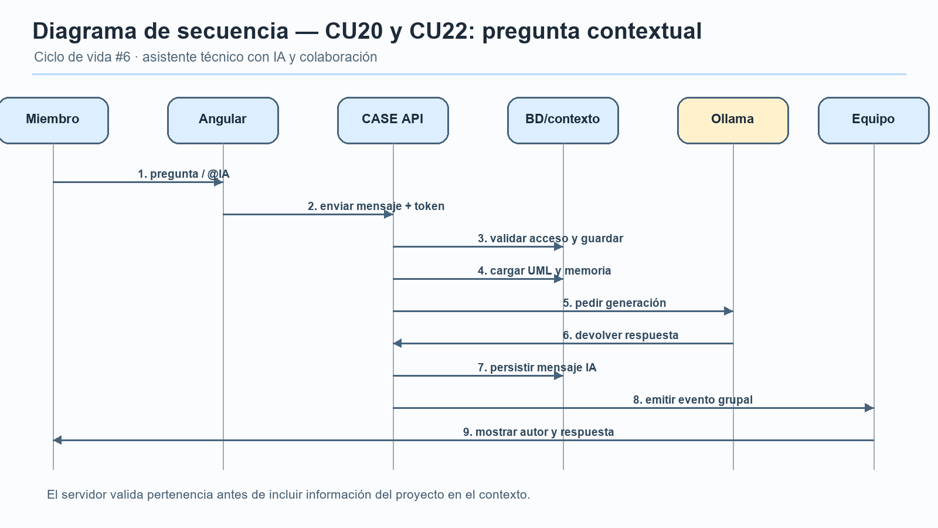
Figura C6.12. Secuencia de una consulta contextual y respuesta al grupo.
  - Flujo de Trabajo : Implementación
    - Diagrama de Componentes
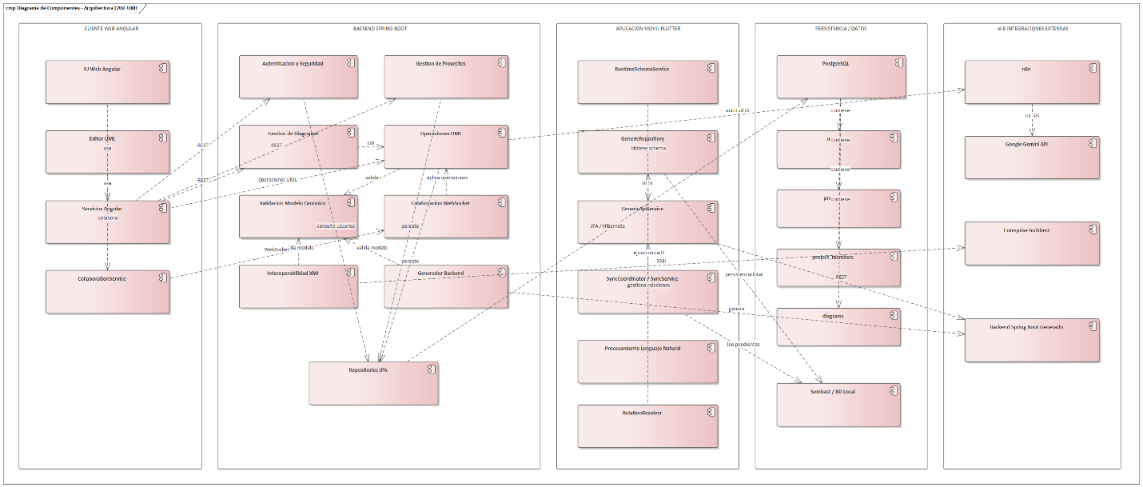
CICLO DE VIDA #6 — Componentes de aplicación
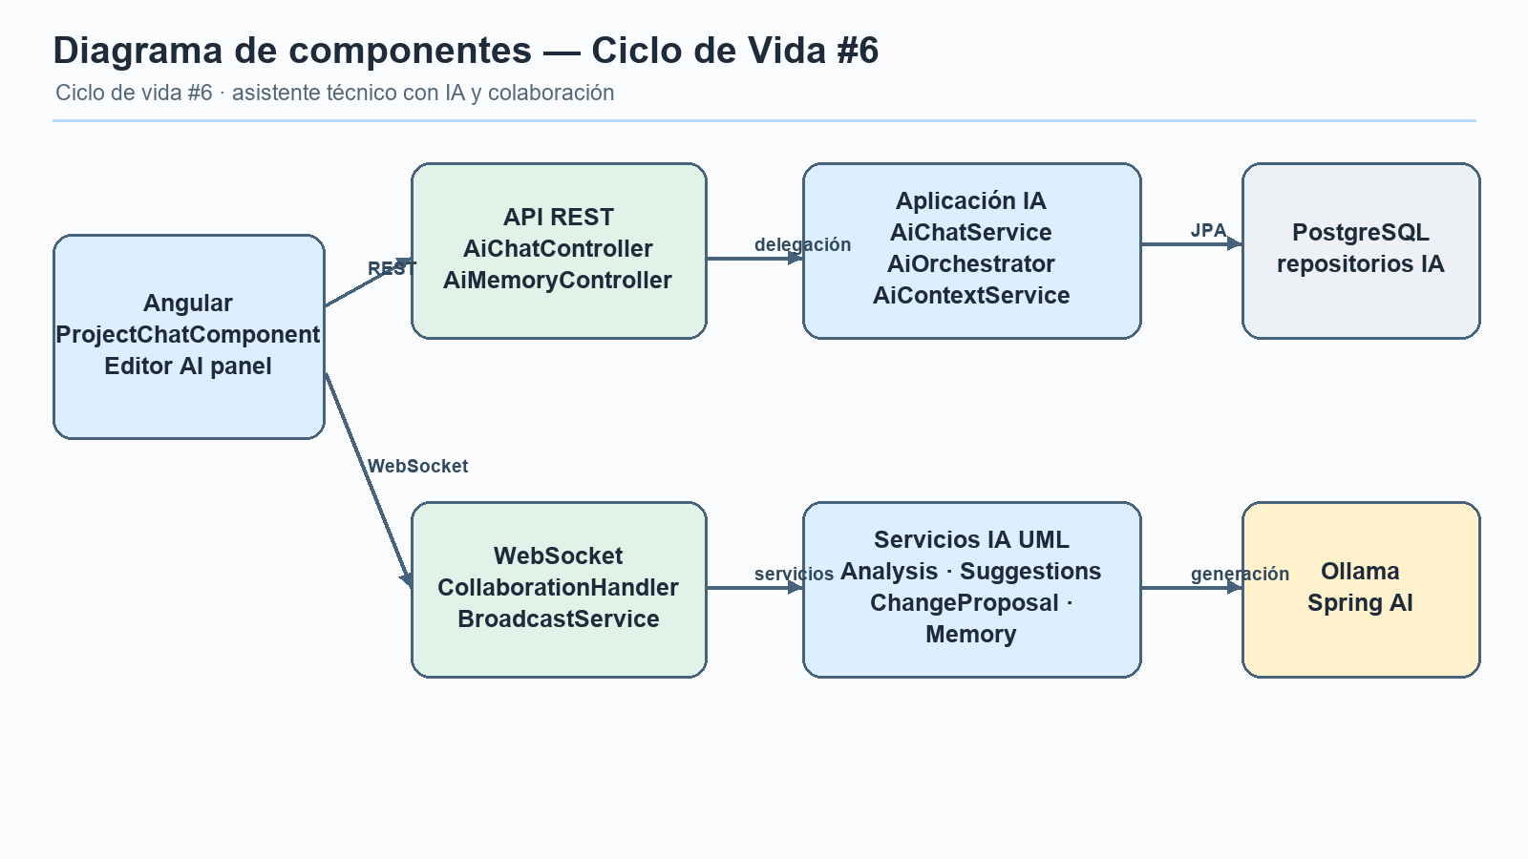
Figura C6.13. Componentes Angular, backend, persistencia y proveedor Ollama.
    - Diagrama de Subsistemas
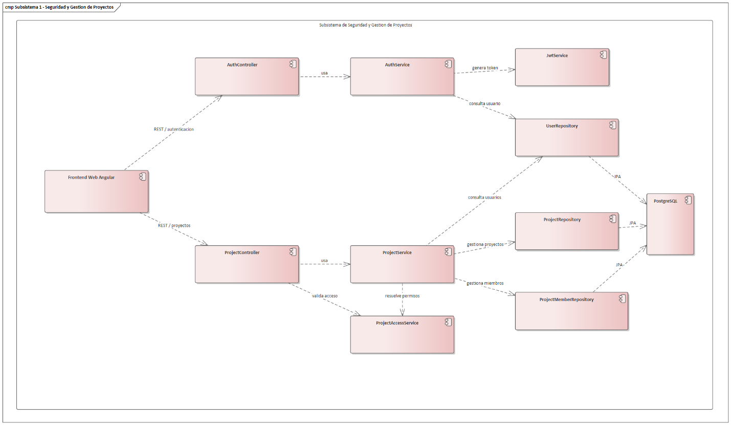
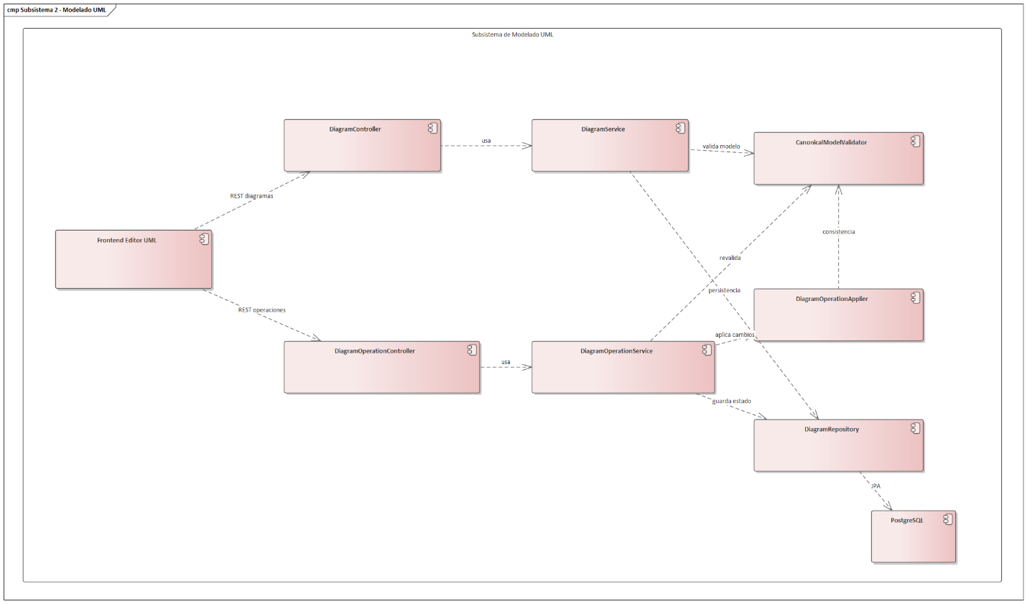
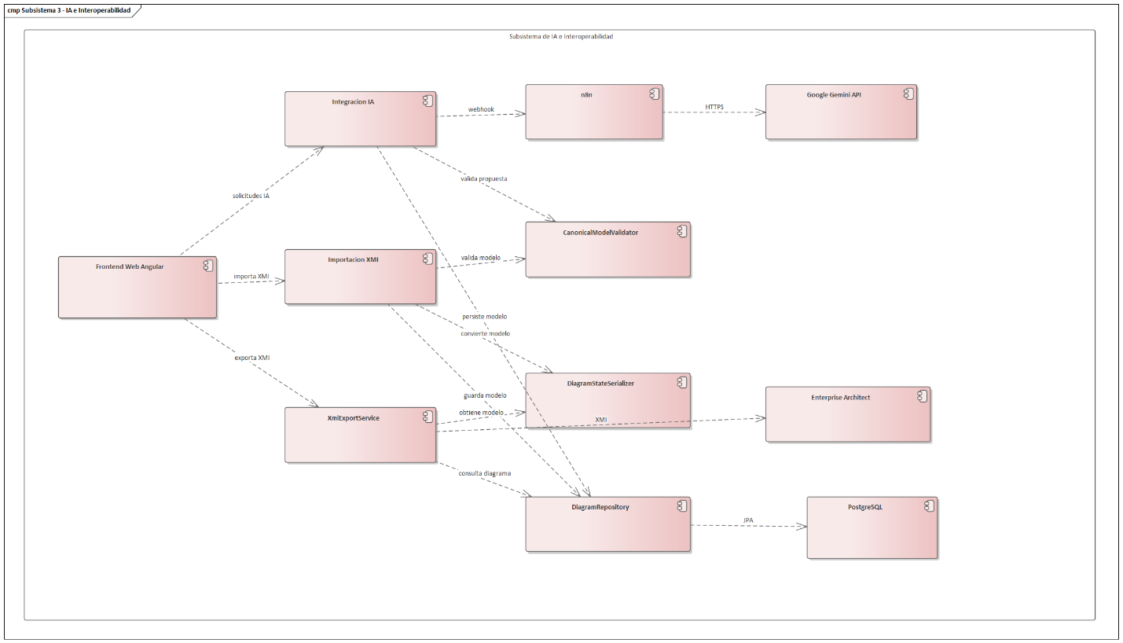
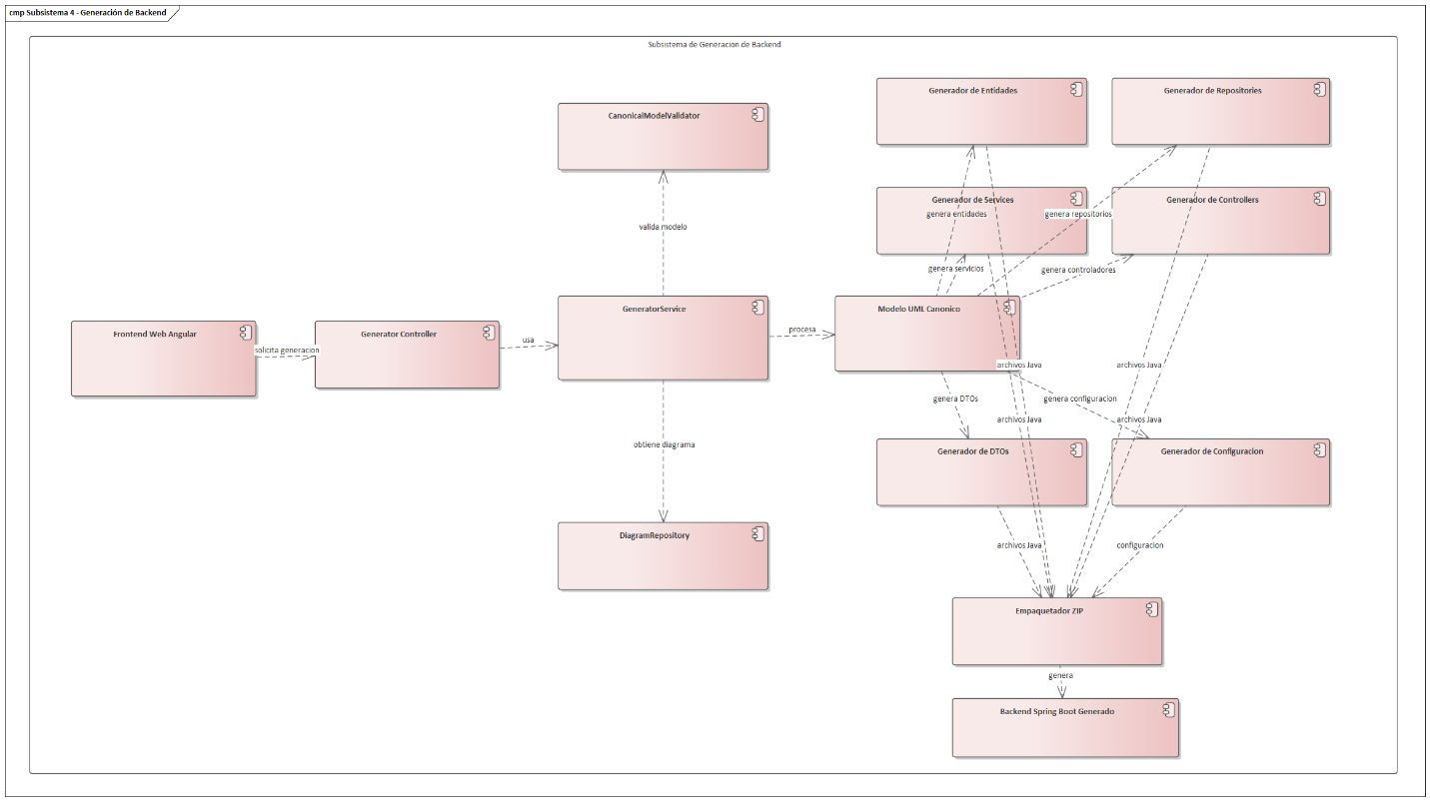
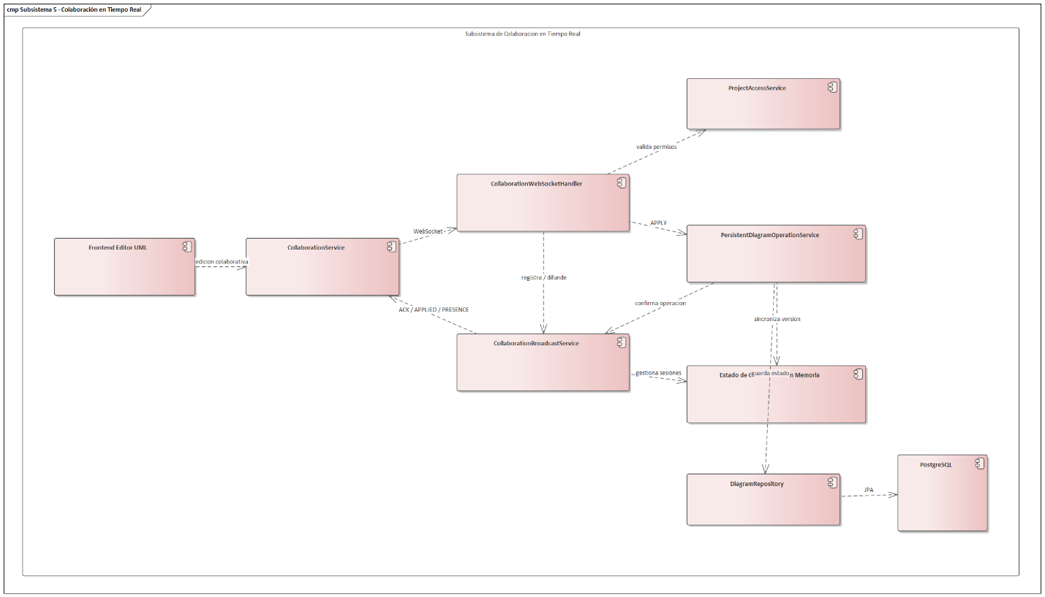
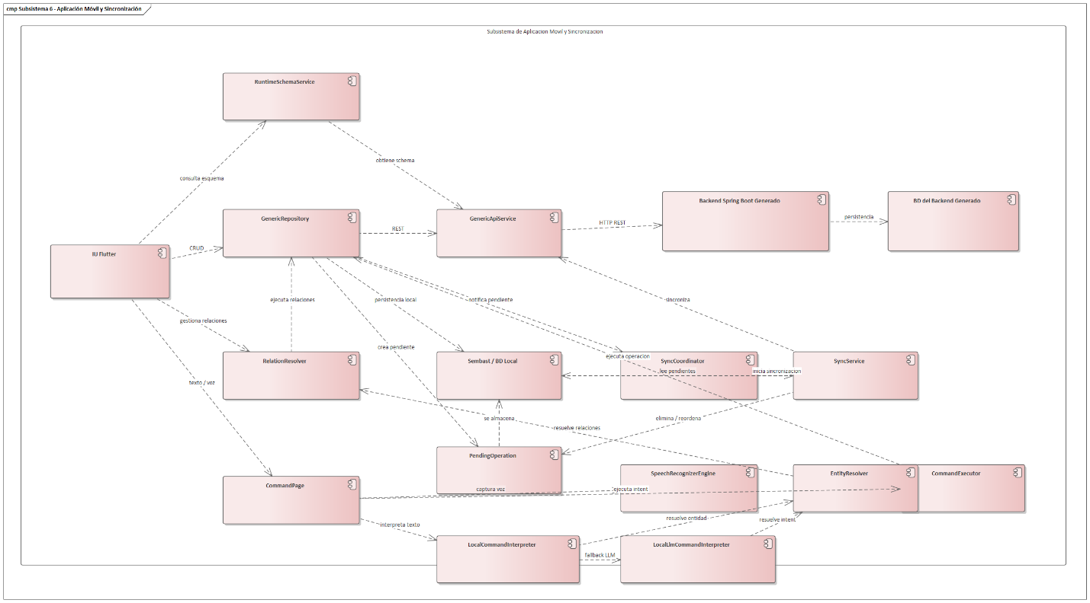
CICLO DE VIDA #6 — Subsistemas de asistencia
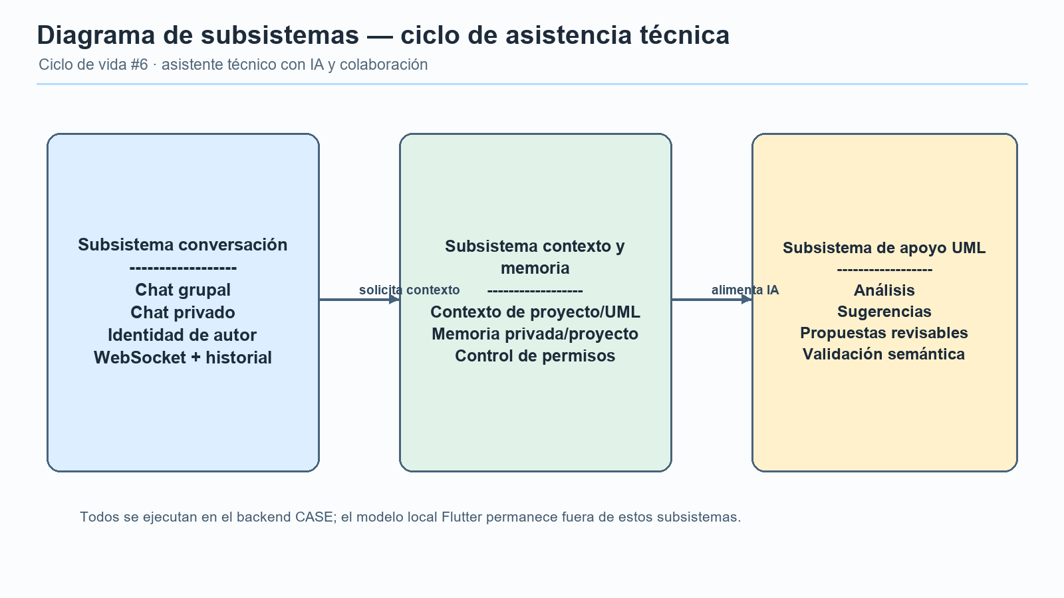
Figura C6.14. Subsistemas de conversación, contexto/memoria y apoyo UML.
    - Estado de implementación por repositorio — Ciclo de Vida #6
Subsistema | Capacidades observadas | Límites
sw1-uml-case-tool — web | Chat grupal con autor, @IA, chat privado, memoria explícita, contexto, análisis UML, sugerencias y vista previa. Ollama configurable por despliegue. | No se encontró selector unificado por usuario ni proveedor externo tipo Colab. No se aplican propuestas automáticamente.
sw1-uml-mobile-runtime — Flutter | IA local Android con llama.cpp y Qwen3-0.6B GGUF para interpretar comandos CRUD sobre runtime-schema. | No es el chat mentor web; requiere recursos del dispositivo.
Pendiente | Integrar proveedor externo tipo Colab; decidir selector desde interfaz; evaluar calidad, ambigüedad y latencia. | No declarar 100 % de completitud hasta cerrar y verificar pendientes.
  - Flujo de Trabajo : Pruebas
CU | Caso de Uso | Criterios de Aceptación | Datos de Prueba | Procedimientos de Prueba | Resultado Esperado
CU01 | Autenticar Usuario | El sistema debe permitir iniciar sesión con correo y contraseña válidos. Debe generar un token JWT y rechazar credenciales incorrectas. | Correo válido registrado. Contraseña correcta. También probar contraseña incorrecta. | - Abrir la pantalla de inicio de sesión.  - Ingresar correo y contraseña válidos.  - Presionar “Iniciar sesión”.  - Repetir usando una contraseña incorrecta. | Con datos válidos, el usuario ingresa al sistema y recibe una sesión válida. Con datos incorrectos, el acceso es rechazado y se muestra un mensaje de error.
CU02 | Gestionar Proyectos | El usuario debe poder visualizar sus proyectos y crear un nuevo proyecto. Al crearlo, debe quedar registrado como propietario. | Nombre: Proyecto Ventas. Descripción: Modelo UML para sistema de ventas. Usuario autenticado. | - Iniciar sesión.  - Abrir la sección de proyectos.  - Crear un nuevo proyecto.  - Ingresar nombre y descripción.  - Guardar.  - Verificar que aparezca en la lista. | El proyecto se registra correctamente y aparece en la lista. El usuario creador queda asociado al proyecto con rol OWNER.
CU03 | Gestionar Diagramas UML | El usuario con permisos debe poder crear, listar y abrir diagramas dentro de un proyecto. | Proyecto existente. Nombre del diagrama: Modelo de Ventas. Usuario OWNER o EDITOR. | - Abrir un proyecto.  - Seleccionar “Nuevo diagrama”.  - Ingresar el nombre.  - Guardar.  - Volver a la lista.  - Abrir el diagrama creado. | El sistema crea el diagrama, lo muestra en la lista y permite abrirlo en el editor UML.
CU04 | Gestionar Clases UML | El usuario debe poder crear, modificar y eliminar clases UML dentro de un diagrama. El modelo debe conservar consistencia. | Clase: Cliente. Posición inicial definida en el editor. Nuevo nombre para actualización: ClienteEmpresa. | - Abrir un diagrama.  - Crear una clase llamada Cliente.  - Guardar.  - Cambiar su nombre a ClienteEmpresa.  - Guardar nuevamente.  - Eliminar la clase. | La clase se crea, modifica y elimina correctamente. Los cambios se reflejan en el modelo canónico y quedan persistidos.
CU05 | Gestionar Atributos y Métodos | El sistema debe permitir agregar, modificar y eliminar atributos y métodos de una clase UML. | Clase: Cliente. Atributo: nombre:String. Método: registrar():void. | - Seleccionar la clase Cliente.  - Agregar el atributo nombre:String.  - Agregar el método registrar():void.  - Modificar alguno de los elementos.  - Eliminarlo.  - Guardar el diagrama. | Los atributos y métodos aparecen correctamente en la clase. Las modificaciones se conservan y el modelo continúa siendo válido.
CU06 | Gestionar Relaciones UML | El sistema debe permitir crear, modificar y eliminar relaciones entre clases UML. Debe soportar asociación, agregación, composición, herencia y dependencia, manteniendo la consistencia del modelo. | Clases: Cliente y Pedido. Relación de prueba: asociación Cliente 1..* Pedido. También probar composición o herencia. | - Abrir un diagrama con al menos dos clases.  - Seleccionar la herramienta de relaciones.  - Crear una relación entre Cliente y Pedido.  - Definir tipo y multiplicidad.  - Modificar la relación.  - Eliminarla. | La relación se crea y se visualiza correctamente. Los cambios quedan almacenados en el modelo UML. Al eliminarla, deja de aparecer sin afectar indebidamente a las clases relacionadas.
CU07 | Diseñar Modelo mediante Inteligencia Artificial | El sistema debe permitir enviar una descripción textual para obtener una propuesta UML mediante IA. La propuesta debe poder validarse antes de incorporarse al diagrama. | Texto: Crear una clase Cliente con nombre y correo, relacionada con Pedido. | - Abrir el editor UML.  - Ingresar la descripción para IA.  - Enviar la solicitud.  - Esperar la respuesta del flujo de IA.  - Revisar la propuesta generada.  - Aceptarla.  - Repetir con una solicitud inválida o incompleta. | Con una solicitud válida, el sistema recibe una propuesta UML y permite incorporarla al modelo. Si la respuesta no es válida o ocurre un error, el sistema informa el problema y no guarda un modelo inconsistente.
CU08 | Importar Modelo XMI | El sistema debe permitir seleccionar un archivo XMI compatible, procesarlo y convertirlo al modelo canónico del sistema. Los archivos inválidos deben ser rechazados. | Archivo válido: modelo_ventas.xmi. Archivo inválido: archivo dañado o con contenido no reconocido. | - Abrir la opción “Importar XMI”.  - Seleccionar modelo_ventas.xmi.  - Ejecutar la importación.  - Verificar las clases y relaciones obtenidas.  - Repetir con un archivo inválido. | El archivo válido se convierte correctamente en un diagrama editable dentro del sistema. Un archivo inválido es rechazado y se muestra un mensaje de error sin alterar el diagrama existente.
CU09 | Exportar Modelo XMI | El sistema debe generar un archivo XMI a partir del modelo UML actual para permitir su utilización en herramientas compatibles, como Enterprise Architect. | Diagrama con clases Cliente, Pedido, atributos y una relación entre ambas. Nombre de archivo: modelo_ventas.xmi. | - Abrir un diagrama UML existente.  - Seleccionar “Exportar XMI”.  - Esperar la generación del archivo.  - Guardar el archivo generado.  - Importarlo en Enterprise Architect para comprobar su estructura. | Se genera correctamente un archivo XMI que representa el modelo UML actual. El archivo puede ser leído por una herramienta compatible y conserva los elementos esenciales del modelo.
CU10 | Generar Backend Spring Boot | El sistema debe generar un proyecto backend Spring Boot a partir de un modelo UML válido. Debe incluir las capas correspondientes y rechazar modelos que no cumplan las reglas de generación. | Modelo: Cliente, Pedido y relación entre ambos. Atributos: Cliente.nombre:String, Pedido.fecha:Date. Modelo inválido adicional para prueba negativa. | - Abrir un diagrama UML válido.  - Seleccionar “Generar Backend”.  - Ejecutar la generación.  - Descargar el proyecto generado.  - Revisar la estructura del proyecto.  - Verificar Entity/Model, Repository, Service y Controller.  - Repetir con un modelo inválido. | Con un modelo válido, se genera y descarga un backend Spring Boot estructurado según el modelo UML. Cuando corresponda, se generan DTOs y configuración adicional. Si el modelo es inválido, se cancela la generación y se informa el error.
CU11 | Gestionar Colaboradores y Permisos | El propietario del proyecto debe poder agregar usuarios como colaboradores, asignarles roles EDITOR o VIEWER, modificar sus permisos y eliminarlos. Solo un usuario con permisos suficientes debe poder realizar estas acciones. | Proyecto existente. Propietario autenticado. Usuario colaborador: editor@test.com. Rol inicial: EDITOR. Rol posterior: VIEWER. | - Abrir un proyecto como OWNER.  - Ingresar a la sección de colaboradores.  - Agregar al usuario editor@test.com con rol EDITOR.  - Verificar que aparezca en la lista.  - Cambiar su rol a VIEWER.  - Eliminarlo.  - Repetir intentando agregar un usuario inexistente o duplicado. | El colaborador se agrega correctamente y queda asociado al proyecto con el rol seleccionado. El cambio de rol se guarda y la eliminación retira el acceso. Si el usuario no existe, ya pertenece al proyecto o no se tienen permisos, el sistema muestra un error y no realiza la operación.
CU12 | Editar Diagrama Colaborativamente | Dos o más usuarios autorizados deben poder trabajar sobre el mismo diagrama y recibir los cambios realizados por los demás en tiempo real. El sistema debe mantener una versión autoritativa y detectar conflictos de versión. | Proyecto compartido entre un OWNER y un EDITOR. Diagrama: Modelo Ventas. Dos sesiones del navegador abiertas. | - Abrir el mismo diagrama con dos usuarios autorizados.  - Crear una clase desde la primera sesión.  - Verificar que aparezca en la segunda.  - Modificar la clase desde la segunda sesión.  - Verificar la actualización en la primera.  - Provocar un conflicto usando una versión desactualizada. | Los cambios aceptados se propagan a los demás colaboradores sin recargar manualmente el diagrama. El sistema confirma las operaciones válidas. Cuando la versión recibida no corresponde con la versión actual, la operación se rechaza y se solicita resincronización.
CU13 | Consultar Proyecto Compartido | El sistema debe permitir acceder a un proyecto mediante un enlace compartido según su modalidad. Un enlace LINK_VIEWER debe permitir consulta y un LINK_EDITOR debe permitir edición. Los enlaces restringidos o inválidos deben ser rechazados. | Proyecto con enlace compartido. Modos: LINK_VIEWER, LINK_EDITOR y RESTRICTED. Token válido y token incorrecto. | - Generar o utilizar un enlace compartido del proyecto.  - Abrir el enlace con modo LINK_VIEWER.  - Intentar modificar el proyecto.  - Cambiar el modo a LINK_EDITOR y repetir.  - Probar un token inválido o un proyecto restringido. | Con LINK_VIEWER, el usuario puede consultar el proyecto pero no modificarlo. Con LINK_EDITOR, puede realizar las operaciones permitidas de edición. Un enlace inválido o restringido no permite el acceso y muestra un mensaje correspondiente.
CU14 | Gestionar Datos desde la Aplicación Móvil | La aplicación móvil debe cargar dinámicamente las entidades disponibles y permitir listar, crear, modificar y eliminar registros mediante el backend generado, sin depender de pantallas codificadas específicamente para cada entidad. | Backend generado activo. Entidad: Cliente. Registro: nombre = Ana, correo = ana@test.com. | - Abrir la aplicación Flutter.  - Cargar las entidades disponibles.  - Seleccionar Cliente.  - Listar los registros.  - Crear un nuevo cliente.  - Abrir el registro creado.  - Modificar uno de sus campos.  - Eliminarlo. | La aplicación interpreta el esquema de la entidad y genera dinámicamente la interfaz necesaria. El registro puede crearse, consultarse, modificarse y eliminarse correctamente mediante la API genérica.
CU15 | Gestionar Relaciones desde la Aplicación Móvil | La aplicación debe permitir identificar relaciones del esquema dinámico y crear, modificar o eliminar asociaciones entre registros. Para relaciones muchos-a-muchos debe poder gestionar la entidad o registro puente correspondiente. | Entidades: Cliente y Pedido. Cliente existente: ID 1. Pedido existente: ID 20. Relación entre ambas. Para N:M: dos entidades con tabla puente generada. | - Abrir un registro desde la aplicación móvil.  - Consultar las relaciones disponibles.  - Seleccionar un registro relacionado.  - Crear la asociación.  - Verificar que quede reflejada.  - Modificar o eliminar la relación.  - Repetir con una relación N:M. | La relación se guarda correctamente y se refleja al volver a consultar el registro. En relaciones N:M, la aplicación crea o elimina correctamente el registro puente necesario. Si la relación o entidad no puede resolverse, la operación no se ejecuta y se informa el error.
CU16 | Trabajar sin Conexión | La aplicación móvil debe permitir continuar realizando operaciones básicas cuando no exista conexión con el backend. Los cambios deben almacenarse localmente y registrarse como operaciones pendientes de sincronización. | Dispositivo sin conexión. Entidad: Cliente. Nuevo registro: nombre = Carlos, correo = carlos@test.com. | - Abrir la aplicación móvil con conexión.  - Cargar previamente el esquema y los datos necesarios.  - Desactivar la conexión a Internet.  - Crear un nuevo registro.  - Modificar otro registro local.  - Eliminar un registro.  - Revisar los datos locales y operaciones pendientes. | Las operaciones se ejecutan localmente sin perder información. Los nuevos registros utilizan identificadores temporales cuando corresponde. Las acciones CREATE, UPDATE y DELETE quedan registradas como pendientes para su posterior sincronización.
CU17 | Sincronizar Datos Pendientes | Al recuperar la conexión, la aplicación debe enviar las operaciones pendientes al backend en el orden necesario. Los identificadores temporales deben reemplazarse por identificadores reales y las operaciones exitosas deben eliminarse de la cola local. | Operaciones pendientes: CREATE de Cliente, UPDATE de otro registro y DELETE. Registro temporal: local-123456. Conexión nuevamente disponible. | - Generar operaciones mientras el dispositivo está sin conexión.  - Restaurar la conexión.  - Iniciar o esperar la sincronización automática.  - Verificar el envío de las operaciones pendientes.  - Comprobar el reemplazo del ID temporal por el ID devuelto por el backend.  - Revisar que las operaciones exitosas desaparezcan de la cola.  - Provocar un error de red durante una operación. | Las operaciones válidas se sincronizan con el backend. Los IDs temporales se reconcilian con los IDs reales y se actualizan las referencias dependientes. Las operaciones sincronizadas se eliminan de la cola. Si alguna falla, permanece pendiente para un intento posterior sin perder datos.
CU18 | Ejecutar Operaciones mediante Lenguaje Natural | El usuario debe poder escribir una instrucción en lenguaje natural y la aplicación debe interpretarla, identificar la entidad y operación solicitada y ejecutarla mediante el repositorio genérico. Si la instrucción es ambigua o inválida, no debe ejecutar una acción incorrecta. | Comando válido: Crear un cliente llamado María con correo maria@test.com. Comando alternativo: Eliminar el cliente con id 5. Comando inválido: Haz algo con clientes. | - Abrir la pantalla de comandos.  - Escribir una instrucción válida.  - Ejecutarla.  - Verificar la interpretación de la entidad, acción y valores.  - Confirmar el resultado en los datos.  - Repetir con una instrucción inválida o ambigua. | Una instrucción válida se transforma en una intención y plan de ejecución correctos y produce la operación solicitada. Si el intérprete determinístico no puede resolverla, puede utilizarse el intérprete local basado en LLM. Una orden ambigua o no reconocida no se ejecuta y se solicita reformulación.
CU19 | Ejecutar Operaciones mediante Voz | La aplicación debe permitir capturar una instrucción por voz, convertirla a texto localmente y procesarla mediante el mismo flujo de lenguaje natural. Los errores de reconocimiento deben ser controlados. | Frase: Crear un cliente llamado Pedro con correo pedro@test.com. Segunda prueba: audio poco claro o incompleto. | - Abrir la pantalla de comandos.  - Presionar el botón de micrófono.  - Pronunciar la instrucción.  - Finalizar la captura.  - Verificar el texto reconocido.  - Ejecutar la operación interpretada  - Repetir utilizando una frase que no pueda reconocerse correctamente. | Si la voz se reconoce correctamente, se obtiene el texto y se procesa como una instrucción de lenguaje natural, ejecutándose la operación solicitada. Si el audio no puede interpretarse, el sistema no ejecuta ninguna operación y solicita repetir o reformular el comando.

  - CICLO DE VIDA #6 — Pruebas de aceptación de CU20 a CU27
CU | Caso | Criterio | Resultado esperado
CU20 | Consultar IA contextual | Respuesta basada en contexto autorizado. | Respuesta pertinente sin exposición entre proyectos.
CU21 | Chat con autor identificado | Autor coincide con sesión autenticada. | El cliente no puede atribuir el mensaje a otro usuario.
CU22 | Invocar IA con @IA | Solo mención explícita solicita respuesta. | Pregunta y respuesta se difunden con autores correctos.
CU23 | Chat privado | Solo titular puede leer conversación. | Otro miembro recibe acceso denegado.
CU24 | Memoria técnica | Se respetan ámbito privado/compartido y rol. | Operaciones sin permiso son rechazadas.
CU25 | Análisis UML | Los hallazgos apuntan a elementos existentes. | Se muestra referencia; diagrama no cambia.
CU26 | Sugerencias | Hasta tres recomendaciones no mutan el modelo. | Se presentan para revisión; UML intacto.
CU27 | Propuestas de cambio | Propuestas pueden editarse/descartarse, sin aplicar. | Vista previa; aplicación manual mediante editor validado.
  - Trazabilidad de CU20–CU27 con los requisitos del segundo parcial
Solicitud | Cobertura documentada
Incorporar trabajo del primer parcial. | Se conserva la línea base CU01–CU19 y el contenido existente.
Completar funciones, corregir errores y ajustar el sistema. | Se documentan estado y pendientes; no se declara 100 % ni se sustituye validación.
IA como desarrollador sénior/mentor. | CU20, CU23 y CU25–CU27: orientación, análisis y apoyo revisable.
Conocer contexto y responder preguntas. | Contexto de proyecto/diagrama, datos UML persistidos, memoria y mensajes recientes autorizados.
Orientar al equipo. | Chats, memoria, análisis y recomendaciones.
Chat grupal que identifica quién pregunta. | CU21–CU22 con autor autenticado.
Modelo configurable y opción local. | Ollama por despliegue web; IA GGUF local móvil. Sin selector unificado de usuario.
Modelos externos compatibles con Colab. | Pendientes en chat web.
Respuestas útiles y soluciones técnicas. | Capacidades contextuales existentes; requieren evaluación representativa y dependen del modelo.
  - Pendientes del Ciclo de Vida #6: integrar un proveedor externo compatible con Colab si se exige esa capacidad en el chat web; evaluar calidad y latencia con preguntas representativas; actualizar campos del índice y verificar paginación al abrir este archivo en Word.
- Manual de Usuario
https://canva.link/cdrmndlek29amy4

- Bibliografía
Amazon Web Services. (s. f.). What is Amazon EC2? AWS Documentation. Recuperado el 22 de septiembre de 2026, de https://docs.aws.amazon.com/AWSEC2/latest/UserGuide/concepts.html AWS Documentation
Angular. (s. f.). What is Angular? Recuperado el 22 de septiembre de 2026, de https://angular.dev/overview Angular
Fette, I., & Melnikov, A. (2011). The WebSocket Protocol (RFC 6455). Internet Engineering Task Force. https://www.rfc-editor.org/rfc/rfc6455.html RFC Editor
Flutter. (s. f.). Flutter documentation. Recuperado el 22 de septiembre de 2026, de https://docs.flutter.dev/ Documentación de Flutter
Fowler, M. (2003). UML distilled: A brief guide to the standard object modeling language (3rd ed.). Addison-Wesley Professional.
Google. (s. f.). Gemini API. Google AI for Developers. Recuperado el 22 de septiembre de 2026, de https://ai.google.dev/gemini-api/docs Google AI for Developers
Jones, M., Bradley, J., & Sakimura, N. (2015). JSON Web Token (JWT) (RFC 7519). Internet Engineering Task Force. https://www.rfc-editor.org/rfc/rfc7519.html RFC Editor
Larman, C. (2004). Applying UML and patterns: An introduction to object-oriented analysis and design and iterative development (3rd ed.). Prentice Hall.
n8n. (s. f.). n8n documentation. Recuperado el 22 de septiembre de 2026, de https://docs.n8n.io/ n8n Documentation
Object Management Group. (2017). OMG Unified Modeling Language (OMG UML), version 2.5.1. https://www.omg.org/spec/UML/2.5.1/PDF OMG
PostgreSQL Global Development Group. (s. f.). PostgreSQL documentation. Recuperado el 22 de septiembre de 2026, de https://www.postgresql.org/docs/ PostgreSQL
Pressman, R. S., & Maxim, B. R. (2020). Software engineering: A practitioner’s approach (9th ed.). McGraw-Hill Education.
Sommerville, I. (2016). Software engineering (10th ed.). Pearson.
Sparx Systems. (s. f.). Model exchange in XMI format. Enterprise Architect User Guide. Recuperado el 22 de septiembre de 2026, de https://www.sparxsystems.com/enterprise_architect_user_guide/17.2/model_exchange/importexport.html Sparx Systems
Sparx Systems. (s. f.). Import from XMI. Enterprise Architect User Guide. Recuperado el 22 de septiembre de 2026, de https://www.sparxsystems.com/enterprise_architect_user_guide/17.2/model_exchange/importxmi.html Sparx Systems
Spring. (s. f.). Spring Boot reference documentation. Recuperado el 22 de septiembre de 2026, de https://docs.spring.io/spring-boot/reference/

ggml-org. (s. f.). llama.cpp. GitHub. https://github.com/ggml-org/llama.cpp
Ollama. (s. f.). Ollama documentation. https://docs.ollama.com/
Qwen Team. (s. f.). Qwen3-0.6B: model card. Hugging Face. https://huggingface.co/Qwen/Qwen3-0.6B
Spring. (s. f.). Spring AI reference documentation. https://docs.spring.io/spring-ai/reference/
- Anexos
Repositorio Móvil
Repositorio Backend y Frontend
Proyecto Desplegado


